

Universidad Rafael Landívar
Facultad de Ingeniería
Ingeniería en Informática y Sistemas
Campus de Quetzaltenango
Ingeniería de Software I · Proyecto final 2026

Shapi
Manual técnico
Plataforma como servicio para publicar APIs, controlar su uso y cobrar por ellas

Integrantes del equipo 6
Héctor Jordin Adolfo García Coyoy | Carné 2427124
Ronaldo Emilio Méndez Mayorga | Carné 1563224
Dominique Guillermo Contreras Sierra | Carné 1508224
José Pablo Zúñiga de León | Carné 1507524
Quetzaltenango, 11 de noviembre de 2026

Índice
1. Introducción 5
1.1 Organización del documento 5
1.2 Documentos relacionados 5
1.3 Convenciones 5
2. Descripción del sistema 6
2.1 Categoría del enunciado 6
2.2 Problema y justificación 6
2.3 Actores 6
2.4 Funcionamiento 7
2.5 Modelo de negocio 7
3. Objetivos 9
3.1 Objetivo general 9
3.2 Objetivos específicos 9
4. Alcance 10
4.1 Incluido 10
4.2 Excluido 10
4.3 Restricciones 10
5. Requisitos funcionales y no funcionales 12
5.1 Requisitos funcionales 12
5.2 Requisitos no funcionales 14
5.3 Trazabilidad con los lineamientos del curso 15
6. Arquitectura 17
6.1 Estilo arquitectónico 17
6.2 Diagrama de contexto 17
6.3 Contenedores y procesos 19
6.4 Capas y proyectos 21
6.5 Tubería de filtros de la compuerta 22
6.6 Hosts y enrutamiento 22
6.7 Despliegue 22
6.8 Observabilidad y disponibilidad 25
6.9 Seguridad 25
6.10 Decisiones de arquitectura (ADR) 25
7. Definición del modelo 27
7.1 Modelo elegido 27
7.2 Justificación 27
7.3 Fases 27
7.4 Artefactos del proceso 28
7.5 Ciclo de vida de una tarea 28
7.6 Control de calidad 30
7.7 Roles del equipo 30
7.8 Resultado del proceso 30
8. Cronograma 31
8.1 Hitos del curso 31
8.2 Diagrama de Gantt 31
8.3 Cumplimiento por avance 32
8.4 Detalle por tarea 33
9. Diseño de interfaces 37
9.1 Sistema visual 37
9.2 Formato de los mockups 37
9.3 Pantallas principales 37
9.4 Catálogo completo de pantallas 50
10. Diagramas 54
10.1 Diagramas UML 54
10.2 Diagramas de flujo 72
10.3 Diagramas de bases de datos 76
11. Tecnologías utilizadas 86
11.1 Backend 86
11.2 Frontend 86
11.3 Datos, borde e infraestructura 87
11.4 Pruebas 87
11.5 Herramientas del equipo 88
12. Manual de instalación 89
12.1 Requisitos del equipo 89
12.2 Obtener el código 89
12.3 Configuración 90
12.4 Ambiente productivo simulado 90
12.5 Confiar en la autoridad certificadora local 92
12.6 Siembra y cuentas de demostración 92
12.7 Modo demostración y reloj 94
12.8 Entorno de desarrollo 94
12.9 Pruebas 95
12.10 Integración continua y publicación 96
12.11 Despliegue en Azure 96
13. Problemas que se pueden presentar 101
14. Respaldo y recuperación de datos 103
14.1 Qué se respalda 103
14.2 Respaldar la base de datos 103
14.3 Respaldar los volúmenes 104
14.4 Recuperar después de una pérdida total 104
14.5 Volver a un punto anterior 104
14.6 Recomendaciones 105
15. Anexos 106
Anexo A · Variables de entorno 106
Anexo B · Estructura del repositorio 108
Anexo C · Comandos frecuentes 108
Anexo D · Referencias 108

1. Introducción
Este manual técnico describe Shapi, la plataforma como servicio que el equipo 6 desarrolló como proyecto final de Ingeniería de Software I de la Universidad Rafael Landívar, campus de Quetzaltenango, en el segundo ciclo de 2026.
El manual está dirigido a quien tenga que entender, instalar, operar o continuar el sistema: la docente del curso, los integrantes del equipo y cualquier desarrollador que reciba el proyecto. Reúne en un solo documento qué hace el sistema, cómo está construido, cómo se planificó y cómo se instala, configura, respalda y recupera.

1.1 Organización del documento
Capítulos | Contenido
1 a 5 | El sistema: descripción, objetivos, alcance y requisitos funcionales y no funcionales
6 y 7 | Cómo se construyó: la arquitectura y el modelo de proceso de desarrollo
8 | El cronograma pronosticado y el real
9 y 10 | El diseño: las pantallas aprobadas (mockups) y los diagramas UML, de flujo y de la base de datos
11 a 14 | La operación: tecnologías, instalación, problemas frecuentes y respaldo de los datos
15 | Anexos: variables de entorno, estructura del repositorio, comandos frecuentes y referencias

1.2 Documentos relacionados
Este manual resume y enlaza las especificaciones del proyecto, que son la fuente de verdad: si el código las contradice, el código está mal. Están en docs/specs/ del repositorio y se entregan también en PDF:
• Documento de Requisitos (docs/pdf/Documento_de_Requisitos.pdf): visión y alcance, glosario, requisitos, roles y permisos, y casos de uso.
• Documento de Diseño (docs/pdf/Documento_de_Diseno.pdf): arquitectura, modelo de datos, compuerta, cobros y suscripciones, identidad y seguridad, interfaz y decisiones de diseño (ADR).
• Manual de Usuario (tarea JZ-16, en docs/manual-usuario.md): el uso del sistema por cada actor.
Este manual se entrega en Markdown (docs/manual-tecnico.md, que GitHub muestra con sus diagramas) y en Word (docs/Manual_Tecnico.docx). El código fuente está en el repositorio github.com/jordin-garcia/shapi.

1.3 Convenciones
• Los comandos se escriben en bloques de código y se ejecutan desde la raíz del repositorio, salvo que se indique otra carpeta.
• Cuando un comando cambia entre sistemas operativos, se dan las dos versiones: PowerShell (Windows) y bash (Linux, macOS o Git Bash).
• Los requisitos se citan por su código (RF-xx funcionales y RNF-xx no funcionales); las pantallas, por su código de mockup (por ejemplo, A3.2); y las decisiones de diseño, por su número de ADR.
• Los montos están en quetzales (Q) y las fechas y horas, en la hora de Guatemala.

2. Descripción del sistema
Shapi es una plataforma como servicio que permite a una empresa publicar su API, controlar quién la usa y cobrar por ella, sin modificar el servidor que ya tiene. La empresa conecta su servidor, sube su especificación OpenAPI y define planes. Shapi le crea un portal con la marca de esa empresa, emite las claves de acceso, aplica las cuotas en cada petición y registra el consumo y los pagos.

2.1 Categoría del enunciado
De las tres categorías del enunciado del curso se eligió Servidores Web como Servicio, y la docente aprobó la propuesta. El recurso que se contrata es un entorno web gestionado por API, que Shapi crea, configura y monitorea desde una interfaz web. Cada entorno tiene un subdominio para el portal y otro para la API (ambos con certificado TLS), el enrutamiento hacia el servidor de origen, un portal web alojado por la plataforma y el monitoreo de peticiones, latencia, errores y datos transferidos.
Lo que exige el enunciado | Cómo lo cumple Shapi
Crear entornos web | Cada API registrada crea un entorno con subdominio, certificado, rutas y portal (RF-08 a RF-11)
Gestionar configuraciones | Origen, rutas, límites, caché, planes, claves, marca, dominio propio y secreto de origen
Gestión de dominios simulados | Subdominios bajo shapi.localhost y dominios propios verificados con un DNS simulado
Monitorear el consumo de recursos | Peticiones, llamadas, latencia p95, errores por código y bytes transferidos (RF-35)

2.2 Problema y justificación
Una empresa que ya tiene un servicio funcionando puede convertirlo en un ingreso. Pero entre un servidor que responde y un producto que alguien pueda contratar siempre hay que construir lo mismo: claves, límites de uso, medición, documentación, planes y cobro. Esa parte no diferencia a nadie y cuesta semanas de trabajo.
Hay plataformas internacionales que ya lo resuelven, pero cobran a través de pasarelas que no admiten empresas guatemaltecas, o imponen su marca y se quedan con una comisión del 20 % al 25 %. La propuesta de valor de Shapi es:
• una suscripción fija, sin comisión;
• el portal conserva la marca del proveedor;
• la interfaz está en español;
• el cobro queda detrás de una interfaz de pasarela de pagos (IPasarelaPagos). En esta versión académica la pasarela es un simulador, como permite el enunciado, y la arquitectura permite conectar después una pasarela local sin cambiar el resto del sistema.

2.3 Actores
Actor | Quién es | Dónde trabaja
Proveedor | La empresa que publica y cobra su API. Es el cliente de Shapi. Dentro de su organización, cada persona es propietario, editor o lector | Panel de Shapi (shapi.localhost/panel)
Consumidor | El desarrollador o la empresa que contrata un plan y usa la API. Su cuenta pertenece a la organización proveedora; no se registra en Shapi | Portal de marca blanca ({sub}.shapi.localhost) y la API ({sub}.api.shapi.localhost)
Administrador | Quien opera la plataforma | Panel de administración (shapi.localhost/admin)
Soporte | Quien atiende los casos de los proveedores, con acceso de solo lectura a los datos de las organizaciones | Panel de administración, con menos opciones
Sistema | Los procesos automáticos: la compuerta y el trabajador en segundo plano | Sin interfaz

2.4 Funcionamiento
El proveedor:
1. Se registra, confirma su correo y su organización queda en el plan Prueba (30 días, sin tarjeta).
2. Registra una API con un nombre, la URL de su servidor de origen y un subdominio que él elige. Shapi prueba la conexión con el origen antes de guardar.
3. Sube su especificación OpenAPI. Shapi extrae las rutas y el proveedor decide cuáles expone.
4. Configura cada ruta (límite por minuto, caché y peso en llamadas) y personaliza el portal (logotipo, color, nombre y texto de bienvenida).
5. Define los planes de su API y la publica.
6. Consulta el consumo, la facturación por consumidor y su historial de pagos. Puede invitar miembros y consumidores, y abrir casos de soporte.
El consumidor:
1. Entra al portal del proveedor, revisa la documentación y crea su cuenta, o acepta una invitación.
2. Confirma su correo, elige un plan y paga con tarjeta. Los planes gratuitos no piden tarjeta.
3. Recibe una clave de producción y una de pruebas, que se muestran completas una sola vez.
4. Llama a la API con la cabecera X-Api-Key. Desde el portal consulta su consumo por ruta y sus pagos, rota o revoca sus claves y cambia de plan.
Los procesos automáticos:
• La compuerta valida cada petición contra Redis, aplica los límites y las cuotas, reenvía la petición al origen y registra las métricas.
• El trabajador consolida las métricas en PostgreSQL cada 10 segundos; cierra los ciclos de las suscripciones y las renueva, las pone en gracia o las suspende; envía los correos pendientes, y verifica los dominios propios.

2.5 Modelo de negocio
Shapi cobra una suscripción fija a cada proveedor, sin comisión. Cada proveedor define además los planes que vende a sus consumidores (dos niveles de planes), y Shapi les cobra a los consumidores por cuenta del proveedor.
Plan de plataforma | Precio | Vigencia | APIs | Peticiones por ciclo | Miembros | Dominio propio
Prueba | Q 0.00 | 30 días, no se renueva | 1 | 10,000 | 1 | No
Lanzamiento | Q 199.00 | 30 días | 3 | 250,000 | 3 | No
Producto | Q 599.00 | 30 días | 10 | 2,000,000 | 10 | Sí
Escala mensual | Q 1,500.00 | 30 días | Sin límite | 10,000,000 | Sin límite | Sí
Escala anual | Q 15,000.00 | 365 días | Sin límite | 120,000,000 | Sin límite | Sí

La cuota de plataforma se cuenta en peticiones y no en llamadas, para que el proveedor no pueda saltársela poniéndoles peso 0 a sus rutas.

3. Objetivos

3.1 Objetivo general
Diseñar, desarrollar, documentar e implementar una plataforma como servicio que permita a una empresa publicar su API, administrar a sus consumidores mediante planes y claves de acceso, y cobrar por su uso desde un portal con su propia marca.

3.2 Objetivos específicos
1. Levantar los requisitos funcionales y no funcionales del sistema y modelar los casos de uso de sus actores: proveedor, consumidor, administrador, soporte y sistema.
2. Diseñar la arquitectura, el modelo entidad-relación y la base de datos, y justificar cada decisión.
3. Implementar la gestión de usuarios: registro, verificación de correo, recuperación de contraseña, autenticación con sesiones y control de roles, tanto para el personal como para los consumidores.
4. Desarrollar la compuerta de tráfico: validar claves, aplicar límites por minuto y cuotas, y medir el consumo de cada consumidor.
5. Implementar las suscripciones y los pagos: ver planes, contratar, historial de pagos, renovación automática, gracia y suspensión, con una pasarela simulada.
6. Generar automáticamente, a partir de la especificación OpenAPI de cada proveedor, un portal de marca blanca con documentación y consola de pruebas.
7. Desplegar el sistema en un ambiente productivo simulado y reproducible, y elaborar el manual técnico y el manual de usuario.

4. Alcance

4.1 Incluido
• Gestión de usuarios con registro, verificación de correo, recuperación de contraseña, sesiones, roles y organizaciones, tanto para el personal como para los consumidores.
• Publicación de APIs con especificación OpenAPI, rutas expuestas, subdominios, dominio propio verificado con DNS simulado y secreto de origen.
• Un portal de marca blanca por API, con inicio, documentación generada, consola de pruebas, planes y la cuenta del consumidor.
• La compuerta: validación de claves, límites por minuto, cuotas del consumidor y de la plataforma, caché opcional, reenvío al origen y medición.
• Planes en dos niveles, contratación con pasarela simulada, cambio de plan con prorrateo, renovación automática, periodo de gracia, suspensión y reversión de pagos.
• Paneles de consumo para el proveedor y el consumidor, el panel de administración, la bandeja de casos de soporte (del lado del proveedor y del lado de soporte), el estado de los componentes y la bitácora de acciones sensibles.
• Notificaciones por correo a través de un servidor de correo simulado (Mailpit).
• Un modo demostración con un reloj de negocio que se puede adelantar, para mostrar renovaciones, gracia y suspensiones sin esperar 30 días.
• Despliegue reproducible con Docker Compose en un ambiente productivo simulado, con los datos de demostración de los mockups.

4.2 Excluido
• Integración con un procesador de pagos real. Se usa la pasarela simulada que permiten los lineamientos.
• Liquidarle al proveedor lo que cobran sus consumidores.
• Emisión de documentos tributarios electrónicos.
• Dominios y certificados públicos reales. Todo corre en *.localhost con la autoridad certificadora interna del borde.
• Un mercado público de APIs: el portal siempre es de marca blanca.
• Ejecución de código subido por los clientes. La plataforma solo enruta tráfico.
• Verificación en dos pasos.
• Que un usuario pertenezca a más de una organización o que se transfiera la propiedad de una organización.
• Que el consumidor cancele la renovación automática o que el proveedor bloquee a un consumidor completo (el proveedor revoca claves y las suspensiones solo ocurren por falta de pago).
• Bibliotecas propias por lenguaje, alta disponibilidad en varias regiones y aplicación móvil.

4.3 Restricciones
• El presupuesto es Q 0.00: no se compran dominios, servidores ni servicios.
• El stack es el que permiten los lineamientos: .NET 10 (ASP.NET Core), React y PostgreSQL. También se usan Redis, YARP y Caddy.
• Las entregas son el Avance 1 (30 %) el 25 de septiembre, el Avance 2 (50 %) el 9 de octubre, el Avance 3 (80 %) el 31 de octubre, como video, y la entrega final en la primera semana de noviembre de 2026.
• El desarrollo es dirigido por especificaciones y lo ejecutan agentes de inteligencia artificial bajo la supervisión del equipo (capítulo 7).

5. Requisitos funcionales y no funcionales
Los requisitos completos, con su actor, su criterio de aceptación y sus pantallas, están en docs/specs/03-requisitos.md y en el Documento de Requisitos. Aquí se listan con su código y su enunciado. Los códigos RF-01 a RF-42 conservan el número del documento de requisitos del 11 de septiembre; RF-43 a RF-47 se agregaron después.

5.1 Requisitos funcionales

5.1.1 Gestión de usuarios y acceso
ID | Requisito
RF-01 | El sistema permitirá registrar un proveedor con nombre, correo, nombre de la organización y contraseña. Creará la organización, dejará al usuario como propietario y pondrá a la organización en el plan Prueba sin pedirle tarjeta.
RF-02 | El sistema enviará un enlace de verificación al correo del proveedor o del consumidor. El enlace vence a las 24 horas y puede pedirse de nuevo. Mientras no se confirme el correo, el proveedor no puede publicar APIs y el consumidor no puede contratar planes.
RF-03 | El sistema permitirá recuperar la contraseña con un enlace de un solo uso que vence a los 60 minutos. Al usarlo se cierran todas las demás sesiones de esa cuenta.
RF-04 | El sistema autenticará a los usuarios con correo y contraseña y mantendrá una sesión que vence tras un tiempo de inactividad configurable (8 h por defecto) o a los 7 días como máximo. El personal puede cerrar sesión, cambiar su nombre y cambiar su contraseña.
RF-05 | El sistema permitirá registrar consumidores desde el portal de una API o por invitación que el proveedor envía desde su panel. La invitación vence a los 7 días.
RF-06 | El sistema manejará estos roles: administrador y soporte en la organización de plataforma; propietario, editor y lector en las organizaciones proveedoras; y consumidor como identidad aparte. El propietario puede invitar miembros, cambiar su rol y quitarlos.
RF-07 | El sistema restringirá cada operación según el rol y la organización del usuario, conforme a la matriz de permisos.

5.1.2 Publicación y configuración de APIs
ID | Requisito
RF-08 | El sistema permitirá registrar una API con nombre, URL del servidor de origen y subdominio. Antes de guardar, validará la URL y probará la conexión con el origen.
RF-09 | El sistema permitirá cargar una especificación OpenAPI 3.0 o 3.1, en JSON o YAML y de hasta 2 MB, y extraerá sus rutas. Si se vuelve a cargar, las rutas que ya existían conservan su configuración, las nuevas quedan ocultas y las que ya no aparecen se eliminan.
RF-10 | El sistema permitirá marcar cada ruta como expuesta u oculta.
RF-11 | El sistema servirá cada API en dos hosts: {sub}.api.{dominio_base} para la API y {sub}.{dominio_base} para el portal. Los dos tendrán TLS emitido y renovado automáticamente por el borde.
RF-12 | El sistema permitirá conectar un dominio propio a la API si el plan de plataforma lo incluye. La propiedad del dominio se verifica con un registro CNAME que apunta a {sub}.api.{dominio_base}. En el entorno simulado, el registro se crea en el DNS simulado y el dominio debe terminar en .localhost.
RF-13 | El sistema permitirá configurar en cada ruta el límite por minuto (en peticiones; si se deja vacío, la ruta no tiene límite propio), la caché (en segundos, solo para GET; 0 la desactiva) y el peso en llamadas (1 o más).
RF-14 | El sistema permitirá publicar y despublicar una API sin eliminar sus datos.
RF-15 | El sistema permitirá personalizar el portal de cada API con logotipo (PNG o SVG de hasta 512 KB), color principal, nombre del portal y texto de bienvenida.
RF-16 | El sistema generará el portal automáticamente: inicio, documentación por ruta (descripción, parámetros y ejemplos sacados de la especificación, más el peso en llamadas) y consola de pruebas. En la consola, el consumidor pega su clave de pruebas, que solo se recuerda mientras la pestaña esté abierta.

5.1.3 Suscripciones y pagos
ID | Requisito
RF-17 | El sistema permitirá al administrador crear y editar planes de plataforma con nombre, descripción, precio, vigencia en días, máximo de APIs, máximo de miembros, cuota de peticiones y si incluyen dominio propio.
RF-18 | El sistema permitirá al proveedor crear y editar planes de API con nombre, descripción, precio, vigencia, cuota de llamadas por ciclo y límite de peticiones por minuto, y marcarlos como gratuitos.
RF-19 | El sistema mostrará los planes disponibles al proveedor y al consumidor antes de contratar.
RF-20 | El sistema permitirá contratar un plan con tarjeta y activará la suscripción en el momento en que la pasarela autorice el cobro. Los planes gratuitos se activan sin pedir tarjeta. Si el cobro se rechaza, no se crea la suscripción y la suscripción vigente no cambia.
RF-21 | El sistema registrará el historial de pagos de cada organización y de cada consumidor.
RF-22 | El sistema renovará automáticamente las suscripciones al cerrar cada ciclo, cobrando al medio de pago registrado.
RF-23 | El sistema aplicará un periodo de gracia de 7 días cuando se rechace el cobro de una renovación y suspenderá la suscripción si no se paga en ese plazo. Mientras dure la gracia, el servicio sigue funcionando. Si se suspende la plataforma de una organización, todas sus APIs responden 403; si se suspende la suscripción de un consumidor, sus claves responden 403. Un cobro autorizado reactiva la suscripción con un ciclo nuevo desde ese día.
RF-24 | El sistema permitirá al administrador revisar los pagos de plataforma y revertir un cobro autorizado.
RF-25 | El sistema permitirá cambiar de plan. Subir de plan se cobra prorrateado y se aplica de inmediato. Bajar de plan se aplica en la siguiente renovación, sin reembolso. No se puede bajar a un plan si la organización excede sus límites (por ejemplo, si tiene más APIs publicadas de las que el plan permite). Si el plan de destino no incluye dominio propio, los dominios se desconectan al aplicar el cambio; hasta entonces se conservan.

5.1.4 Compuerta de tráfico
ID | Requisito
RF-26 | El sistema emitirá una clave de producción y una de pruebas al activarse una suscripción de API y las mostrará completas una sola vez.
RF-27 | El sistema permitirá al consumidor rotar una de sus claves. La clave nueva se muestra una sola vez y la anterior sigue funcionando 24 horas.
RF-28 | El sistema permitirá revocar una clave, al consumidor si es suya y al proveedor si es de uno de sus consumidores. La revocación se hace efectiva en menos de 10 segundos. Después de revocar una clave, el consumidor puede emitir una nueva del mismo tipo.
RF-29 | El sistema validará en cada petición que la API esté publicada, la clave, el estado de la organización, el estado de la suscripción y que la ruta esté expuesta. Rechazará con 404, 401 o 403 según corresponda.
RF-30 | El sistema rechazará con 429 las peticiones que superen el límite por minuto (del plan o de la ruta), las que agoten la cuota del consumidor y las que agoten la cuota de plataforma del proveedor.
RF-31 | El sistema reenviará al origen solo las peticiones que pasen todos los filtros. Antes de reenviarlas quitará X-Api-Key y agregará X-Shapi-Consumidor, X-Shapi-Entorno y, si existe, X-Shapi-Secreto.
RF-32 | El sistema devolverá al consumidor cabeceras con el plan vigente, el límite por minuto y la cuota restante.
RF-33 | El sistema registrará de cada petición la API, la ruta, la suscripción, el entorno, el código de respuesta, la latencia total, la latencia de la compuerta y los bytes de entrada y de salida.
RF-34 | El sistema consolidará cada 10 segundos las métricas acumuladas en Redis en la tabla consumo_diario, sin perder datos y sin contarlos dos veces.

5.1.5 Consulta, administración y soporte
ID | Requisito
RF-35 | El sistema mostrará al proveedor, por cada API y periodo: peticiones, llamadas descontadas, latencia total p95 y latencia de la compuerta p95 (sacadas de histogramas), errores por código (401/403/429 de la compuerta y 4xx/5xx/fallas de conexión del origen), y bytes transferidos.
RF-36 | El sistema mostrará al proveedor el consumo del ciclo y la facturación de cada consumidor.
RF-37 | El sistema mostrará al consumidor su consumo del ciclo, desglosado por ruta: peticiones, peso y llamadas descontadas.
RF-38 | El sistema permitirá al administrador listar organizaciones y suspenderlas o reactivarlas por motivos administrativos.
RF-39 | El sistema mostrará al administrador y al soporte el estado de cada componente y la latencia p95 que añade la compuerta.
RF-40 | El sistema permitirá al proveedor abrir casos de soporte y conversar en ellos, y al soporte y al administrador registrar casos a nombre de una organización, responder, asignarse casos y cerrarlos, con acceso de solo lectura a los datos de la organización.
RF-41 | El sistema registrará en una bitácora las acciones sensibles, indicando actor, organización, acción, objetivo, fecha e IP.
RF-42 | El sistema permitirá al administrador crear, desactivar y reactivar cuentas de administración y de soporte. Estas cuentas no tienen registro público.
RF-43 | El sistema aplicará los límites del plan de plataforma: máximo de APIs registradas, máximo de miembros (contando las invitaciones pendientes), dominio propio y cuota de peticiones. Avisará en el panel cuando se llegue al 80 % y al 100 % de la cuota.
RF-44 | El plan Prueba vence a los 30 días y no se renueva. Si en ese plazo la organización no contrata un plan de pago, su suscripción pasa a gracia y después a suspensión, como en RF-23.
RF-45 | La clave de pruebas llega al mismo origen con X-Shapi-Entorno: pruebas, no descuenta cuota ni se factura, y tiene un límite fijo de 10 peticiones por minuto y 1,000 por día.
RF-46 | El sistema enviará correos de verificación, recuperación, invitación (a miembros, a consumidores y a cuentas de plataforma), pago rechazado, entrada en gracia, suspensión, aviso de vencimiento de la Prueba y respuesta a un caso.
RF-47 | El sistema generará para cada API un secreto de origen, que se muestra una sola vez y puede regenerarse, y lo enviará en X-Shapi-Secreto en cada petición reenviada.

5.2 Requisitos no funcionales
Están ordenados según la norma ISO/IEC 25010 y cada uno tiene un criterio que se puede medir, salvo RNF-06 y RNF-11, que son objetivos de diseño y dicen qué los respalda.
ID | Requisito
RNF-01 | Eficiencia. La compuerta no añadirá más de 15 ms en el percentil 95 al tiempo de respuesta del origen. Se mide con una prueba de carga contra un origen de demostración.
RNF-02 | Eficiencia. Validar una petición no consultará PostgreSQL; todo se resuelve contra Redis. Se verifica con una prueba que apaga PostgreSQL.
RNF-03 | Eficiencia. El sistema soportará al menos 200 peticiones por segundo sostenidas durante 5 minutos, en el equipo de despliegue, con menos del 1 % de errores de la compuerta.
RNF-04 | Fiabilidad. La compuerta seguirá enrutando aunque la API de control, el trabajador o PostgreSQL estén fuera de servicio, siempre que Redis esté disponible.
RNF-05 | Fiabilidad. Una caída del trabajador no hará perder datos de consumo ni de facturación. Redis se configura con persistencia AOF (appendfsync everysec) y la consolidación es idempotente. Si Redis pierde sus datos, la caché se reconstruye desde PostgreSQL.
RNF-06 | Fiabilidad. La disponibilidad mensual objetivo del enrutamiento es del 99.5 % en un despliegue real. Es un objetivo de diseño: el ambiente productivo simulado no corre de forma continua, así que no se mide. Lo respaldan tres mecanismos: el reinicio automático y las verificaciones de salud de los contenedores (06 §7); que la compuerta siga enrutando aunque fallen la API de control, el trabajador o PostgreSQL (RNF-04); y el estado de los componentes de B3.1 (06 §8).
RNF-07 | Seguridad. Las contraseñas se guardan con PBKDF2 (el hasher de ASP.NET Core Identity, v3). Las claves de API se guardan con hash SHA-256 y se muestran una sola vez. Los tokens de correo y los identificadores de sesión se guardan con hash. El secreto de origen se guarda cifrado con Data Protection. Nunca se guardan datos completos de tarjetas.
RNF-08 | Seguridad. Ninguna consulta devolverá datos de una organización distinta a la del solicitante. Se aplica con un filtro global de EF Core por organización y se verifica con pruebas automatizadas de aislamiento.
RNF-09 | Seguridad. Todo el tráfico se servirá por HTTPS, con certificados que el borde emite y renueva automáticamente antes de su vencimiento (en el entorno simulado, con la autoridad certificadora interna de Caddy). HTTP redirige a HTTPS.
RNF-10 | Seguridad. La plataforma no ejecutará código de los clientes; solo enruta tráfico. Las URL de origen no pueden resolver a direcciones de loopback, privadas, link-local ni de la red interna de Docker. Esto se valida al guardar la URL y al abrir cada conexión, como protección contra SSRF.
RNF-11 | Usabilidad. Publicar una API, desde el registro hasta la primera respuesta válida, tomará menos de 5 minutos. Es un objetivo de diseño y no se mide. Lo respalda un flujo sin intervención del administrador ni del soporte de Shapi y sin esperas de aprobación (05, CU-01, CU-05, CU-09, CU-11, CU-12 y CU-14): el proveedor y el consumidor verifican su correo con un enlace, la conexión con el origen se prueba al registrar la API, publicar no necesita aprobación, los hosts responden en menos de 10 segundos (RF-11), un plan gratuito se activa sin pedir tarjeta (RF-20) y las claves se entregan al activarse la suscripción (RF-26).
RNF-12 | Usabilidad. Las interfaces estarán en español y funcionarán en la versión actual de Chrome, Edge y Firefox de escritorio, desde 1280 px de ancho.
RNF-13 | Mantenibilidad. Agregar una regla de validación a la compuerta consistirá en agregar un filtro a la tubería sin modificar los demás. La cuota de plataforma (RF-30) sirve de ejemplo.
RNF-14 | Portabilidad. Todo el sistema se levantará en cualquier equipo con un solo comando (docker compose up), con los datos de siembra de los mockups.
RNF-15 | Mantenibilidad. Las reglas de negocio del dominio, cada filtro de la compuerta y el aislamiento entre organizaciones tendrán pruebas automatizadas que se ejecutan en la integración continua. La integración ordinaria a main exige todos los checks en verde. La protección conserva enforce_admins: false para que únicamente el coordinador, a mano y ante un falso positivo documentado de revision-claude, pueda usar la excepción de protocolo B11; los agentes nunca la usan ni omiten pruebas. Los jobs que construyen código de PR no reciben packages: write; solo la publicación tras un push a main lo recibe (JG-27).

5.3 Trazabilidad con los lineamientos del curso
Lineamiento | Requisitos
Registro, validación de correo, recuperación de contraseña | RF-01, RF-02, RF-03, RF-05
Autenticación segura y manejo de sesiones | RF-04, RNF-07
Roles (Administrador y Cliente como mínimo; Soporte es opcional) | RF-06, RF-07, RF-42
Servicios con nombre, descripción, precio y vigencia | RF-17, RF-18
Visualización de planes, contratación, historial de pagos y renovación | RF-19, RF-20, RF-21, RF-22, RF-23, RF-25
Crear entornos web | RF-08 a RF-11, RF-14
Gestionar configuraciones | RF-12, RF-13, RF-15, RF-47
Monitorear consumo de recursos | RF-35, RF-36, RF-37, RF-39
Despliegue en ambientes productivos | RNF-09, RNF-14 y el capítulo 6.7

6. Arquitectura

6.1 Estilo arquitectónico
La solución separa el plano de control del plano de datos. Se despliegan como procesos independientes y solo comparten PostgreSQL y Redis. Cada plano usa una arquitectura distinta porque sus atributos de calidad son distintos:
Plano | Qué prioriza | Estilo | Por qué
Datos (la compuerta) | Latencia de 15 ms o menos en el p95, disponibilidad y extensibilidad de las reglas | Tuberías y filtros | Cada regla es un filtro independiente que deja pasar la petición o la detiene. Una regla nueva es un filtro más (RNF-13). No consulta PostgreSQL, solo Redis (RNF-02)
Control (API de control y trabajador) | Correctitud, trazabilidad y reglas de negocio | Tres capas: presentación, lógica de negocio y acceso a datos | Separa la API HTTP de las reglas del dominio y de la persistencia, para poder probar las reglas sin infraestructura

Se descartaron tres alternativas (ADR-27):
• Un monolito: si la compuerta viviera en el mismo proceso que el panel, una caída o un despliegue del panel detendría el tráfico de los clientes (incumple RNF-04).
• Microservicios por dominio: para 4 personas y 6 semanas de desarrollo cuestan más en operación de lo que aportan.
• Una compuerta existente (Kong, Tyk): el curso pide desarrollo full stack y la compuerta es el núcleo del producto. Con YARP se programa en C# y se reutiliza el modelo de dominio.

6.2 Diagrama de contexto

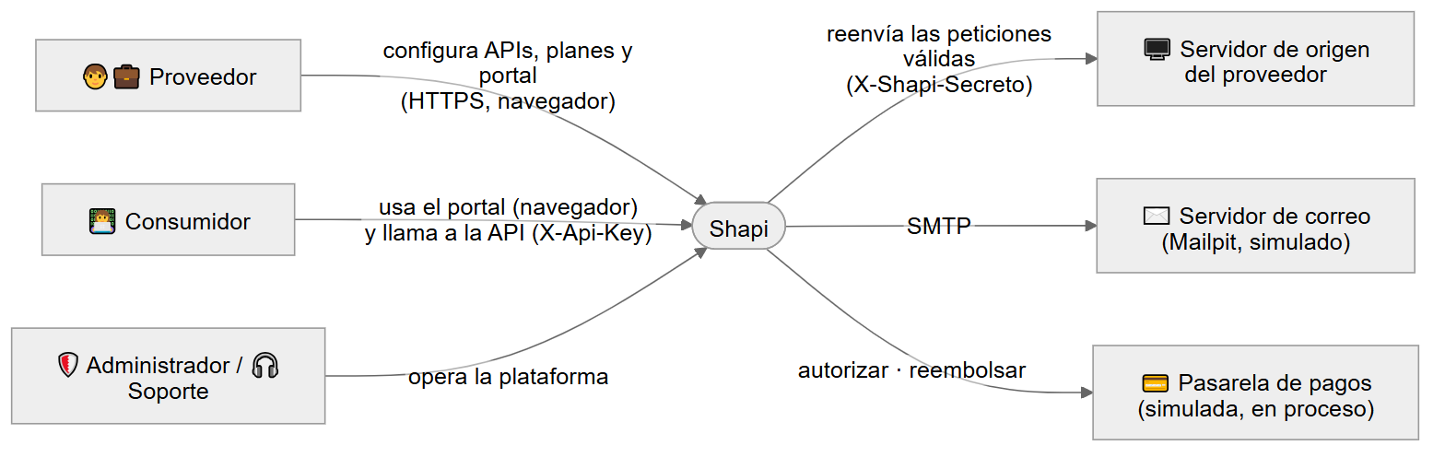
Diagrama 1. Diagrama de contexto.

6.3 Contenedores y procesos

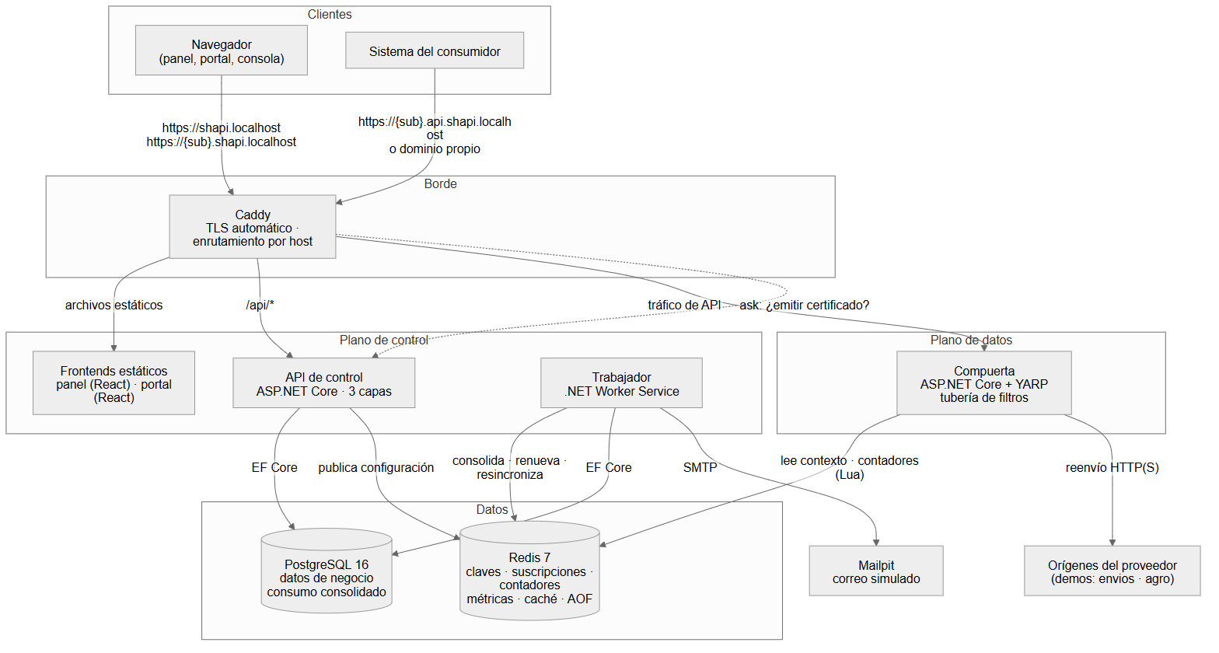
Diagrama 2. Contenedores y procesos.

Proceso | Tecnología | Responsabilidad | Si se cae
Borde | Caddy 2 | Termina TLS, emite certificados automáticamente, redirige HTTP a HTTPS, enruta por host y sirve los frontends | Se cae todo el sistema; es el único punto de entrada
Compuerta | .NET 10 + YARP | Tubería de filtros, reenvío al origen, cabeceras y métricas | Se detiene el tráfico de las APIs; el panel sigue funcionando
API de control | .NET 10, ASP.NET Core | API REST del panel, del portal y de la administración; reglas de negocio; publica la configuración en Redis | No se puede administrar nada, pero el tráfico sigue (RNF-04)
Trabajador | .NET 10 Worker | Consolida las métricas cada 10 s, cierra ciclos cada minuto, envía correos cada 5 s, verifica dominios cada 5 min y resincroniza Redis cada 5 min | Se pausan la consolidación y las renovaciones, sin perder datos (RNF-05)
Frontends | React 19 + TypeScript + Vite | panel: sitio público, panel del proveedor y administración. portal: portal de marca blanca, que identifica la API por el host | —
Redis | Redis 7.4, AOF everysec | Vista de lectura de la compuerta, contadores atómicos, métricas pendientes y caché de respuestas | Se detiene la compuerta. Al volver, el trabajador reconstruye la caché desde PostgreSQL
PostgreSQL | PostgreSQL 16 | Fuente de verdad de los datos de negocio | Se detiene la administración; la compuerta sigue funcionando
Mailpit | Mailpit | Servidor SMTP y bandeja web de correo simulado | Los correos esperan en correo_saliente y el estado de los componentes marca el correo como degradado

6.4 Capas y proyectos
El backend es una solución .NET (Shapi.slnx) con siete proyectos. Las dependencias apuntan siempre hacia el dominio:
Proyecto | Capa | Contenido
Shapi.Dominio | Lógica de negocio | Entidades, reglas y máquinas de estado, sin dependencias externas
Shapi.Aplicacion | Lógica de negocio | Casos de uso e interfaces de los servicios externos: IPasarelaPagos, IResolutorDns, IReloj, IColaCorreo e IPublicadorCache
Shapi.Infraestructura | Acceso a datos | EF Core con Npgsql, migraciones, Redis, pasarela simulada, SMTP y DNS
Shapi.Api | Presentación | API REST (panel, portal, administración e interno)
Shapi.Contratos | Compartido | Formato de las llaves de Redis, códigos de error y objetos de la caché
Shapi.Compuerta | Plano de datos | YARP y los filtros; depende solo de Shapi.Contratos y de StackExchange.Redis
Shapi.Trabajador | Procesos en segundo plano | Consolidación, cierre de ciclos, correo, dominios, resincronización y siembra de demostración

Los dos frontends viven en un workspace de pnpm (frontend/apps/panel, frontend/apps/portal y el paquete compartido frontend/packages/ui). Los tipos de TypeScript de la API se generan a partir de los contratos OpenAPI de contratos/openapi/.

6.5 Tubería de filtros de la compuerta
Cada petición a una API publicada recorre estos filtros en orden (ADR-20). Cada filtro deja pasar la petición o la rechaza con un error JSON; si la rechaza, la petición nunca llega al origen:
Orden | Filtro | Rechazo
0 | CORS: responde el preflight de la consola de pruebas sin pedir clave | —
1 | Resolver la API por el host | 404 api_no_encontrada
2 | Clave: X-Api-Key → hash SHA-256 → Redis | 401 clave_ausente, clave_invalida o clave_en_url
3 | Estado de la organización | 403 api_no_disponible
4 | Suscripción activa o en gracia | 403 suscripcion_inactiva
5 | Ruta expuesta (método y patrón) | 403 ruta_no_permitida
6 | Límites por minuto y cuotas, en un solo script Lua atómico | 429 limite_por_minuto, cuota_agotada o cuota_plataforma_agotada
7 | Caché de respuestas GET | — (responde desde la caché)
8 | Reenvío al origen con YARP: quita X-Api-Key y agrega X-Shapi-Consumidor, X-Shapi-Entorno y X-Shapi-Secreto | 502 origen_inaccesible (no conecta en 10 s) o 504 origen_sin_respuesta (más de 30 s)
9 | Medición, después de responder: métricas del día e histogramas de latencia en Redis | —

Si Redis no está disponible, cualquier filtro responde 503 servicio_no_disponible. El diagrama de flujo completo está en el capítulo 10.

6.6 Hosts y enrutamiento
El dominio base se configura con SHAPI_DOMINIO_BASE y vale shapi.localhost en todos los ambientes, porque se usan dominios simulados (ADR-09).
Host | Destino | Contenido
shapi.localhost | Frontend panel + /api/* → API de control | Sitio público, panel del proveedor (/panel/*) y administración (/admin/*)
{sub}.shapi.localhost | Frontend portal + /api/portal/* → API de control | Portal de marca blanca de la API con ese subdominio
{sub}.api.shapi.localhost | Compuerta | Tráfico de la API
Dominio propio verificado (por ejemplo, api.enviosxelaju.localhost) | Compuerta | Tráfico de la API, con certificado emitido bajo demanda
correo.shapi.localhost | Mailpit | Bandeja de correo simulado (solo en desarrollo y demostración)

Los navegadores actuales resuelven cualquier *.localhost a 127.0.0.1 sin configurar nada (RFC 6761). Caddy usa su autoridad certificadora interna para emitir los comodines *.shapi.localhost y *.api.shapi.localhost y los certificados de los dominios propios; cada equipo instala una vez la raíz de esa autoridad (capítulo 12).

6.7 Despliegue
Ambiente | Cómo se levanta | Diferencias
Desarrollo | Docker Compose con la infraestructura; los proyectos .NET y Vite corren en el equipo con recarga en caliente | Modo demostración, registros detallados y siembra de demostración
Productivo simulado (el que se presenta) | Docker Compose con compose.yml y compose.prod.yml, con las imágenes que publica la integración continua en GHCR | Compilación Release, frontends minificados, variables desde .env, volúmenes persistentes, reinicio automático, verificaciones de salud y sin puertos internos expuestos
Desplegado en Azure (el de la presentación final; el productivo simulado queda de respaldo) | Los mismos archivos más infra/compose.servidor.yml, en una máquina virtual de Azure con el dominio shapi.tech | Lo mismo que el productivo simulado, más certificados de Let's Encrypt, Mailpit con contraseña y reenvío a Resend de los correos con destinatario real
Pruebas (CI) | GitHub Actions, con Testcontainers para PostgreSQL y Redis | Se ejecuta en cada pull request y en cada integración a main

El "ambiente productivo" que piden los lineamientos se cumple con el mismo stack, contenedores versionados, configuración externa, TLS, persistencia y verificaciones de salud. Como el presupuesto es cero, corre en un equipo del equipo de trabajo. Para la presentación final corre además en una máquina virtual de Azure for Students, en https://shapi.tech, pagada con el crédito de estudiante (12.11).

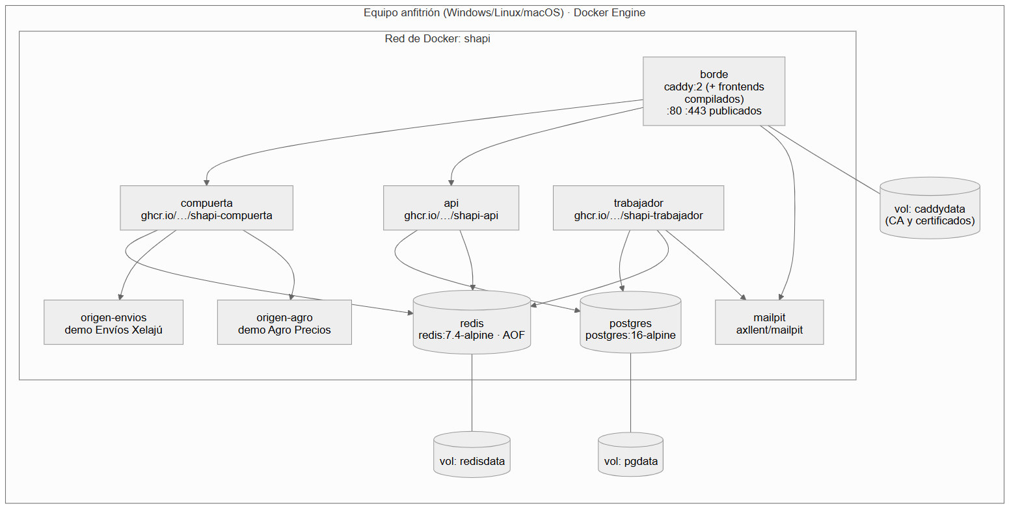
Diagrama 3. Despliegue.

Los orígenes de demostración (origen-envios y origen-agro) son dos APIs mínimas con su especificación OpenAPI y los datos de los mockups. Sirven para demostrar el sistema de punta a punta (ADR-33).

6.8 Observabilidad y disponibilidad
• La API de control y la compuerta exponen /salud. La compuerta y el trabajador escriben cada 10 segundos un latido en Redis, con un vencimiento de 30 segundos.
• La API de control calcula cada 30 segundos el estado de los componentes (pantalla B3.1): compuerta, API de control, trabajador, Redis, PostgreSQL, pasarela simulada y envío de correo, cada uno en servicio, degradado o fuera de servicio.
• Los tres procesos .NET escriben registros estructurados en JSON en la salida estándar, que se consultan con docker compose logs (capítulo 12).
• Disponibilidad (RNF-06). La disponibilidad mensual objetivo del enrutamiento es del 99.5 % en un despliegue real. Es un objetivo de diseño: el ambiente productivo simulado no corre de forma continua, así que no se mide. Lo respaldan tres mecanismos: el reinicio automático y las verificaciones de salud de los contenedores; que la compuerta siga enrutando aunque fallen la API de control, el trabajador o PostgreSQL (RNF-04), y el estado de los componentes de B3.1.

6.9 Seguridad
• Las contraseñas se guardan con PBKDF2 (el hasher de ASP.NET Core Identity). Las claves de API, los tokens de correo y los identificadores de sesión se guardan con hash SHA-256; las claves se muestran completas una sola vez (RNF-07).
• Las sesiones son del lado del servidor, con cookie HttpOnly, Secure y SameSite=Lax; la cuenta se bloquea 15 minutos tras 5 intentos fallidos (RF-04).
• El secreto de origen se guarda cifrado con ASP.NET Data Protection. De las tarjetas solo se guarda el token de la pasarela, la marca, los últimos 4 dígitos y el vencimiento.
• Un filtro global de EF Core impide que una consulta devuelva datos de otra organización (RNF-08).
• Las URL de origen no pueden apuntar a direcciones internas; se valida al guardarlas y al abrir cada conexión, como protección contra SSRF (RNF-10).
• Todo el tráfico va por HTTPS y HTTP redirige a HTTPS (RNF-09). Las acciones sensibles quedan en una bitácora que no admite cambios ni borrados (RF-41).

6.10 Decisiones de arquitectura (ADR)
Cada decisión importante quedó registrada como un ADR en docs/specs/12-decisiones.md, con su contexto, las alternativas descartadas y sus consecuencias. Esta es la lista completa:
ADR | Decisión
ADR-01 | Las claves de API se guardan con hash y se muestran una sola vez
ADR-02 | El consumidor rota; el consumidor y el proveedor revocan; el soporte no toca claves
ADR-03 | El consumidor es una identidad separada, aislada por organización
ADR-04 | El consumidor también verifica su correo y recupera su contraseña
ADR-05 | Matriz de permisos explícita y una sola organización por usuario
ADR-06 | Sesiones del lado del servidor con cookie, PBKDF2 y sin verificación en dos pasos
ADR-07 | El subdominio, el portal y la marca son de cada API
ADR-08 | Hosts distintos para el portal y la API
ADR-09 | Caddy en el borde y dominios simulados bajo *.localhost (plan B, costo cero)
ADR-10 | El dominio propio es solo para la API y se verifica con DNS simulado
ADR-11 | Protección contra SSRF y secreto de origen
ADR-12 | Pasarela de pagos simulada detrás de una interfaz
ADR-13 | Se guarda el token de la tarjeta, no la tarjeta
ADR-14 | Historia de negocio y cobro por cuenta del proveedor
ADR-15 | Una sola máquina de estados para las suscripciones, con 7 días de gracia
ADR-16 | El plan Prueba vence
ADR-17 | Reglas para cambiar de plan
ADR-18 | Petición y llamada son unidades distintas
ADR-19 | Datos concretos de los planes y una suscripción por API
ADR-20 | Orden definitivo de la tubería de filtros
ADR-21 | Reserva atómica de la cuota con Lua en Redis
ADR-22 | La compuerta sin datos en memoria, Redis persistente y resincronización
ADR-23 | Histogramas de latencia, errores por código y bytes
ADR-24 | Qué hace la clave de pruebas
ADR-25 | Cabeceras de la compuerta
ADR-26 | OpenAPI y caché de respuestas
ADR-27 | Procesos y estilo arquitectónico
ADR-28 | Modelo de datos completo
ADR-29 | Mockups corregidos y pantallas nuevas
ADR-30 | Ciclos exactos de 30 días y cómo se muestran las fechas
ADR-31 | Las especificaciones viven en el repositorio y se verifican automáticamente
ADR-32 | La variante 4 es el sistema visual oficial
ADR-33 | Orígenes de demostración y siembra igual a los mockups
ADR-34 | La categoría ya está aprobada
ADR-35 | Versiones del stack

7. Definición del modelo
Este capítulo define el modelo de proceso de desarrollo de software que siguió el equipo. Los modelos del sistema (casos de uso, clases, estados, entidad-relación y relacional) están en el capítulo 10.

7.1 Modelo elegido
Shapi se construyó con un modelo incremental combinado con desarrollo dirigido por especificaciones (spec-driven development), ejecutado por agentes de inteligencia artificial bajo la supervisión del equipo y con prácticas ágiles de integración continua.
• Incremental: el sistema se entregó en incrementos funcionales que coinciden con los avances del curso (30 %, 50 %, 80 % y 100 %). Cada incremento se integra, se prueba y se demuestra completo, y el siguiente se construye sobre él.
• Dirigido por especificaciones: antes de escribir código se escribió qué construir. Las especificaciones de docs/specs/ (requisitos, casos de uso, arquitectura, modelo de datos, interfaz y decisiones) y los mockups aprobados son la fuente de verdad: si el código las contradice, el código está mal.
• Ejecutado por agentes: cada integrante le pide a su agente de IA (Claude Code, Codex u otro) que implemente sus tareas. El agente sigue un protocolo escrito (docs/plan/protocolo.md) y la persona responde solo cuando hace falta una decisión, una credencial o un acceso.

7.2 Justificación
Característica del proyecto | Por qué encaja el modelo
Fechas de entrega fijas por el curso | Los incrementos coinciden con los avances y cada uno se puede demostrar
Equipo de 4 personas con unas 3 horas por semana cada una | Los agentes hacen el trabajo mecánico; las personas revisan y deciden
Requisitos estables después de la fase de análisis | Las especificaciones se escribieron y auditaron una vez, y luego solo se precisaron
Varias personas y agentes trabajando en paralelo | Las tareas son pequeñas, tienen dueño, dependencias explícitas y archivos asignados, lo que evita que se pisen
Necesidad de calidad verificable | Cada tarea lleva pruebas de sus criterios de aceptación, y la integración continua bloquea lo que no pasa

7.3 Fases
Fase | Fechas | Qué se hizo
0 · Análisis y diseño | 24 ago – 23 sep | Propuesta, requisitos y diseño preliminar, mockups, especificaciones, auditoría de las especificaciones y plan de tareas
Avance 1 (30 %) | 23 – 25 sep | Andamiaje, CI, infraestructura, base de datos, registro y acceso, compuerta básica
Avance 2 (50 %) | 26 sep – 9 oct | Publicación de APIs, planes, contratación, claves, portal, compuerta completa y siembra
Avance 3 (80 %) | 10 – 23 oct | Consumo y métricas, ciclos y renovación, administración y soporte, dominios propios y pruebas E2E. El curso movió su entrega al 31 de octubre, como video
Semana final | 23 – 29 oct | Correcciones de la convergencia, documentos de requisitos y de diseño en PDF, manuales y congelamiento del código (JG-17)
Video y entrega final | 30 oct – 6 nov | Grabación del video del Avance 3 (31 oct) y entrega final con exposición (semana del 2 al 6 de noviembre)

7.4 Artefactos del proceso
Artefacto | Dónde está | Para qué sirve
Especificaciones | docs/specs/ | Fuente de verdad del sistema
Mockups | mockups/ | Pantallas aprobadas; la interfaz debe coincidir en textos, datos, orden y estados
Contratos HTTP | contratos/openapi/ | Un contrato OpenAPI por módulo; de ellos se generan los tipos del frontend
Tareas | docs/plan/tareas/ | Un archivo por tarea con responsable, objetivo, contexto, archivos, criterios de aceptación, pruebas, verificación, dependencias y fecha programada
Calendario | docs/plan/calendario.md | Hitos, ventanas de cada avance y la tarea de cada persona por día
Bitácoras | docs/plan/bitacora/ | Un diario por persona con lo hecho, las decisiones y los avisos para los demás
Protocolo y convenciones | docs/plan/protocolo.md y convenciones.md | El procedimiento obligatorio y las reglas técnicas y de propiedad de archivos

7.5 Ciclo de vida de una tarea

Diagrama 4. Ciclo de vida de una tarea.

7.6 Control de calidad
• Pruebas primero. Cada criterio de aceptación tiene al menos una prueba automatizada, nombrada con el código del requisito que cubre.
• Integración continua. Ningún cambio llega a main sin pasar los checks obligatorios: plan (las tareas y el calendario son válidos), titulo (el PR pertenece a una tarea y la cierra bien), backend (compilación, formato y pruebas .NET con Testcontainers), frontend (lint, tipos, pruebas y compilación), revision-claude (revisión automática del PR contra la tarea y las especificaciones) y ambiente-productivo (pruebas E2E con Playwright contra el ambiente productivo simulado).
• Revisión en contexto limpio. Antes de abrir el PR, un agente que no escribió el código lo revisa contra la tarea y las especificaciones.
• Auditorías del coordinador. Se auditaron las tareas integradas el 25 de septiembre y el 3 de octubre, y cada hallazgo se corrigió con una prueba que lo habría detectado.
• Convergencias. Antes de cada avance (8 y 22 de octubre) y al terminar (29 de octubre), el coordinador compara lo construido con las especificaciones, ensaya la demostración y crea tareas nuevas para las brechas.
• Definición de terminado. Una tarea está terminada cuando sus criterios tienen pruebas que pasan, la CI está en verde, sus pantallas coinciden con el mockup, su contrato está actualizado, la revisión no deja hallazgos de corrección y el PR quedó integrado en main.

7.7 Roles del equipo
Integrante | Rol | Área principal
Héctor Jordin Adolfo García Coyoy | Coordinador | Andamiaje y CI, compuerta de tráfico, claves, medición del consumo, convergencias, auditorías y documentos en PDF
Ronaldo Emilio Méndez Mayorga | Desarrollador | Base de datos, identidad y sesiones, organizaciones y miembros, planes, suscripciones, pasarela simulada, pagos y renovaciones
Dominique Guillermo Contreras Sierra | Desarrollador | Sistema de diseño, estructura del panel y del portal, publicación de APIs, portal de marca blanca y cuenta del consumidor
José Pablo Zúñiga de León | Desarrollador | Infraestructura, orígenes de demostración, siembra, correo, bitácora, administración y soporte, pruebas E2E y de carga, y manuales

7.8 Resultado del proceso
Al 1 de noviembre de 2026, el plan tiene 92 tareas: 90 integradas en main, contando este manual (JZ-15), y 2 pendientes de la entrega final: el manual de usuario (JZ-16) y la convergencia final con el congelamiento del código (JG-17). Se integraron más de 130 pull requests, todos con la CI en verde. El detalle por tarea, con su fecha pronosticada y la real, está en el capítulo 8.

8. Cronograma
Este capítulo compara lo que se planificó con lo que ocurrió. Las fechas salen del historial del repositorio, así que se pueden comprobar:
• Pronosticado: la primera fecha programada que tuvo cada tarea (el campo programada de su archivo, que existe desde el 28 de septiembre). Las 14 tareas que se terminaron antes de esa fecha toman el cierre de su avance en el calendario original (24 de septiembre para el Avance 1 y 8 de octubre para el Avance 2), o el día en que se creó la tarea, si fue posterior.
• Real: el día en que la tarea quedó marcada como hecha en main, es decir, cuando se integró su pull request, en la hora de Guatemala.
• Diferencia: días entre las dos fechas. Un número negativo indica que la tarea se adelantó; uno positivo, que se atrasó.

8.1 Hitos del curso
En esta tabla, el pronosticado es la fecha que fijaba el calendario del curso para cada hito; la fecha programada de cada tarea está en 8.4.
Hito | Pronosticado | Real | Observación
Propuesta, alcance y cronograma | vie 28 ago | vie 28 ago | Entregada
Requisitos y diseño preliminar | vie 11 sep | vie 11 sep | Entregado
Avance funcional 1 (30 %) | vie 25 sep | vie 25 sep | Demostración en vivo
Convergencia del Avance 2 (JG-08) | jue 8 oct | jue 8 oct | Informe de brechas y tareas nuevas
Avance funcional 2 (50 %) | vie 9 oct | vie 9 oct | Demostración en vivo, solo por la interfaz
Convergencia del Avance 3 (JG-14) | jue 22 oct | vie 23 oct | Informe de brechas y tareas nuevas
Avance funcional 3 (80 %) | vie 23 oct | sáb 31 oct | El curso lo movió al 31 de octubre y lo convirtió en un video de 25 minutos
Documentos de requisitos y de diseño en PDF (JG-16) | lun 2 nov | dom 25 oct | Se adelantó. La tarea estaba programada para el 24 de octubre (8.4.4)
Manual técnico (JZ-15) | lun 2 nov | dom 1 nov | Este documento. La tarea JZ-15 estaba programada para el 26 de octubre (8.4.4)
Convergencia final y congelamiento del código (JG-17) | jue 29 oct | pendiente | Se cierra con los dos manuales
Entrega final y exposición | semana del 2 al 6 nov | pendiente | La fecha exacta la confirma el curso

8.2 Diagrama de Gantt
El diagrama resume el proyecto completo. La fase 0 (análisis y diseño) se muestra por semanas, con sus fechas reales: sus dos entregas, la propuesta y los requisitos, se cumplieron en la fecha del curso. Desde el 23 de septiembre, cada barra va de la primera a la última tarea de una persona en ese avance. Las barras oscuras son lo pronosticado y las claras, lo real; los rombos son las entregas del curso.
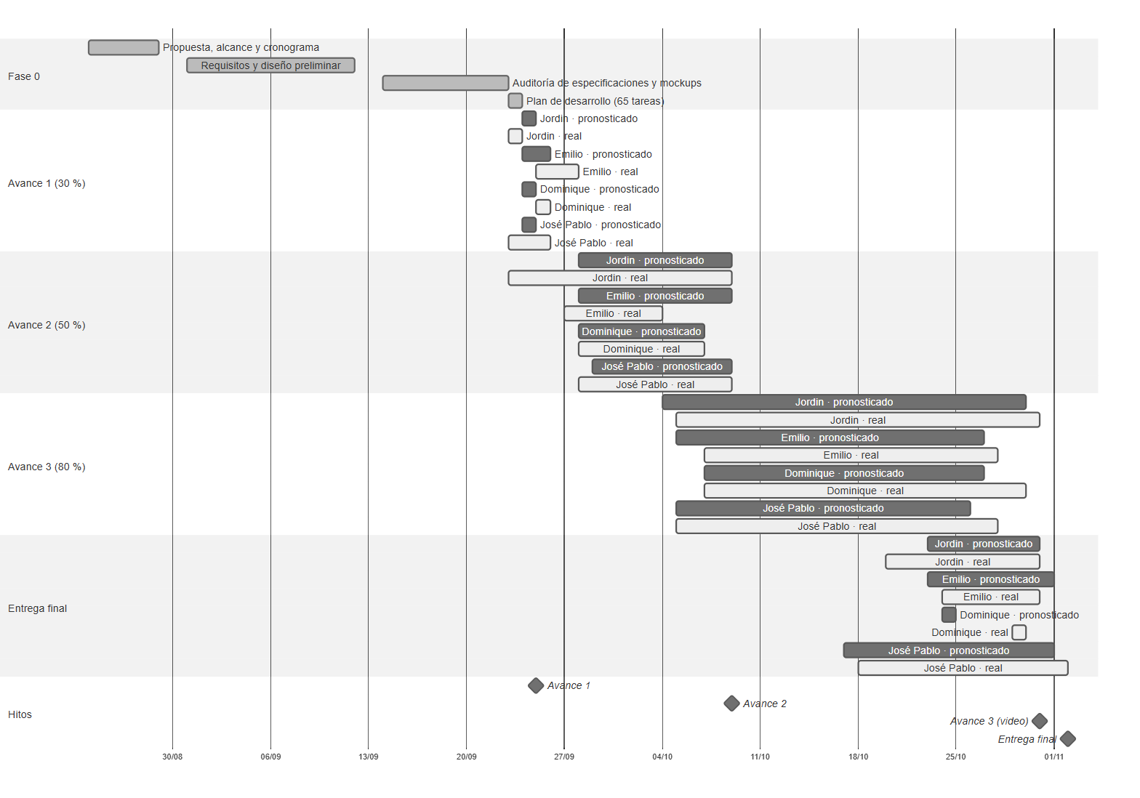
Diagrama 5. Diagrama de Gantt.

8.3 Cumplimiento por avance
Avance | Tareas | Integradas | A tiempo o antes | Con atraso | Diferencia promedio | Atraso máximo
Avance 1 (30 %) | 11 | 11 | 4 | 7 | +0.5 días | 2 días
Avance 2 (50 %) | 24 | 24 | 18 | 6 | −1.2 días | 1 día
Avance 3 (80 %) | 36 | 36 | 19 | 17 | +0.6 días | 3 días
Entrega final | 21 | 19 | 5 | 14 | +1.2 días | 6 días
Total | 92 | 90 | 46 | 44

Por qué cambió el plan:
• El plan creció de 65 a 92 tareas. Las auditorías del coordinador (25 de septiembre y 3 de octubre) y las convergencias (8 y 22 de octubre) encontraron brechas entre lo construido y las especificaciones, y cada brecha se convirtió en una tarea nueva con su fecha.
• El Avance 3 se movió del 23 al 31 de octubre y pasó de demostración en vivo a video. El equipo decidió grabar el proyecto terminado, así que todas las tareas, incluidos los manuales, se reprogramaron para terminar el 29 de octubre.
• Los atrasos fueron cortos. El mayor fue el de este manual (JZ-15), de 6 días; entre las tareas integradas antes, fue de 5 días (DC-16, la revisión visual contra los mockups, que generó correcciones para tres personas). Varias tareas se adelantaron a un avance anterior para repartir la carga: JG-09, EM-09, EM-12, DC-09, JZ-10 y JZ-11 al Avance 2, y JZ-14 al Avance 3.
• Pendientes al cierre de este manual: el manual de usuario (JZ-16) y la convergencia final con el congelamiento del código (JG-17).

8.4 Detalle por tarea
Las fechas son de 2026 y la diferencia está en días.

8.4.1 Avance 1 (30 %)
ID | Tarea | Responsable | Pronosticado | Real | Diferencia
JG-01 | Andamiaje del backend, CI y reglas del repositorio | Jordin | jue 24 sep | mié 23 sep | −1
JG-02 | Compuerta mínima: host → API, clave y reenvío | Jordin | jue 24 sep | mié 23 sep | −1
JZ-01 | Infraestructura local: Docker Compose, Caddy, TLS y Mailpit | José Pablo | jue 24 sep | mié 23 sep | −1
JZ-02 | Orígenes de demostración (Envíos Xelajú y Agro Precios) | José Pablo | jue 24 sep | mié 23 sep | −1
DC-01 | Workspace del frontend y sistema de diseño | Dominique | jue 24 sep | vie 25 sep | +1
DC-02 | Estructura del panel y del sitio público | Dominique | jue 24 sep | vie 25 sep | +1
EM-01 | Esquema completo de la base de datos y datos base | Emilio | jue 24 sep | vie 25 sep | +1
EM-02 | Registro, verificación de correo e inicio de sesión del personal (backend) | Emilio | jue 24 sep | vie 25 sep | +1
JZ-03 | Envío de correos desde la bandeja de salida | José Pablo | jue 24 sep | vie 25 sep | +1
EM-03 | Pantallas de registro, verificación y acceso (A1.1 a A1.3) | Emilio | jue 24 sep | sáb 26 sep | +2
EM-17 | Publicar el contrato OpenAPI de identidad | Emilio | vie 25 sep | dom 27 sep | +2

8.4.2 Avance 2 (50 %)
ID | Tarea | Responsable | Pronosticado | Real | Diferencia
DC-03 | Estructura del portal de marca blanca | Dominique | lun 28 sep | lun 28 sep | a tiempo
JG-04 | Publicador de configuración en Redis y resincronización | Jordin | lun 28 sep | lun 28 sep | a tiempo
EM-04 | Recuperación de contraseña y Mi perfil (A1.4a, A1.4b y A8.1) | Emilio | lun 28 sep | mar 29 sep | +1
DC-04 | Registrar una API y lista de APIs (A3.1 y A3.2) | Dominique | mar 29 sep | mar 29 sep | a tiempo
JG-07 | Servicio de claves: emisión, rotación y revocación (backend) | Jordin | mar 29 sep | mar 29 sep | a tiempo
JZ-06 | Imágenes Docker, ambiente productivo simulado y publicación en GHCR | José Pablo | mar 29 sep | mar 29 sep | a tiempo
EM-05 | Identidad del consumidor (backend del portal) | Emilio | mié 30 sep | mié 30 sep | a tiempo
JG-05 | Compuerta: organización, suscripción, ruta, secreto, SSRF y CORS | Jordin | mié 30 sep | jue 1 oct | +1
DC-05 | Especificación OpenAPI y rutas expuestas (A3.3 y A3.4) | Dominique | jue 1 oct | jue 1 oct | a tiempo
JZ-07 | Pruebas de extremo a extremo y herramienta de capturas | José Pablo | jue 1 oct | jue 1 oct | a tiempo
EM-07 | Planes de API (A4.1) | Emilio | jue 1 oct | vie 2 oct | +1
JG-06 | Compuerta: límites por minuto, cuotas y cabeceras (Lua) | Jordin | vie 2 oct | vie 2 oct | a tiempo
DC-08 | Pantallas de acceso del consumidor (A5.3, A5.3b y A5.7 a A5.10) | Dominique | vie 2 oct | sáb 3 oct | +1
EM-18 | Publicar el destino de la sesión del consumidor | Emilio | vie 2 oct | sáb 3 oct | +1
EM-08 | Contratación de un plan de API (backend) | Emilio | sáb 3 oct | sáb 3 oct | a tiempo
JG-18 | Optimización de las pruebas y la CI | Jordin | sáb 3 oct | sáb 3 oct | a tiempo
JZ-05 | Siembra de demostración | José Pablo | sáb 3 oct | sáb 3 oct | a tiempo
DC-06 | Configuración por ruta y publicación (A3.5) | Dominique | dom 4 oct | lun 5 oct | +1
DC-07 | Portal público: inicio y documentación (A5.0, A5.1 y A5.5) | Dominique | mar 6 oct | mar 6 oct | a tiempo
JG-03 | Revisión automática con Claude y tablero del plan | Jordin | jue 8 oct | mié 23 sep | −15
EM-06 | Pasarela de pagos simulada | Emilio | jue 8 oct | dom 27 sep | −11
JZ-04 | Bitácora de acciones sensibles (B3.2) | José Pablo | jue 8 oct | lun 28 sep | −10
JG-08 | Convergencia del Avance 2 | Jordin | jue 8 oct | jue 8 oct | a tiempo
JZ-17 | Siembra de demostración en el ambiente productivo simulado | José Pablo | jue 8 oct | jue 8 oct | a tiempo

8.4.3 Avance 3 (80 %)
ID | Tarea | Responsable | Pronosticado | Real | Diferencia
JG-09 | Medición en la compuerta y consolidación del consumo | Jordin | dom 4 oct | lun 5 oct | +1
JZ-11 | Plantillas de correo completas | José Pablo | lun 5 oct | lun 5 oct | a tiempo
EM-09 | Suscripción de plataforma: contratar y cambiar de plan (A2 y B1.4) | Emilio | lun 5 oct | mié 7 oct | +2
DC-09 | Planes y contratación en el portal (A5.4, A5.6 y A5.4b) | Dominique | mié 7 oct | mié 7 oct | a tiempo
JZ-10 | Casos de soporte (A6.4, A6.4b, A7.1 y A7.2) | José Pablo | mié 7 oct | mié 7 oct | a tiempo
EM-12 | Miembros e invitaciones (A4.2 y A8.2) | Emilio | mié 7 oct | jue 8 oct | +1
JZ-08 | Administración de organizaciones (A6.2 y A6.2b) | José Pablo | sáb 10 oct | vie 9 oct | −1
JG-11 | Consumo, latencia y errores por API (B1.1) | Jordin | sáb 10 oct | dom 11 oct | +1
DC-11 | Suscripción y claves del consumidor (B2.3 a B2.6) | Dominique | sáb 10 oct | lun 12 oct | +2
EM-10 | Cierre de ciclo: renovación, gracia, suspensión y fin de la Prueba | Emilio | sáb 10 oct | lun 12 oct | +2
JZ-18 | Levantar el ambiente con la siembra en un solo comando (RNF-14) | José Pablo | dom 11 oct | vie 9 oct | −2
JG-10 | Pantalla de claves del proveedor (A4.3 y A4.3b) | Jordin | lun 12 oct | lun 12 oct | a tiempo
JZ-09 | Cuentas de administración y soporte (A6.5) | José Pablo | lun 12 oct | lun 12 oct | a tiempo
DC-10 | Consola de pruebas del portal (A5.2) | Dominique | lun 12 oct | mar 13 oct | +1
EM-11 | Historial de pagos (B1.3 y la API de B2.2) | Emilio | lun 12 oct | mar 13 oct | +1
DC-17 | Barra lateral del portal en planes y pago, y texto de A5.3 | Dominique | mar 13 oct | mar 13 oct | a tiempo
EM-19 | Pruebas de backend del acceso del consumidor | Emilio | mar 13 oct | mar 13 oct | a tiempo
JZ-12 | Estado de los componentes (B3.1) | José Pablo | mié 14 oct | mar 13 oct | −1
DC-14 | Dominio propio, DNS simulado y secreto de origen (A3.6) | Dominique | mié 14 oct | mié 14 oct | a tiempo
JG-12 | Consumo del ciclo para el consumidor (B2.1) | Jordin | mié 14 oct | mié 14 oct | a tiempo
EM-13 | Límites del plan de plataforma y cambio de plan del consumidor | Emilio | mié 14 oct | vie 16 oct | +2
JG-20 | Ajustes de interfaz del ensayo del Avance 2 (tarjeta, barra lateral, cursor y contraseña) | Jordin | jue 15 oct | jue 15 oct | a tiempo
DC-13 | Pagos y cambio de plan del consumidor (B2.2 y B2.7) | Dominique | vie 16 oct | vie 16 oct | a tiempo
EM-14 | Administración: planes de plataforma y pagos (A6.1 y A6.3) | Emilio | vie 16 oct | vie 16 oct | a tiempo
JG-13 | Consumo y facturación por consumidor (B1.2) | Jordin | vie 16 oct | lun 19 oct | +3
EM-20 | Medio de pago en la confirmación de la contratación (A5.4b) | Emilio | sáb 17 oct | dom 18 oct | +1
DC-15 | Sitio público: inicio de Shapi (A0.1) | Dominique | dom 18 oct | jue 15 oct | −3
EM-15 | Invitar consumidores (B1.5) | Emilio | dom 18 oct | dom 18 oct | a tiempo
JG-19 | Prueba de la compuerta sin PostgreSQL, API de control ni trabajador (RNF-02 y RNF-04) | Jordin | dom 18 oct | mar 20 oct | +2
EM-21 | Disponibilidad del proveedor en la cuenta del consumidor | Emilio | lun 19 oct | lun 19 oct | a tiempo
DC-12 | Personalización del portal (A3.7) | Dominique | mar 20 oct | mar 20 oct | a tiempo
JG-14 | Convergencia del Avance 3 | Jordin | jue 22 oct | vie 23 oct | +1
JZ-19 | Elemento de código para el video del Avance 3 (Clean Code y patrón de diseño) | José Pablo | dom 25 oct | mar 27 oct | +2
EM-22 | Elemento de código para el video del Avance 3 (Clean Code y patrón de diseño) | Emilio | lun 26 oct | mar 27 oct | +1
DC-18 | Elemento de código para el video del Avance 3 (Clean Code y patrón de diseño) | Dominique | lun 26 oct | jue 29 oct | +3
JG-29 | Guion del video del Avance 3 y elemento de código de Jordin | Jordin | jue 29 oct | vie 30 oct | +1

8.4.4 Entrega final
ID | Tarea | Responsable | Pronosticado | Real | Diferencia
JZ-14 | Pruebas de carga (RNF-01 y RNF-03) | José Pablo | sáb 17 oct | dom 18 oct | +1
JG-21 | Timeout de Redis en el reloj y en los trabajos del trabajador | Jordin | vie 23 oct | dom 25 oct | +2
EM-23 | Publicar la organización al registrar un proveedor | Emilio | vie 23 oct | lun 26 oct | +3
EM-16 | Pruebas de aislamiento entre organizaciones y de permisos | Emilio | sáb 24 oct | sáb 24 oct | a tiempo
JG-16 | Generador de PDF y documentos de requisitos y de diseño | Jordin | sáb 24 oct | dom 25 oct | +1
JG-22 | Modo demostración en la interfaz (reloj, fechas y bitácora) | Jordin | sáb 24 oct | lun 26 oct | +2
JZ-13 | Pruebas E2E de los flujos principales | José Pablo | sáb 24 oct | lun 26 oct | +2
DC-16 | Revisión visual contra los mockups | Dominique | sáb 24 oct | jue 29 oct | +5
JG-23 | Correcciones de cobros y suscripciones (gracia por reversión, aviso de la Prueba, cambio programado y cierre de ciclo) | Jordin | dom 25 oct | lun 26 oct | +1
JG-24 | Correcciones del portal y del dominio propio (A3.6, consola y marca) | Jordin | dom 25 oct | mar 27 oct | +2
JG-15 | Caché de respuestas en la compuerta | Jordin | lun 26 oct | mar 20 oct | −6
JG-25 | Correcciones de soporte, bitácora y miembros | Jordin | lun 26 oct | mié 28 oct | +2
JZ-15 | Manual técnico | José Pablo | lun 26 oct | dom 1 nov | +6
JG-26 | Correcciones de pantallas del panel y del portal (fechas, tablas, permisos y estilos) | Jordin | mar 27 oct | mié 28 oct | +1
JG-27 | Correcciones de la siembra, el ambiente y la CI | Jordin | mar 27 oct | jue 29 oct | +2
JZ-16 | Manual de usuario | José Pablo | mar 27 oct | — | pendiente
JG-28 | Pendientes de la auditoría del 3 de octubre (identidad, planes, contratación y compuerta) | Jordin | mié 28 oct | jue 29 oct | +1
JG-17 | Convergencia final y congelamiento del código | Jordin | jue 29 oct | — | pendiente
JG-30 | Encabezado y pie del portal con la sesión abierta (A5.0 y A5.2) | Jordin | vie 30 oct | vie 30 oct | a tiempo
JZ-20 | Diferencias visuales de la revisión DC-16 (A6.2, A6.5 y B3.1) | José Pablo | sáb 31 oct | jue 29 oct | −2
EM-24 | Diferencias visuales de la revisión DC-16 (A2.1, A6.3 y B1.4) | Emilio | sáb 31 oct | vie 30 oct | −1

9. Diseño de interfaces
Las pantallas se diseñaron antes de programarlas y quedaron aprobadas como mockups. La interfaz construida debe coincidir con ellos en textos, datos, orden y estados; la revisión visual de DC-16 lo comprobó pantalla por pantalla. El detalle completo está en docs/specs/11-interfaz.md.

9.1 Sistema visual
El sistema visual oficial es la variante 4, «Plano azul» (ADR-32), elegida entre seis propuestas. Sus tokens se implementan como variables CSS y como tema de Tailwind en frontend/packages/ui, y los comparten el panel y el portal.
Elemento | Definición
Tipografía | Sora para títulos, cifras y precios; IBM Plex Sans para la interfaz y los datos, con cifras tabulares en las tablas
Color principal | Azul #3B6FF0 en las superficies claras y #7FA6FF en las oscuras. En el portal se reemplaza por el color de la marca de cada API
Superficies | Fondo #F4F6FA, paneles blancos, tinta #0B1220. El sitio público y las barras del panel usan una superficie oscura (#060910)
Estados | Solo tres colores: correcto (activa, pagado, en servicio), alerta (suspendida, rechazado, en gracia, degradado) y neutro (despublicada, pendiente, cerrado)
Componentes | Radio único de 8 px; botones de 46 px; campos de 48 px; tarjetas con borde y sin sombra; tablas con filas de 42 px
Estructura del panel | Barra superior oscura de 76 px y barra lateral oscura de 272 px con los grupos Publicación, API y Organización. Se diseña para 1440 × 900 y funciona desde 1280 px (RNF-12)

Toda pantalla cubre además cinco estados que no tienen mockup propio: cargando (esqueleto con la forma del contenido), error de red o del servidor (aviso con el botón «Reintentar»), error de validación (mensaje debajo del campo), sin permiso («No tiene permiso para ver esta página») y acción confirmada (aviso breve de 4 segundos).

9.2 Formato de los mockups
Cada mockup es un archivo HTML estático de 1440 × 900 en mockups/<tanda>/*.dc.html. El archivo canvas.json de cada tanda tiene el orden y el título de sus pantallas, y los archivos .html de la raíz de mockups/ son paquetes autocontenidos que se abren con doble clic en el navegador. Las pantallas usan los mismos datos que la siembra de demostración (capítulo 12), así que el sistema instalado se ve igual que los mockups.
Las tandas A0 a A8 son los flujos de cada área (sitio público, acceso, contratación, publicación, portal, administración, soporte y cuenta), y las tandas B1 a B3 reúnen las salidas: consumo, pagos, suscripciones, estado de los componentes y bitácora.

9.3 Pantallas principales
Esta sección muestra una o dos pantallas por tanda. Las imágenes se capturaron directamente de los mockups aprobados.

A0 · Sitio público
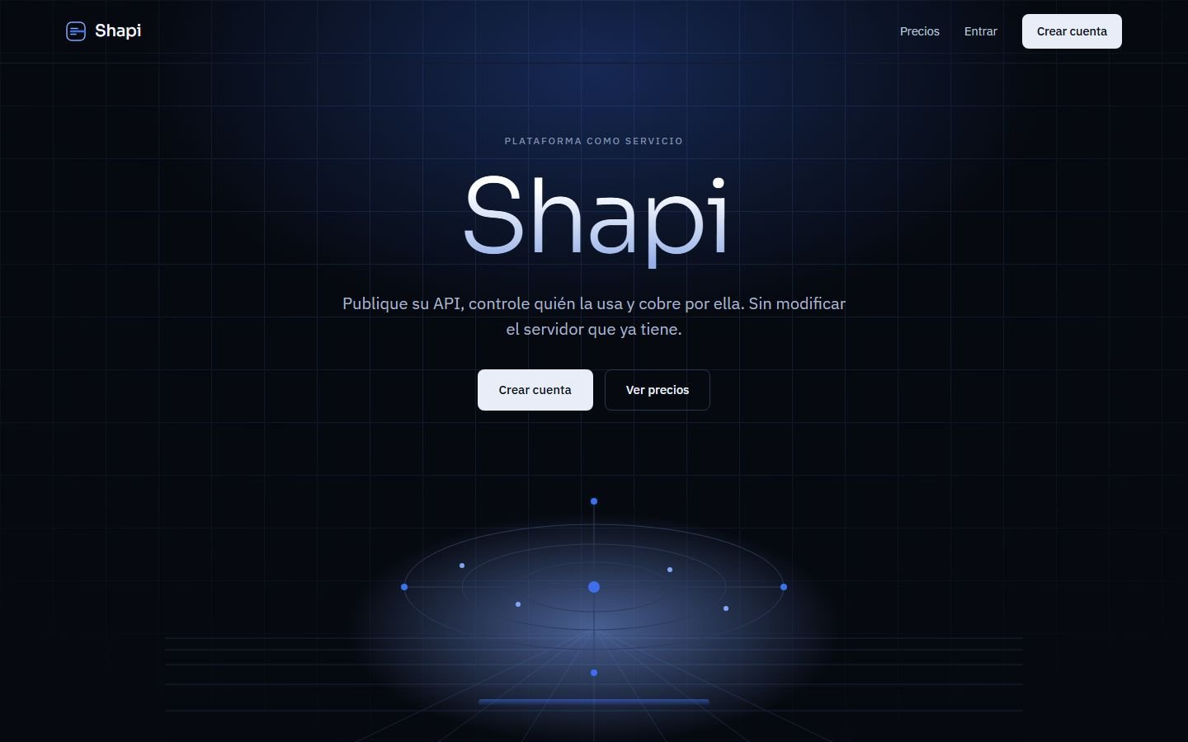
Figura 1. A0.1 · Inicio de Shapi con planes. El sitio público presenta Shapi, explica los tres pasos para publicar una API y muestra los planes de plataforma. Se muestra la primera pantalla de la página. Fuente: mockups/A0/Main.dc.html.

A1 · Acceso del proveedor
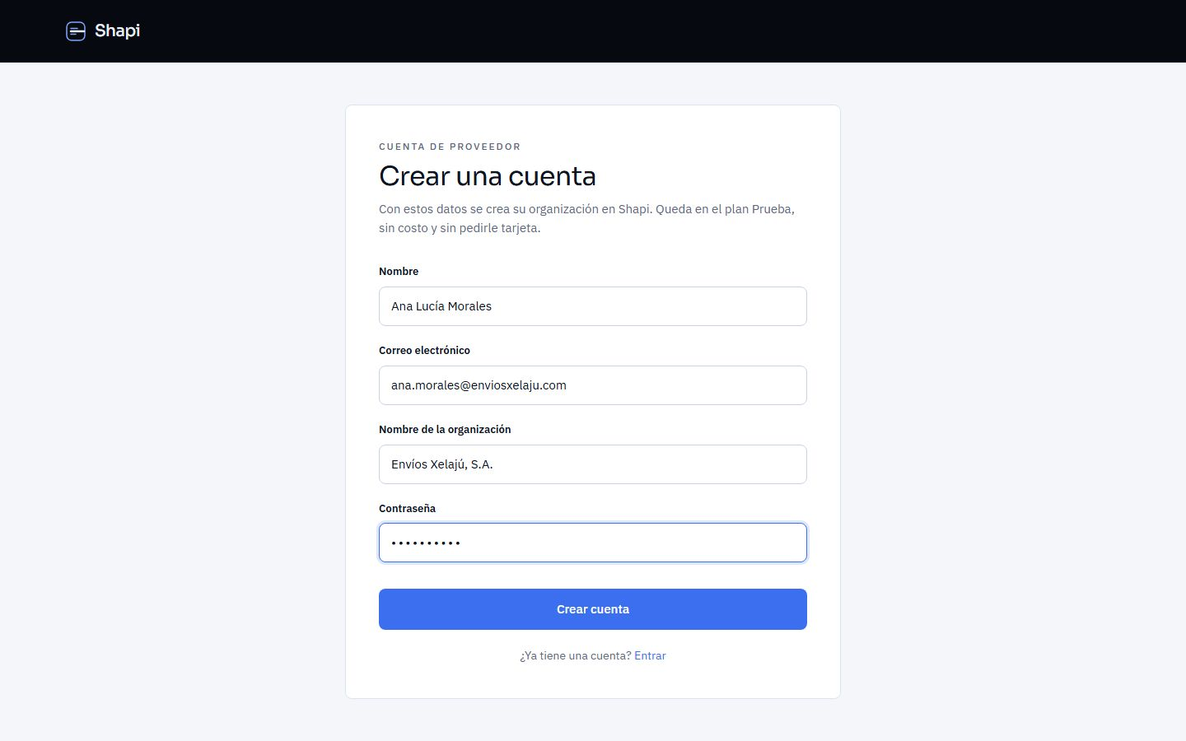
Figura 2. A1.1 · Registro del proveedor. El proveedor crea su cuenta y su organización; queda en el plan Prueba sin pedirle tarjeta. Fuente: mockups/A1/Main.dc.html.
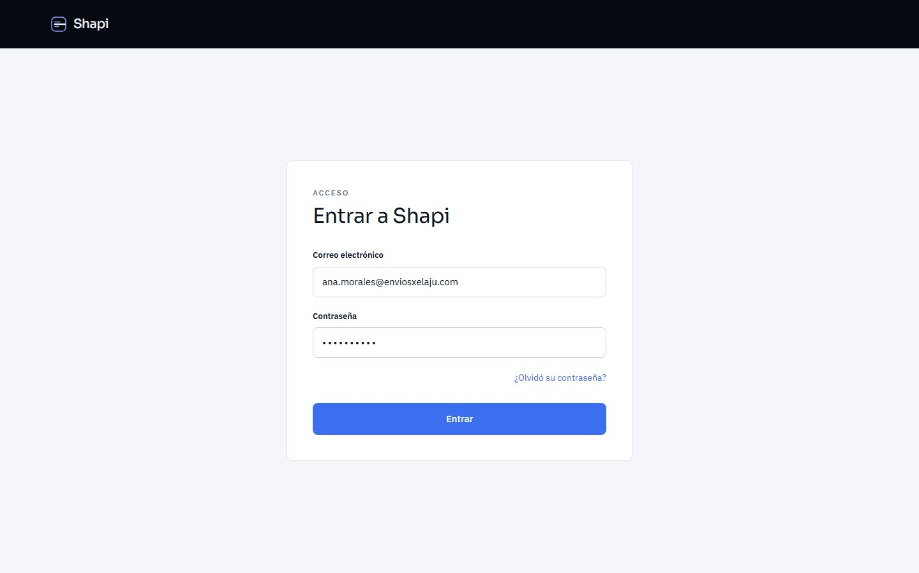
Figura 3. A1.3 · Inicio de sesión. El mismo formulario sirve al proveedor, al administrador y al soporte; el sistema los enruta según su rol. Fuente: mockups/A1/Sesion.dc.html.

A2 · Plan de plataforma
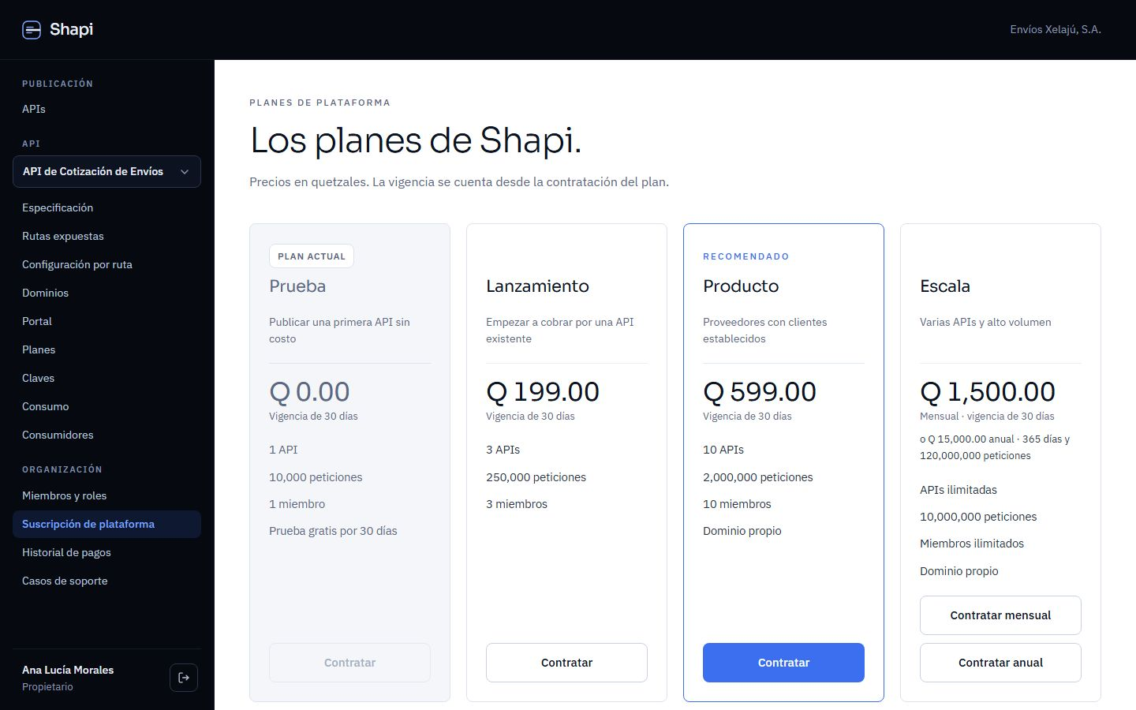
Figura 4. A2.1 · Planes de plataforma. Los planes de plataforma con sus límites de APIs, peticiones y miembros, y el plan vigente de la organización. Fuente: mockups/A2/Main.dc.html.

A3 · Publicación de una API
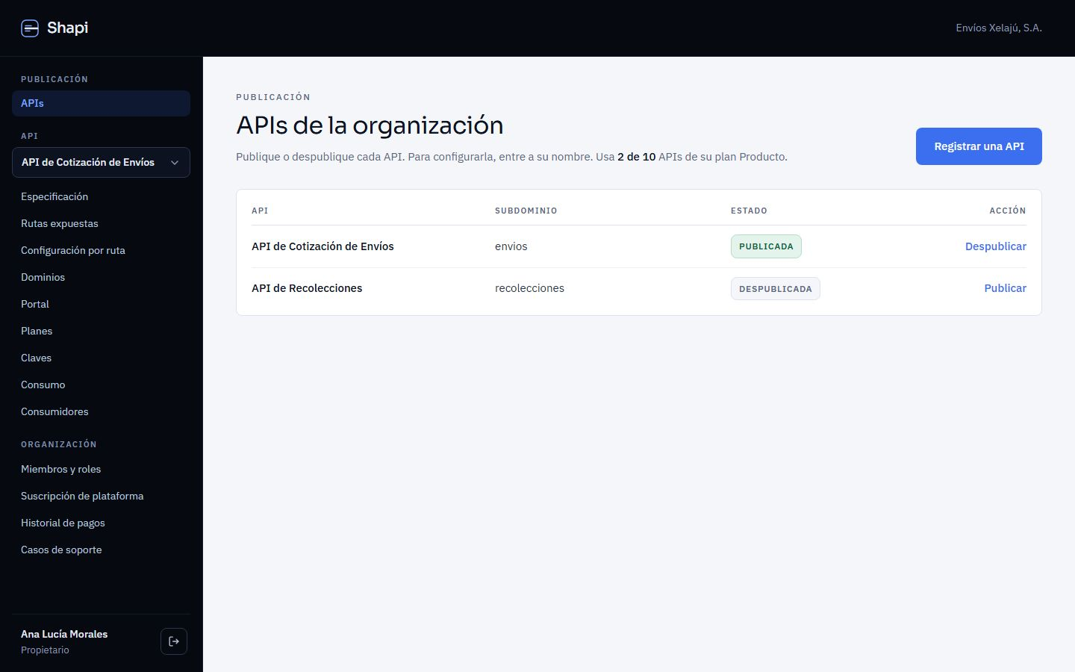
Figura 5. A3.1 · APIs de la organización. La lista de APIs de la organización, con su estado y el uso del límite del plan. Fuente: mockups/A3/Main.dc.html.
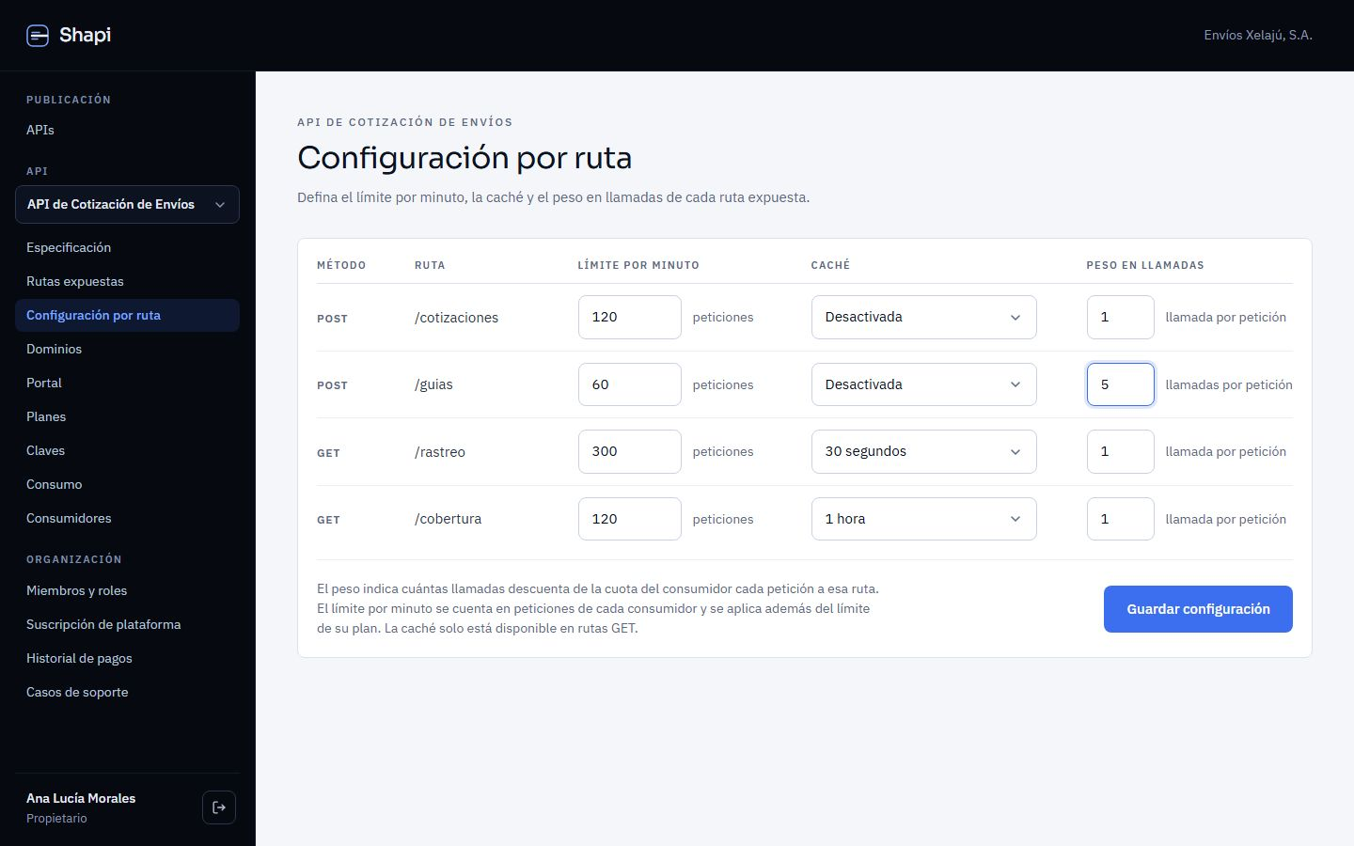
Figura 6. A3.5 · Configuración por ruta. El límite por minuto, la caché y el peso en llamadas de cada ruta expuesta. Fuente: mockups/A3/ConfigRutas.dc.html.
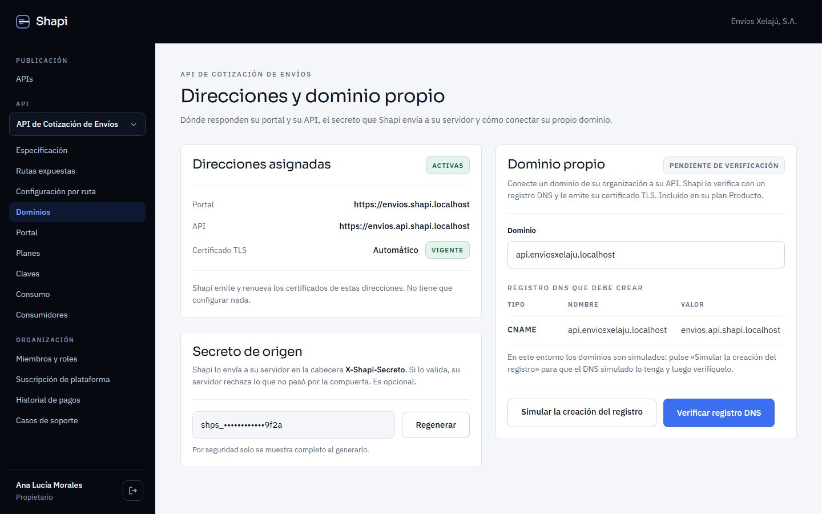
Figura 7. A3.6 · Direcciones, dominio propio y secreto de origen. Los hosts del portal y de la API, el dominio propio verificado con el DNS simulado y el secreto de origen. Fuente: mockups/A3/Dominio.dc.html.

A4 · Planes, claves y equipo
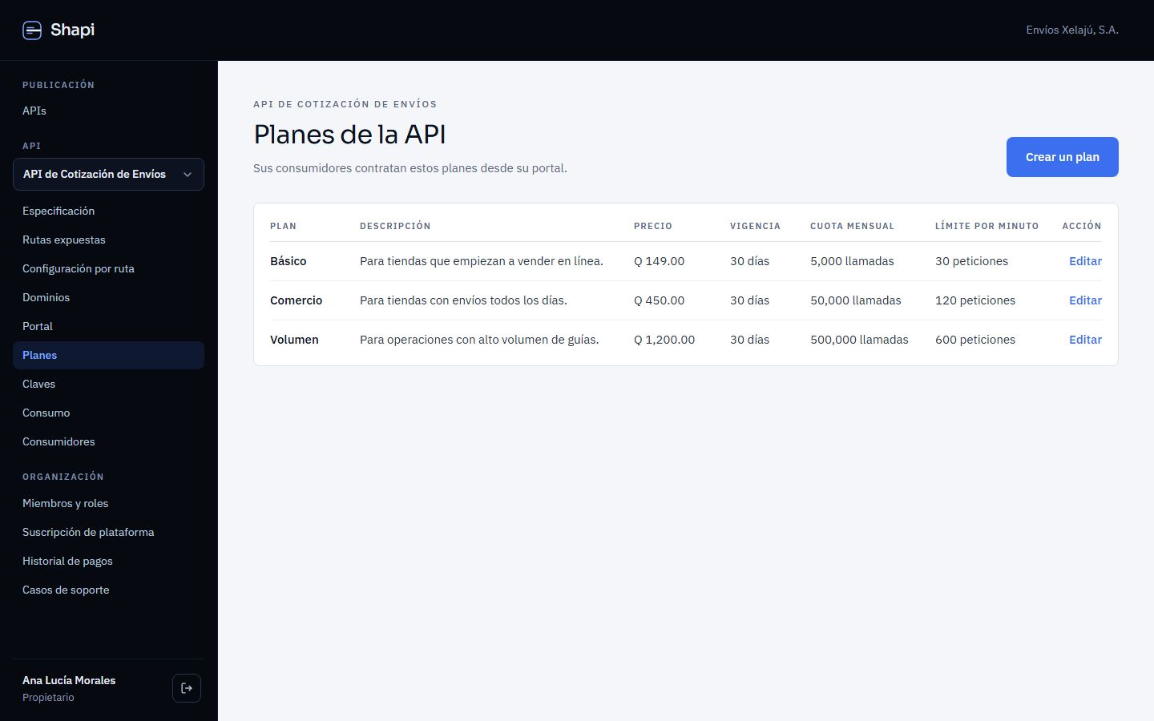
Figura 8. A4.1 · Planes de la API. Los planes que el proveedor vende a sus consumidores: precio, vigencia, cuota de llamadas y límite por minuto. Fuente: mockups/A4/Main.dc.html.
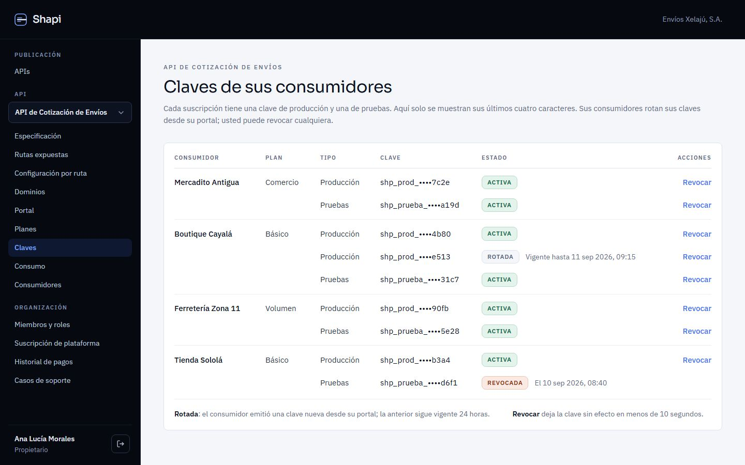
Figura 9. A4.3 · Claves de los consumidores. Las claves de los consumidores, siempre enmascaradas; el proveedor solo puede revocarlas. Fuente: mockups/A4/Claves.dc.html.

A5 · Portal de marca blanca
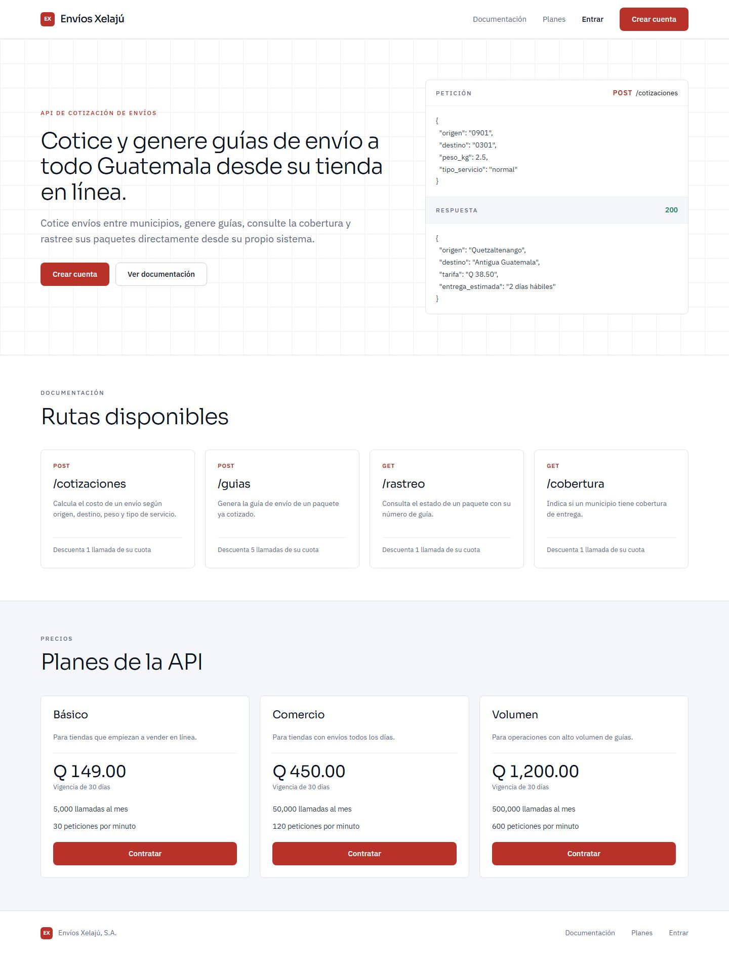
Figura 10. A5.0 · Inicio del portal. El portal de marca blanca de Envíos Xelajú, con su logotipo y su color y sin la marca de Shapi. Fuente: mockups/A5/Main.dc.html.
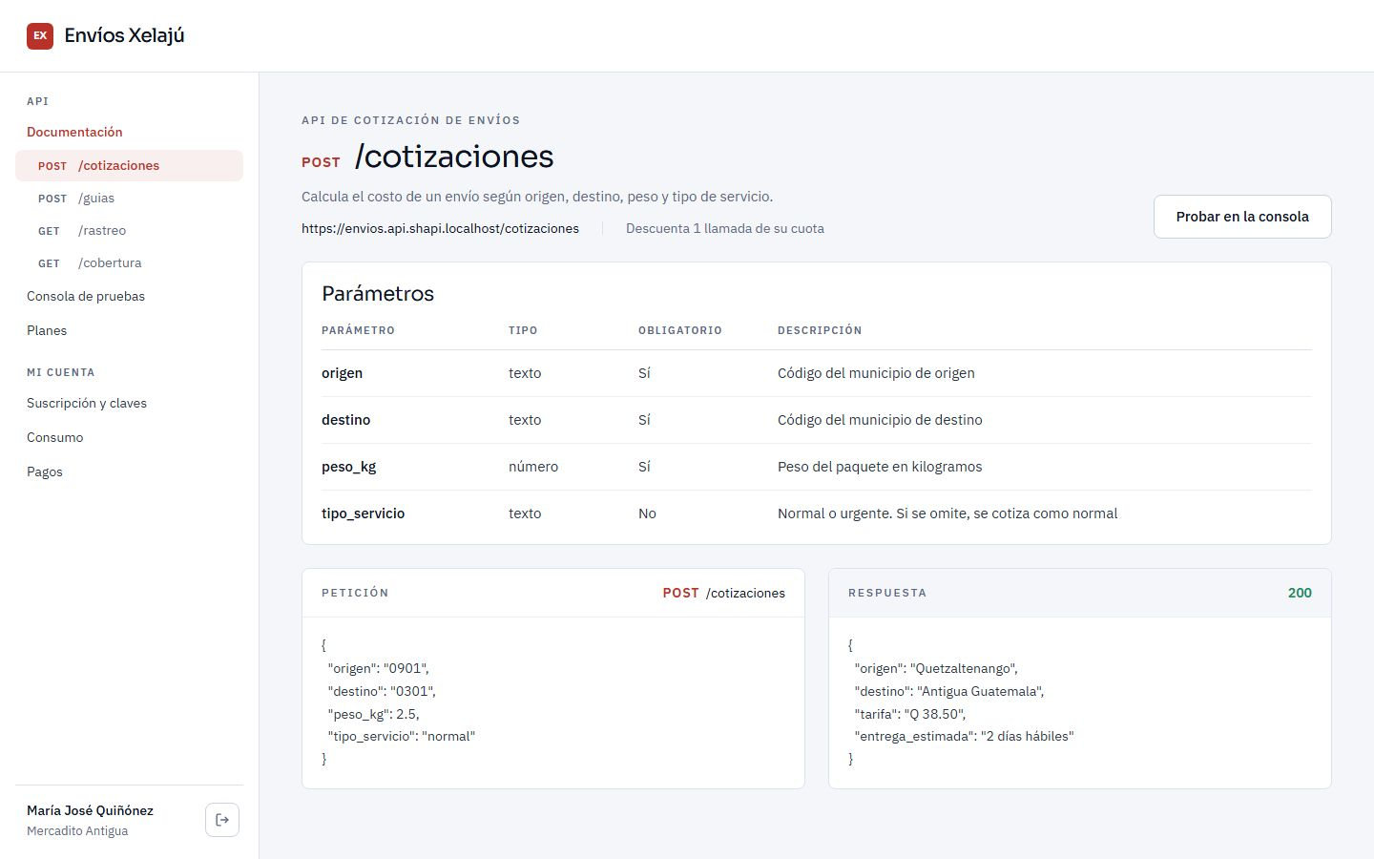
Figura 11. A5.1 · Documentación. La documentación generada desde la especificación OpenAPI: descripción, parámetros, ejemplos y peso de cada ruta. Fuente: mockups/A5/Documentacion.dc.html.
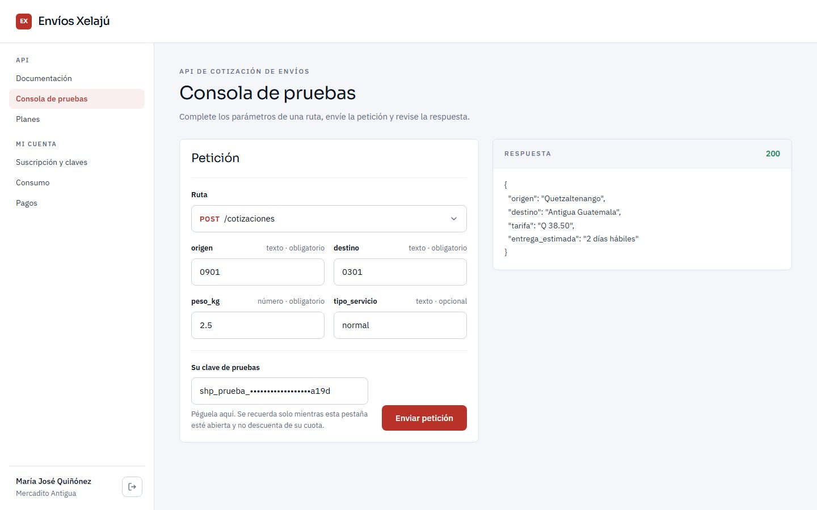
Figura 12. A5.2 · Consola de pruebas. La consola de pruebas envía peticiones reales a la API con la clave de pruebas del consumidor. Fuente: mockups/A5/Consola.dc.html.

A6 · Administración y soporte
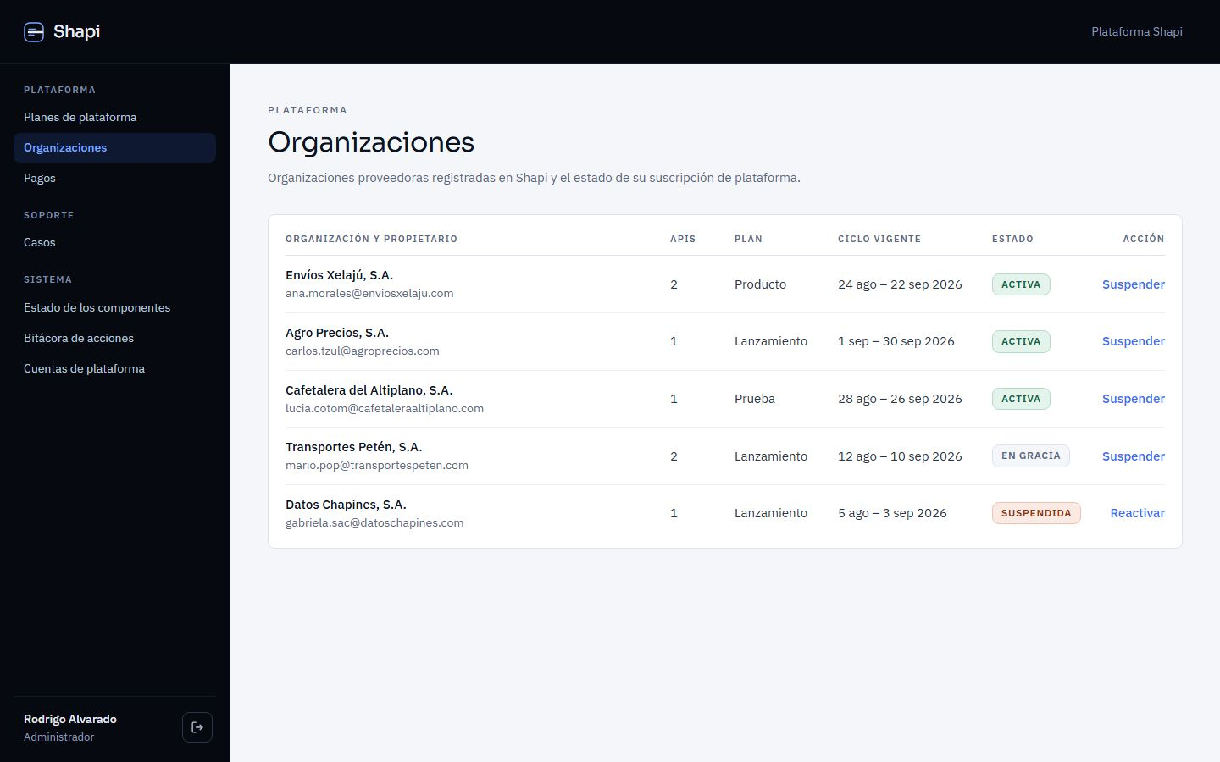
Figura 13. A6.2 · Organizaciones. El administrador lista las organizaciones y las suspende o reactiva por motivos administrativos. Fuente: mockups/A6/Organizaciones.dc.html.
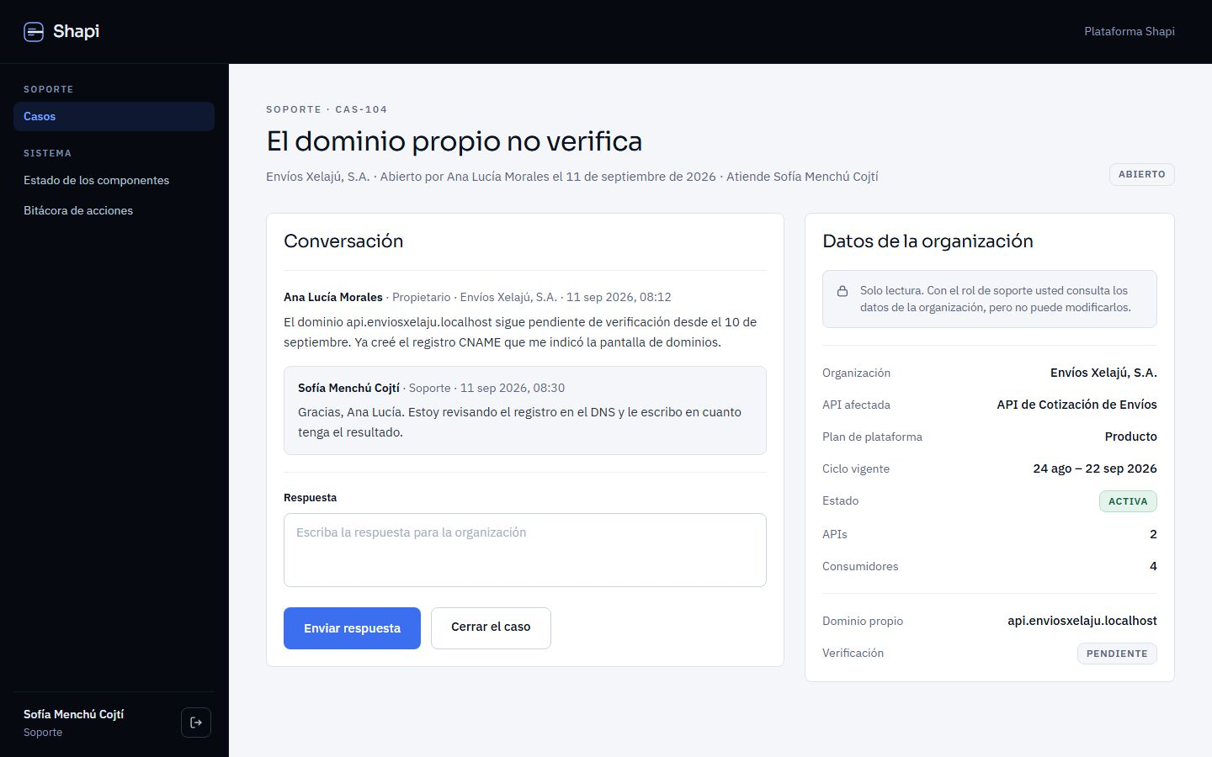
Figura 14. A6.4b · Atención de un caso. El soporte atiende un caso: conversación con el proveedor, API afectada, asignación y cierre. Fuente: mockups/A6/Caso.dc.html.

A7 · Soporte del proveedor
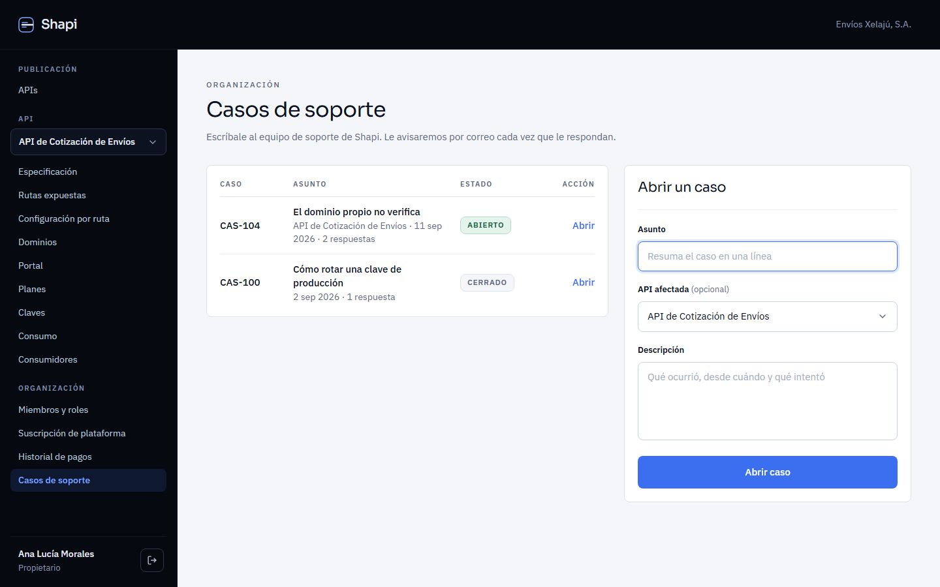
Figura 15. A7.1 · Casos de soporte de la organización y formulario para abrir uno. El proveedor abre casos de soporte y consulta los de su organización. Fuente: mockups/A7/Casos.dc.html.

A8 · Cuenta del personal
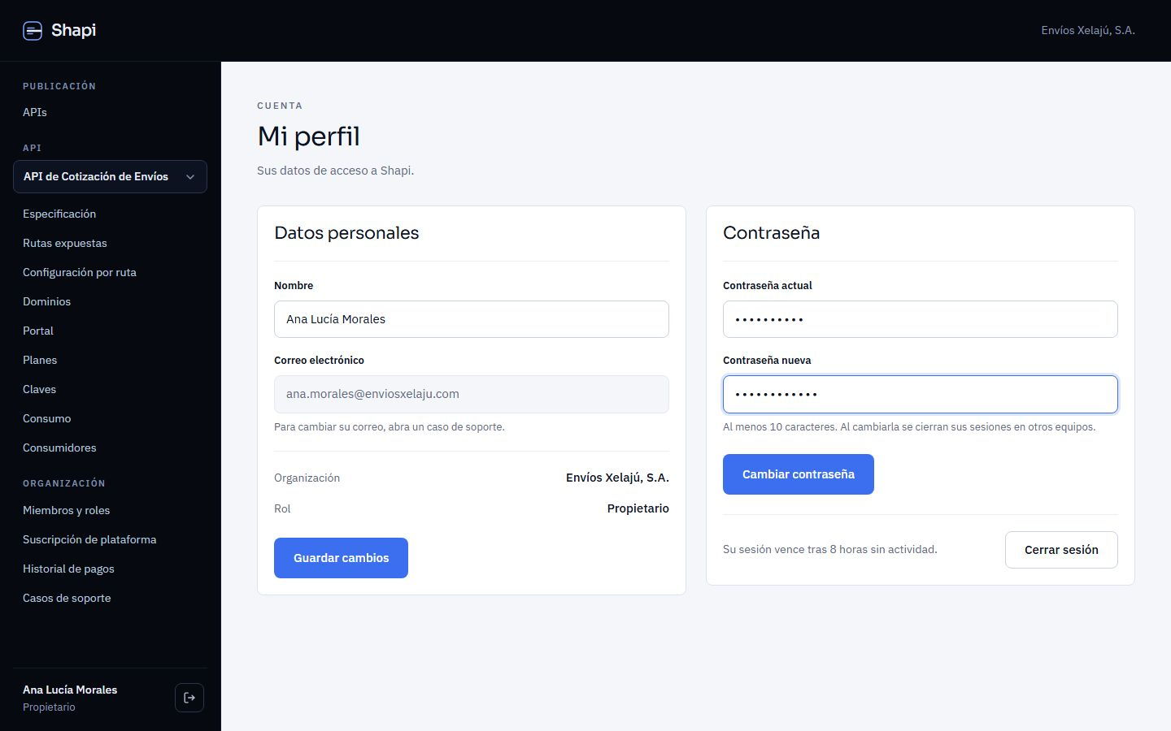
Figura 16. A8.1 · Mi perfil. Cualquier persona del personal cambia su nombre y su contraseña, o cierra la sesión. Fuente: mockups/A8/Perfil.dc.html.

B1 · Salidas del proveedor
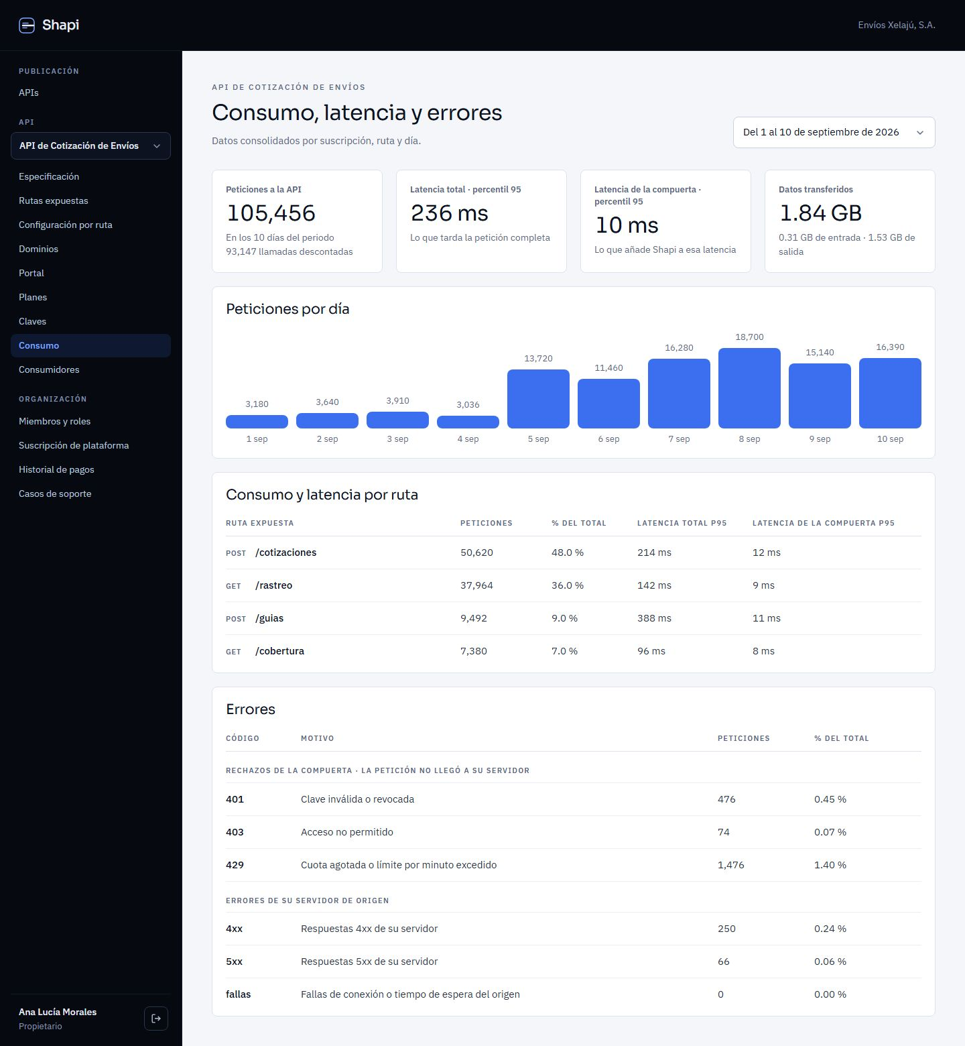
Figura 17. B1.1 · Consumo, latencia y errores. Peticiones, llamadas, latencia p95, errores por código y bytes transferidos de una API. Fuente: mockups/B1/Main.dc.html.
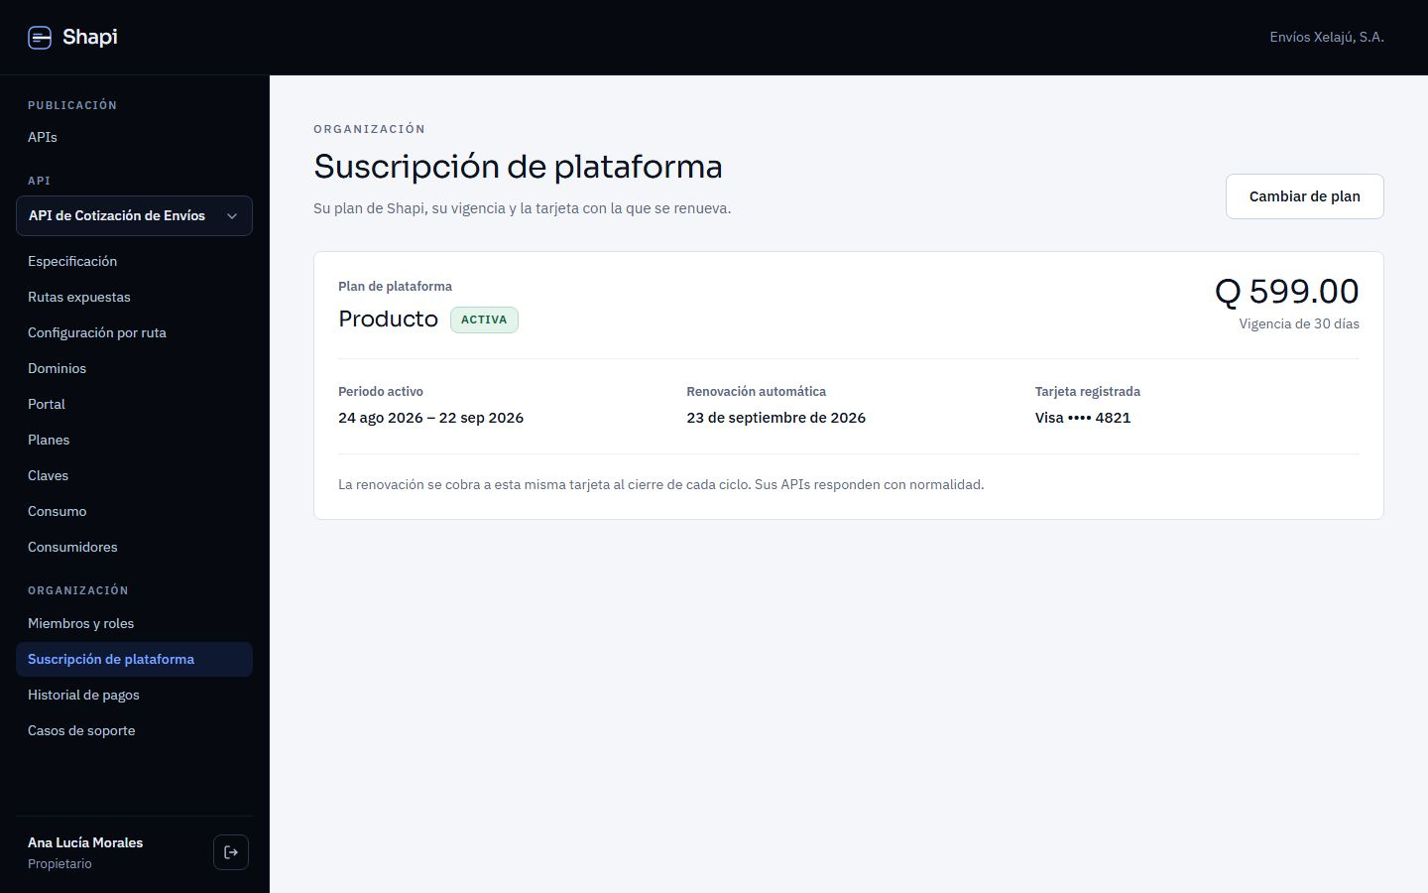
Figura 18. B1.4 · Suscripción de plataforma: vigente, en gracia y suspendida. La suscripción de plataforma vigente, con su ciclo, su consumo y el medio de pago. Fuente: mockups/B1/Suscripcion.dc.html.

B2 · Salidas del consumidor
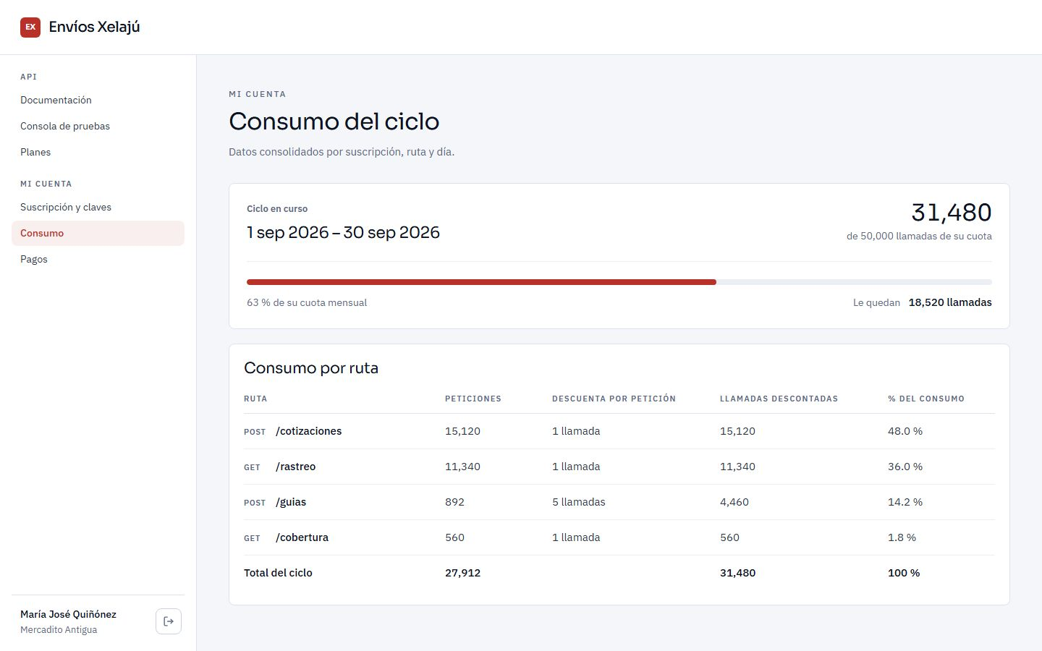
Figura 19. B2.1 · Consumo del ciclo por ruta. El consumidor ve el consumo de su ciclo desglosado por ruta. Fuente: mockups/B2/Main.dc.html.
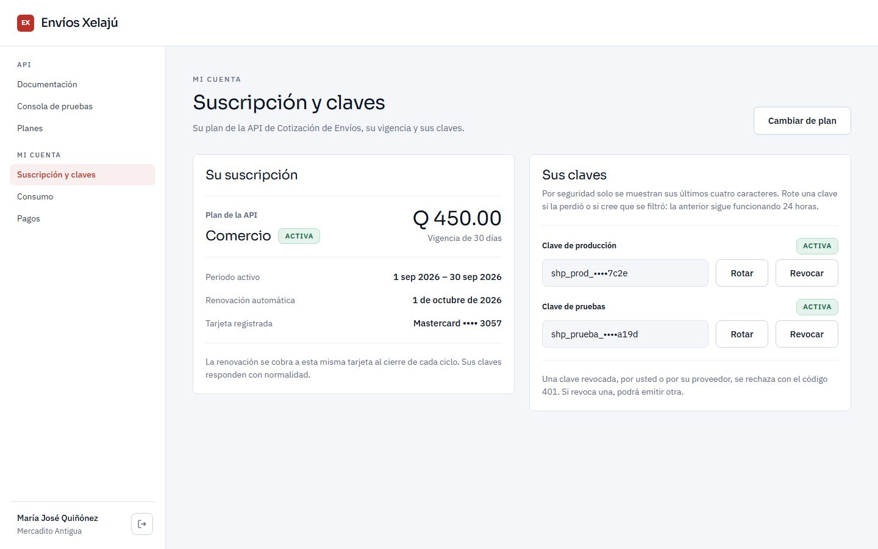
Figura 20. B2.3 · Suscripción y claves: vigente, en gracia, no disponible y vacía. La suscripción del consumidor y sus claves enmascaradas, que puede rotar o revocar. Fuente: mockups/B2/Suscripcion.dc.html.

B3 · Salidas del administrador y del soporte
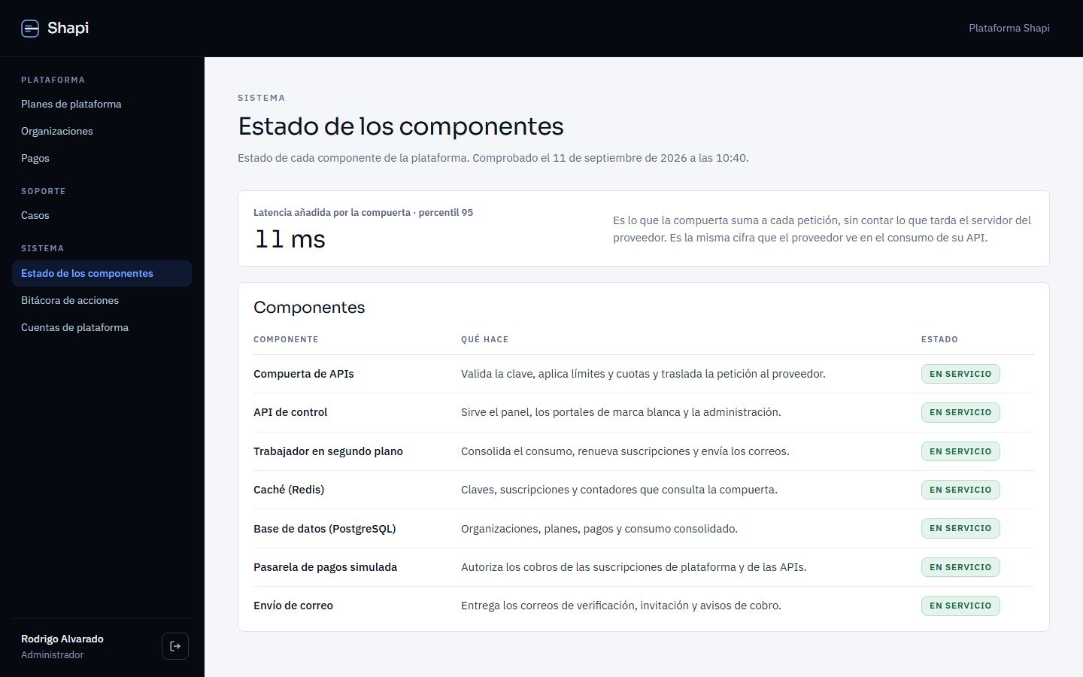
Figura 21. B3.1 · Estado de los componentes: normal, degradado y vista de soporte. El estado de los siete componentes y la latencia p95 que añade la compuerta, actualizado cada 30 segundos. Fuente: mockups/B3/Main.dc.html.
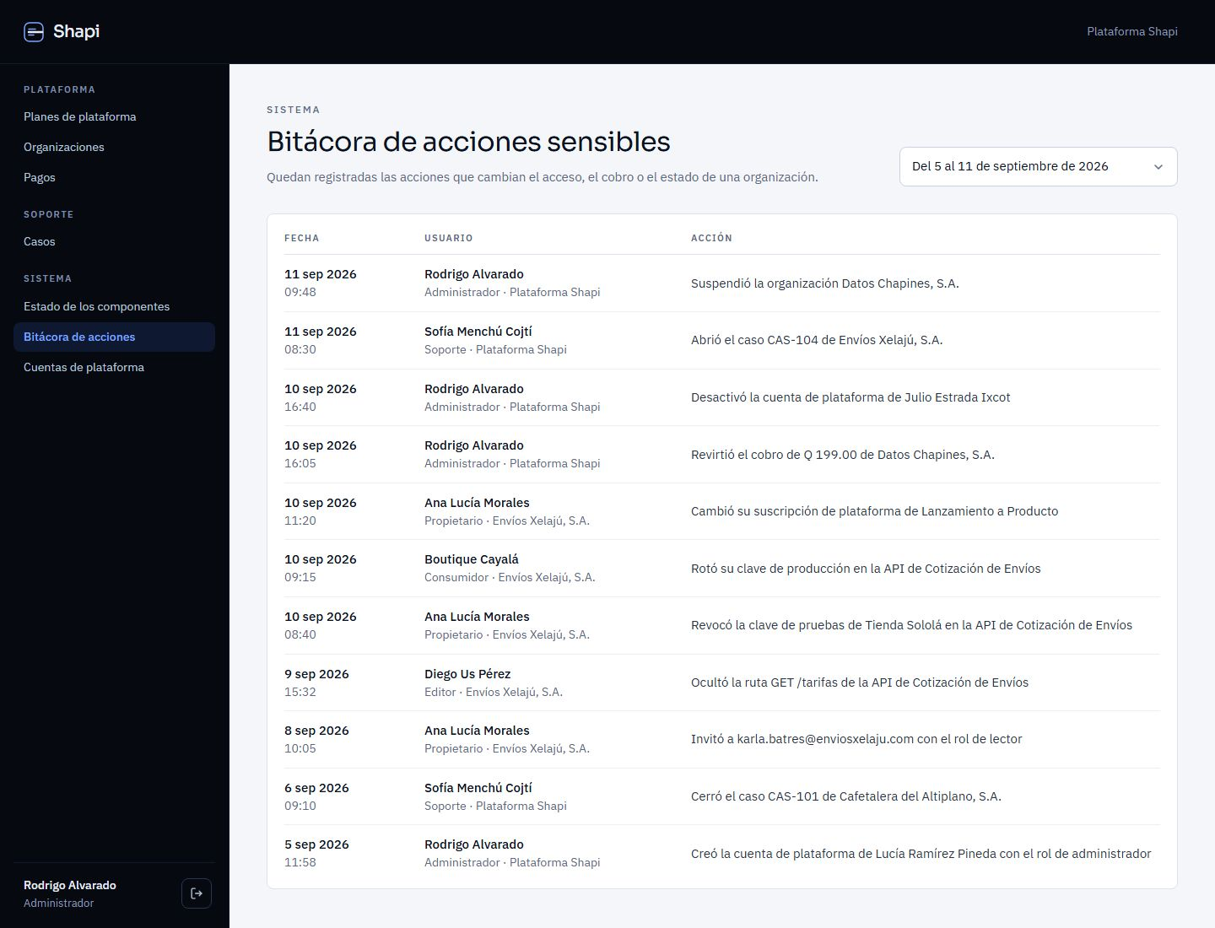
Figura 22. B3.2 · Bitácora. La bitácora de acciones sensibles: actor, organización, acción, objetivo, fecha e IP. Fuente: mockups/B3/Bitacora.dc.html.

9.4 Catálogo completo de pantallas
El catálogo lista todas las pantallas aprobadas, con su ruta y los requisitos que cubren. Varias pantallas tienen además variantes (vacía, en gracia, suspendida, con error) en el mismo mockup.

A0 · Sitio público
ID | Pantalla | Ruta | Requisitos
A0.1 | Inicio de Shapi con planes | shapi.localhost/ | RF-19
A0.2 | Lámina de estilo oficial | shapi.localhost/_ui (solo en desarrollo) | —

A1 · Acceso del proveedor
ID | Pantalla | Ruta | Requisitos
A1.1 | Registro del proveedor | /registro | RF-01
A1.2 | Aviso de verificación de correo | /verificar-correo | RF-02
A1.3 | Inicio de sesión | /entrar | RF-04
A1.4a | Recuperación: pedir el enlace | /recuperar | RF-03
A1.4b | Recuperación: contraseña nueva | /restablecer?token= | RF-03

A2 · Plan de plataforma
ID | Pantalla | Ruta | Requisitos
A2.1 | Planes de plataforma | /panel/suscripcion/planes | RF-19
A2.2 | Contratar un plan superior | /panel/suscripcion/contratar/:plan | RF-20
A2.3 | Confirmación | — | RF-20
A2.4 | Tarjeta rechazada | — | RF-20
A2.5 | Cambio de plan con prorrateo | /panel/suscripcion/cambiar/:plan | RF-25

A3 · Publicación de una API
ID | Pantalla | Ruta | Requisitos
A3.1 | APIs de la organización (y su variante vacía) | /panel/apis | RF-14, RF-43
A3.2 | Registrar una API | /panel/apis/nueva | RF-08
A3.3 | Cargar especificación | /panel/apis/:id/especificacion | RF-09
A3.4 | Rutas expuestas | /panel/apis/:id/rutas | RF-10
A3.5 | Configuración por ruta | /panel/apis/:id/configuracion-rutas | RF-13
A3.6 | Direcciones, dominio propio y secreto de origen | /panel/apis/:id/dominios | RF-11, RF-12, RF-47
A3.7 | Personalización del portal | /panel/apis/:id/portal | RF-15
A3.7r | Referencia: inicio del portal a tamaño real | — | RF-16

A4 · Planes, claves y equipo
ID | Pantalla | Ruta | Requisitos
A4.1 | Planes de la API (vacía, editar, nuevo) | /panel/apis/:id/planes | RF-18
A4.2 | Miembros y roles (vacía, quitar) | /panel/miembros | RF-06, RF-43
A4.3 | Claves de los consumidores (vacía) | /panel/apis/:id/claves | RF-26, RF-28
A4.3b | Revocar una clave | — | RF-28

A5 · Portal de marca blanca
ID | Pantalla | Ruta | Requisitos
A5.0 | Inicio del portal | / | RF-15, RF-16
A5.1 | Documentación | /documentacion y /documentacion/:ruta | RF-16
A5.2 | Consola de pruebas | /consola | RF-16, RF-45
A5.3 | Registro del consumidor | /registro | RF-05
A5.3b | Registro por invitación | /invitacion?token= | RF-05
A5.4 | Planes de la API (vacía) | /planes | RF-19
A5.4b | Plan contratado y claves (única vez) | — | RF-20, RF-26
A5.5 | El mismo portal con otra marca (inicio y documentación) | agro.shapi.localhost | RF-15
A5.6 | Pago en el portal | /contratar/:plan | RF-20
A5.7 | Inicio de sesión del consumidor | /entrar | RF-04
A5.8 | Verificación de correo del consumidor | /verificar-correo | RF-02
A5.9 | Recuperación: pedir el enlace | /recuperar | RF-03
A5.10 | Recuperación: contraseña nueva | /restablecer?token= | RF-03

A6 · Administración y soporte
ID | Pantalla | Ruta | Requisitos
A6.1 | Planes de plataforma (nuevo y editar) | /admin/planes | RF-17
A6.2 | Organizaciones (vacía) | /admin/organizaciones | RF-38
A6.2b | Suspender una organización | — | RF-38
A6.3 | Pagos de plataforma (vacía) | /admin/pagos | RF-24
A6.3b | Revertir un pago | — | RF-24
A6.4 | Casos de soporte (vacía) | /admin/casos | RF-40
A6.4b | Atención de un caso | /admin/casos/:numero | RF-40
A6.5 | Cuentas de administración y soporte (vacía) | /admin/cuentas | RF-42

A7 · Soporte del proveedor
ID | Pantalla | Ruta | Requisitos
A7.1 | Casos de soporte de la organización y formulario para abrir uno | /panel/soporte | RF-40
A7.2 | Conversación de un caso | /panel/soporte/:numero | RF-40

A8 · Cuenta del personal
ID | Pantalla | Ruta | Requisitos
A8.1 | Mi perfil (nombre, contraseña, cerrar sesión) | /panel/perfil y /admin/perfil | RF-04
A8.2 | Aceptar la invitación de un miembro | /invitacion?token= | RF-06

B1 · Salidas del proveedor
ID | Pantalla | Ruta | Requisitos
B1.1 | Consumo, latencia y errores (vacía) | /panel/apis/:id/consumo | RF-35
B1.2 | Consumo y facturación por consumidor (vacía) | /panel/apis/:id/consumidores | RF-36
B1.3 | Historial de pagos (vacía) | /panel/pagos | RF-21
B1.4 | Suscripción de plataforma: vigente, en gracia y suspendida | /panel/suscripcion | RF-22, RF-23
B1.5 | Invitar consumidores | /panel/apis/:id/consumidores/invitar | RF-05

B2 · Salidas del consumidor
ID | Pantalla | Ruta | Requisitos
B2.1 | Consumo del ciclo por ruta (vacía) | /cuenta/consumo | RF-37
B2.2 | Historial de pagos (vacía) | /cuenta/pagos | RF-21
B2.3 | Suscripción y claves: vigente, en gracia, no disponible y vacía | /cuenta/suscripcion | RF-22, RF-23, RF-26 a RF-28
B2.4 | Rotar una clave | — | RF-27
B2.5 | Clave nueva (única vez) | — | RF-27
B2.6 | Revocar una clave propia | — | RF-28
B2.7 | Cambio de plan del consumidor | /cuenta/cambiar-plan/:plan | RF-25

B3 · Salidas del administrador y del soporte
ID | Pantalla | Ruta | Requisitos
B3.1 | Estado de los componentes: normal, degradado y vista de soporte | /admin/estado | RF-39
B3.2 | Bitácora (vacía) | /admin/bitacora | RF-41

N · Navegación
ID | Pantalla | Ruta | Requisitos
N.1 | Barra lateral del proveedor, aplicada a A4.1 | — | —

10. Diagramas
Los diagramas están escritos en Mermaid dentro de las especificaciones (docs/specs/), así que se versionan junto al código y GitHub los dibuja. Los de este capítulo son copia fiel de esas fuentes, con dos excepciones: los flujos de 10.2.2 a 10.2.4, que se escribieron para este manual a partir de las especificaciones (01 §5, 05 y 09), y el modelo relacional, que se generó a partir del modelo real de la base de datos (ShapiDbContextModelSnapshot.cs, la instantánea que Entity Framework Core mantiene de las migraciones).

10.1 Diagramas UML

10.1.1 Casos de uso
Hay un diagrama por grupo de actores. El caso compartido de autenticación (CU-02 y CU-03) aparece en los tres. La descripción de cada caso de uso, con su flujo principal y sus alternativas, está en docs/specs/05-casos-de-uso.md.
Proveedor
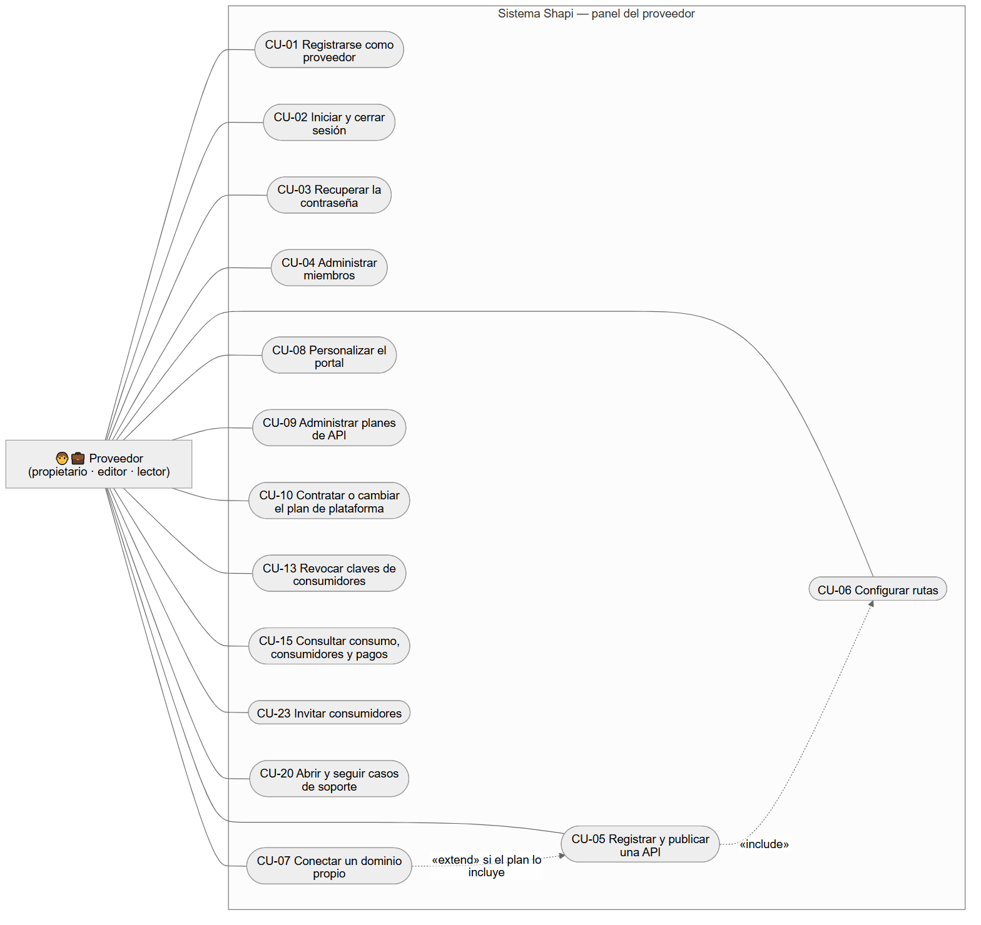
Diagrama 6. Proveedor.
Consumidor
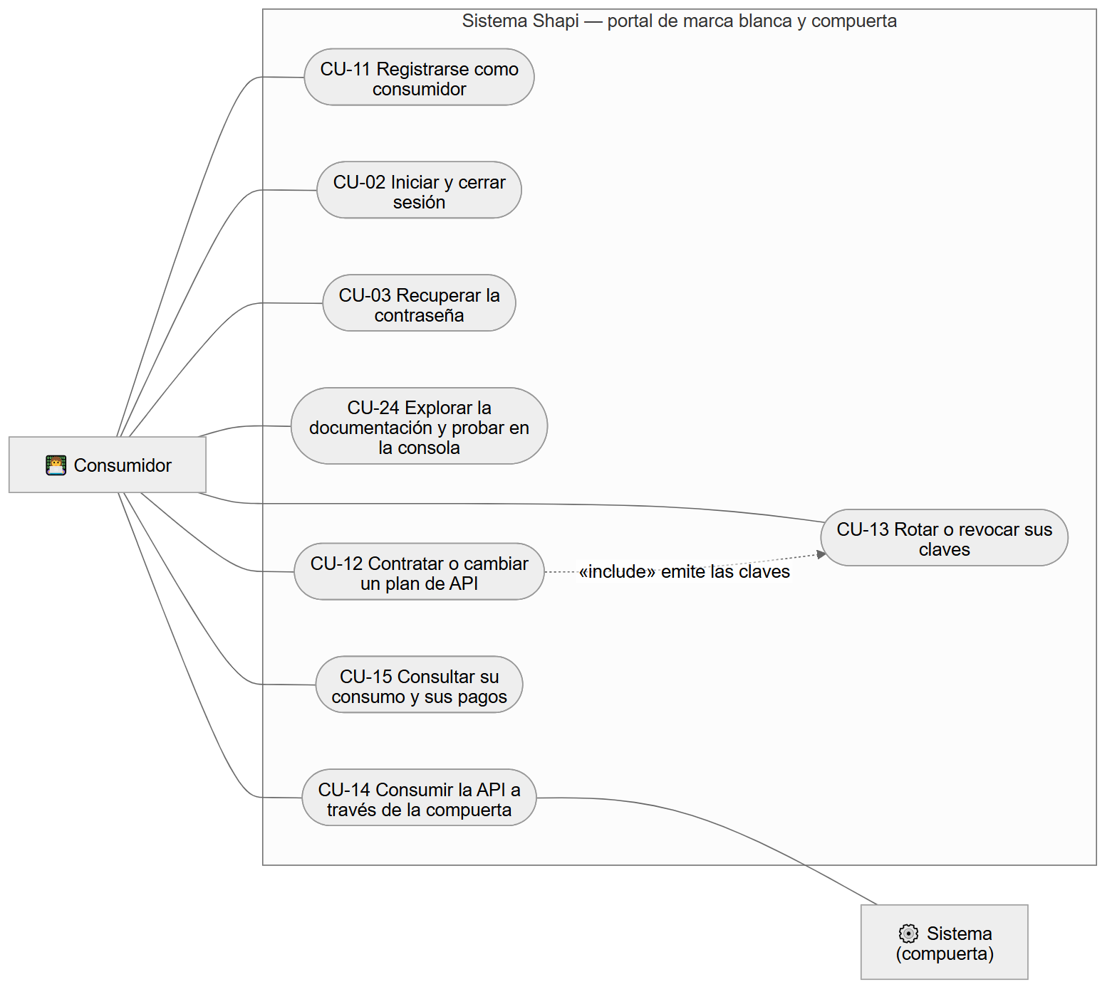
Diagrama 7. Consumidor.
Administrador, soporte y procesos automáticos
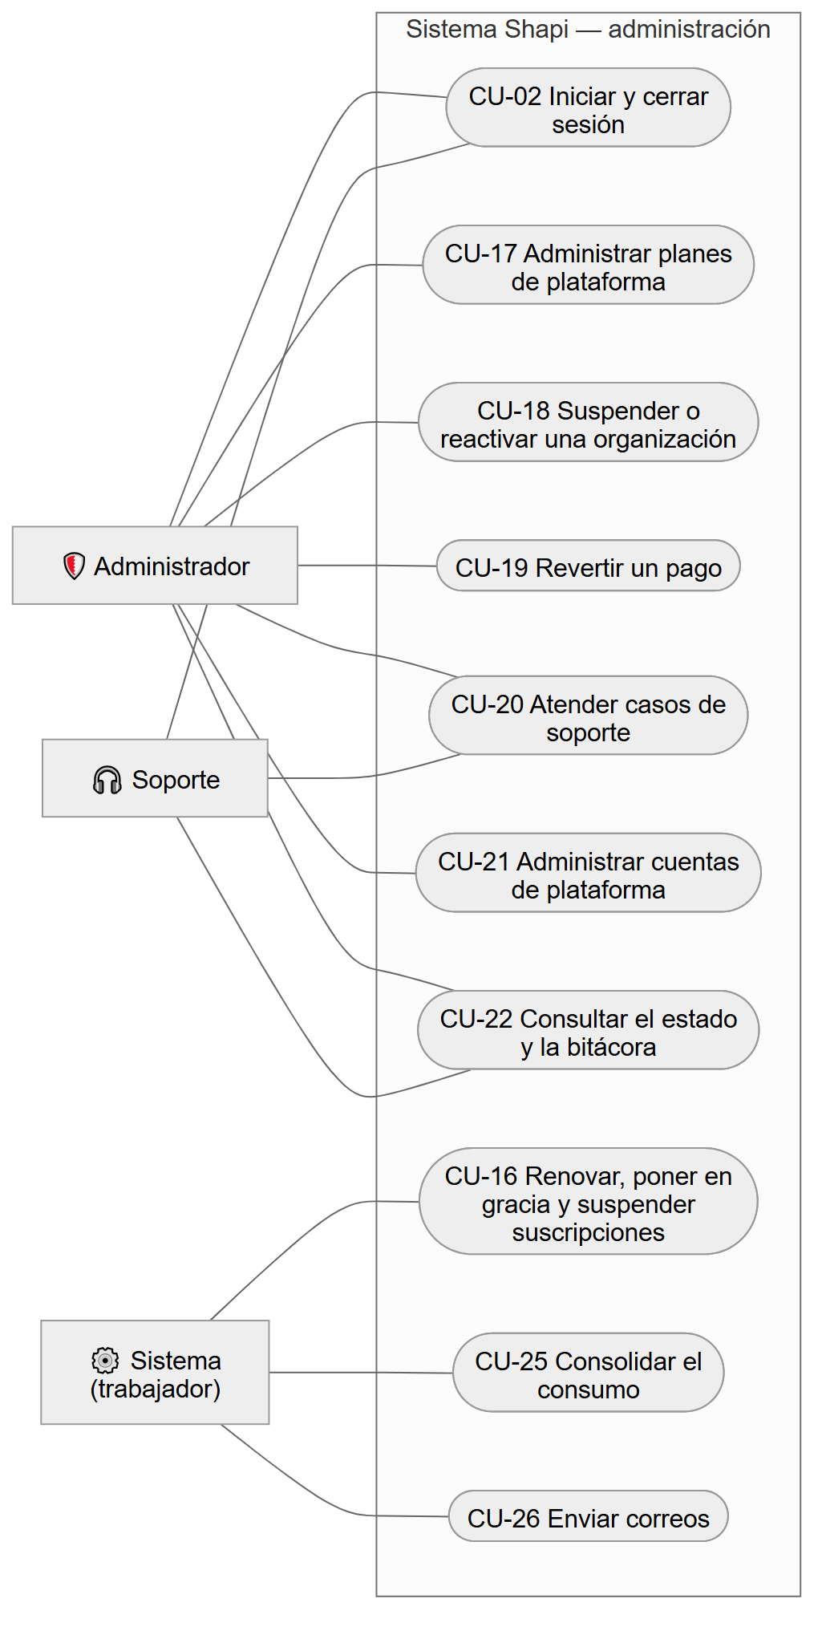
Diagrama 8. Administrador, soporte y procesos automáticos.

10.1.2 Diagrama de clases del dominio
Las clases del dominio (src/Shapi.Dominio) con sus atributos principales, sus métodos y sus relaciones. Hay dos ámbitos de identidad (Usuario para el personal y Consumidor para los clientes de cada proveedor) y dos jerarquías de suscripción que comparten la misma máquina de estados.
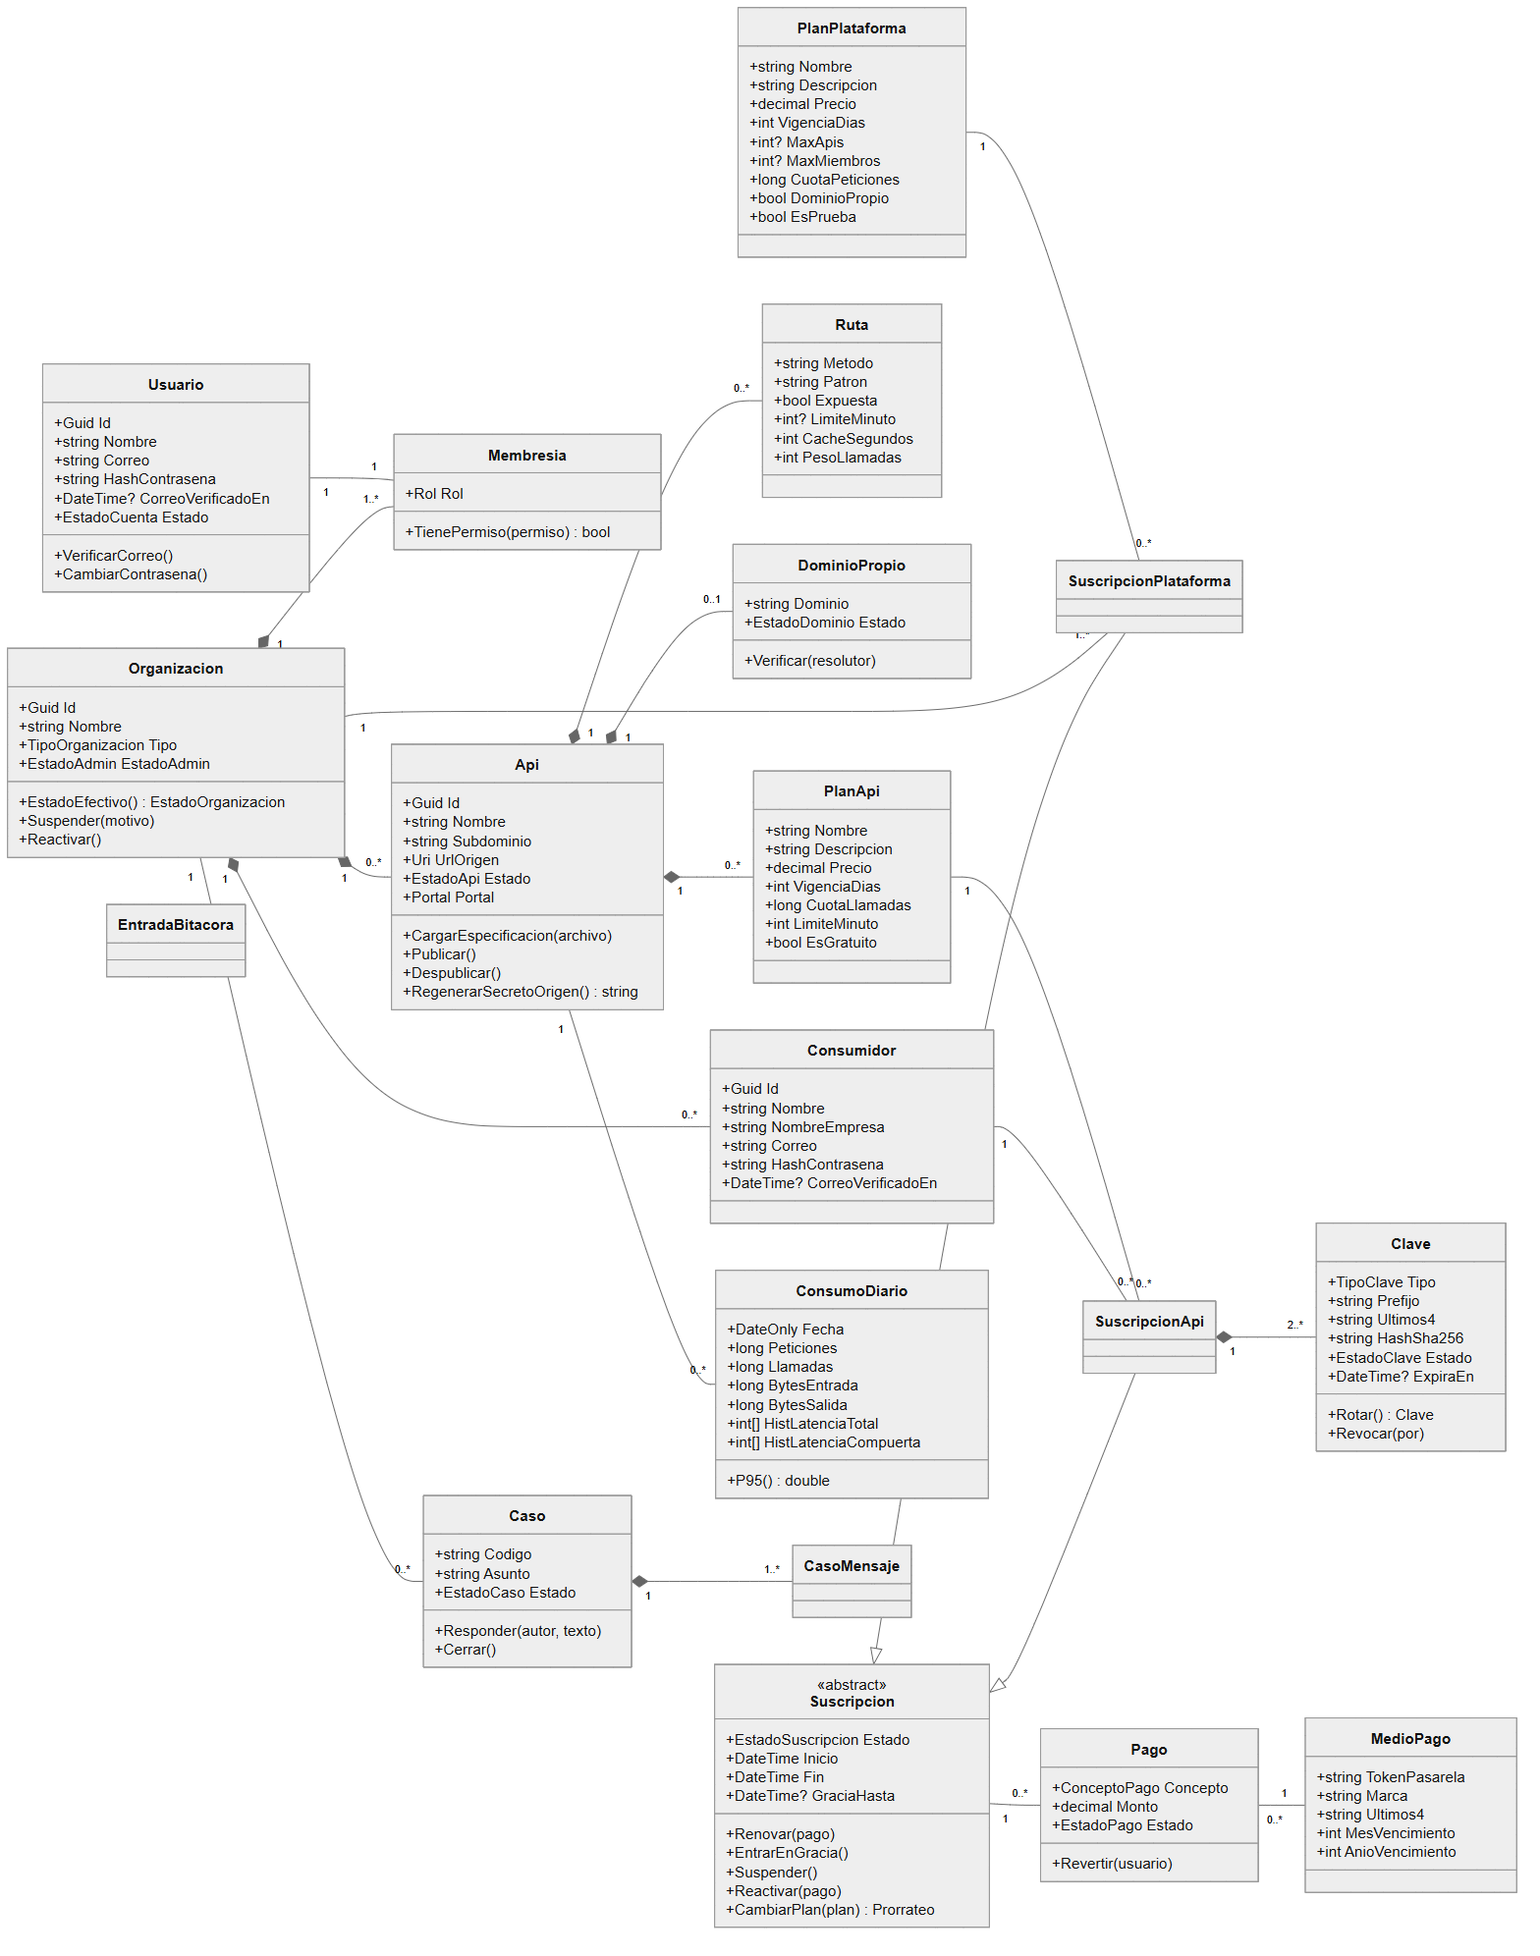
Diagrama 9. Diagrama de clases del dominio.

10.1.3 Diagramas de secuencia
Procesamiento de una petición en la compuerta

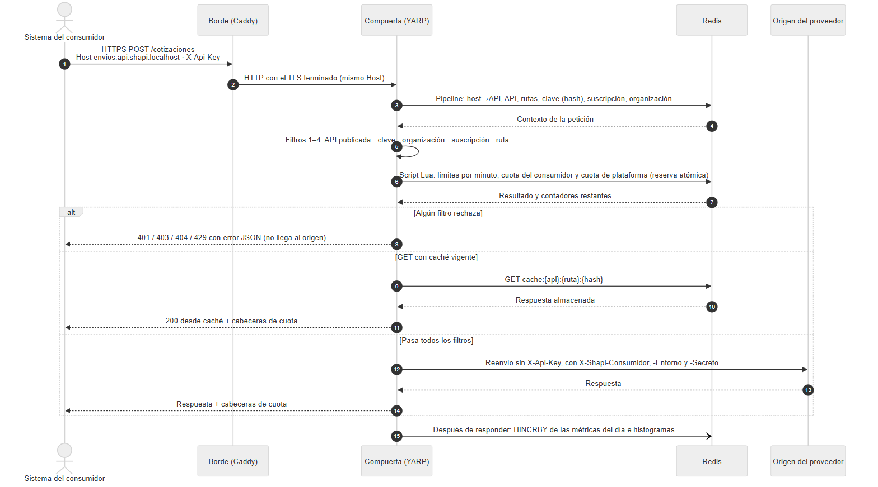
Diagrama 10. Procesamiento de una petición en la compuerta.

Contratación de un plan de API

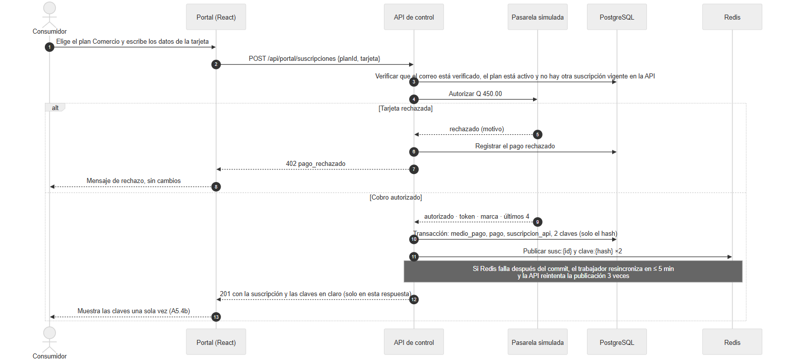
Diagrama 11. Contratación de un plan de API.

Publicación de una API

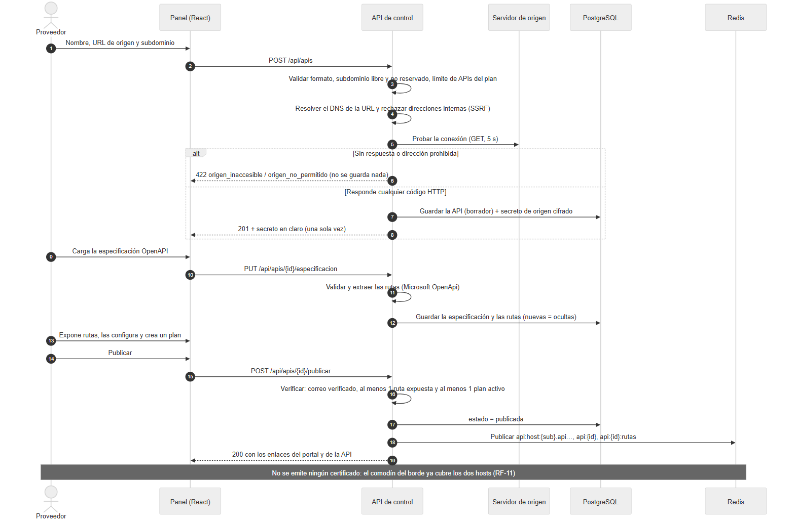
Diagrama 12. Publicación de una API.

Rotación de una clave

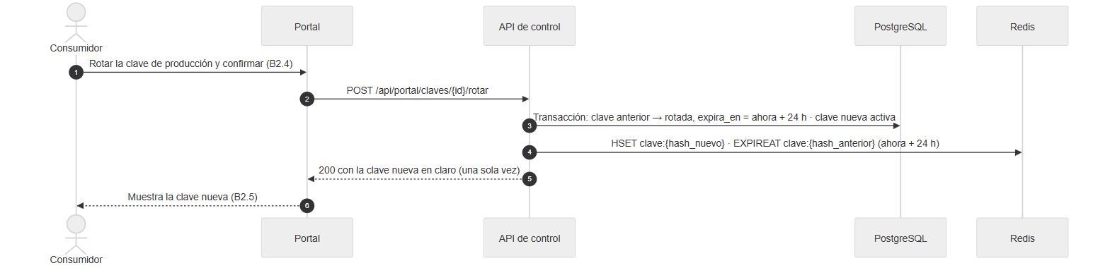
Diagrama 13. Rotación de una clave.

Cierre de ciclo, renovación, gracia y suspensión
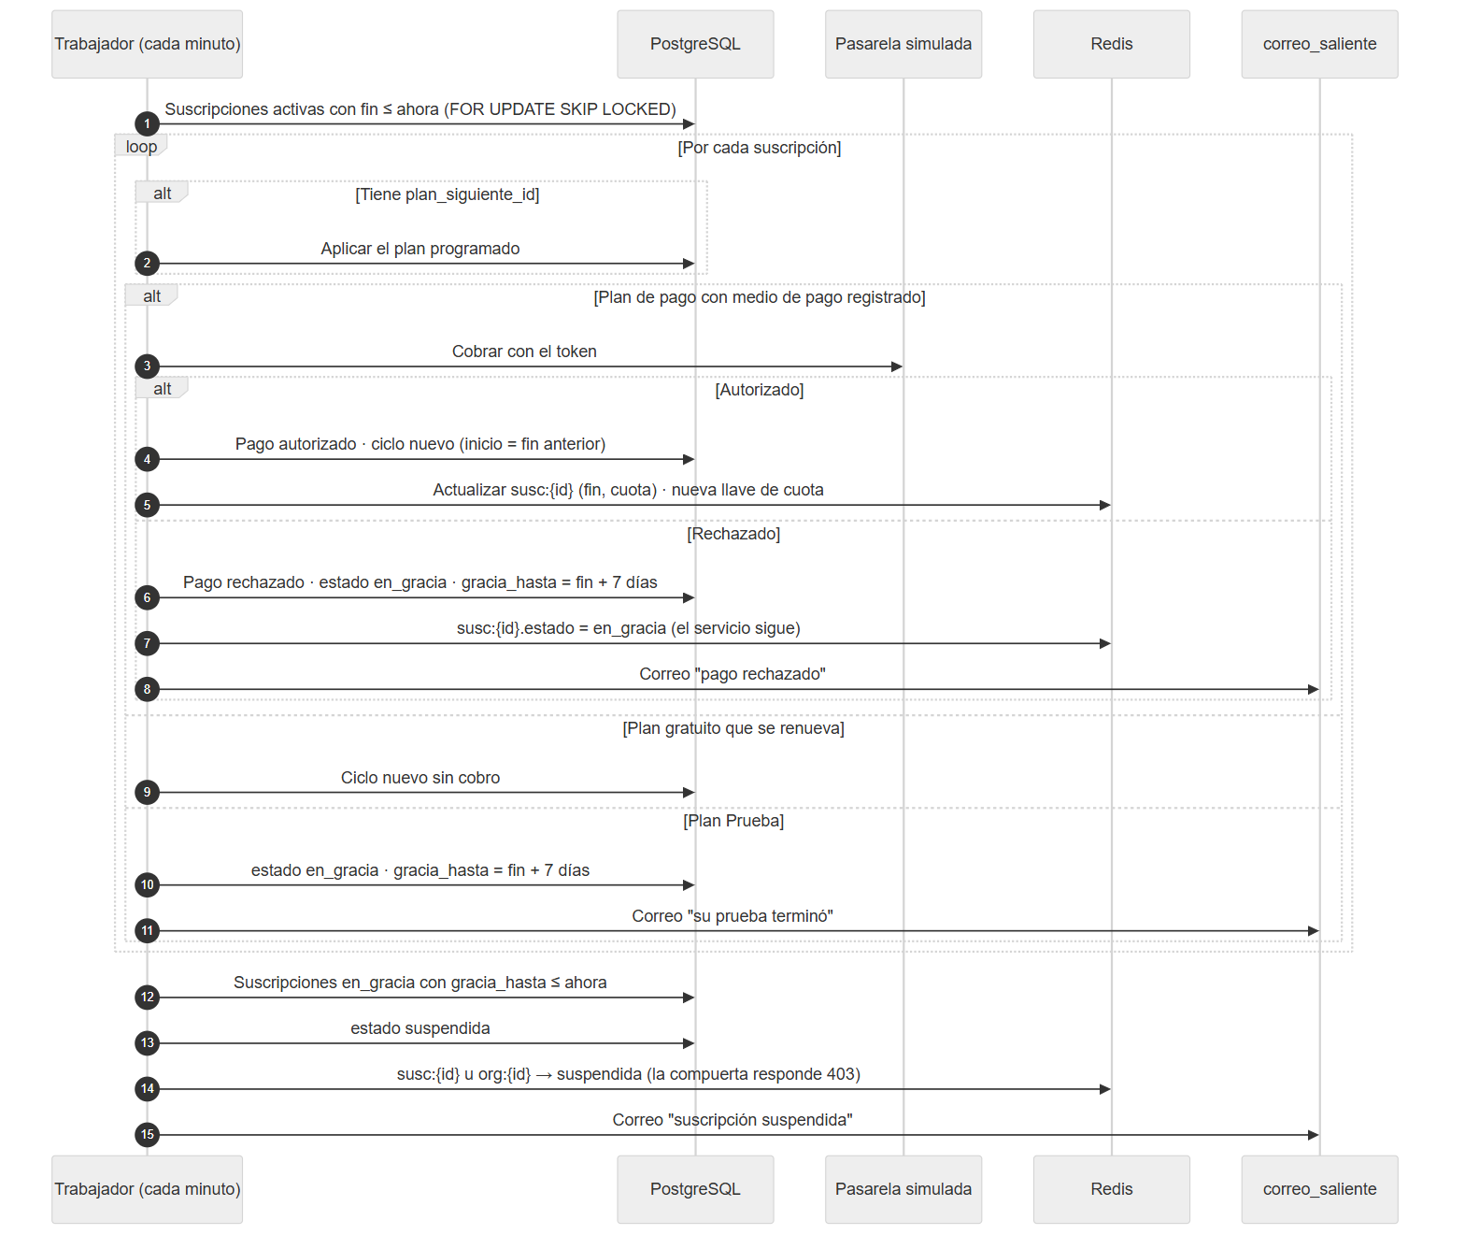
Diagrama 14. Cierre de ciclo, renovación, gracia y suspensión.
Verificación de un dominio propio y emisión del certificado

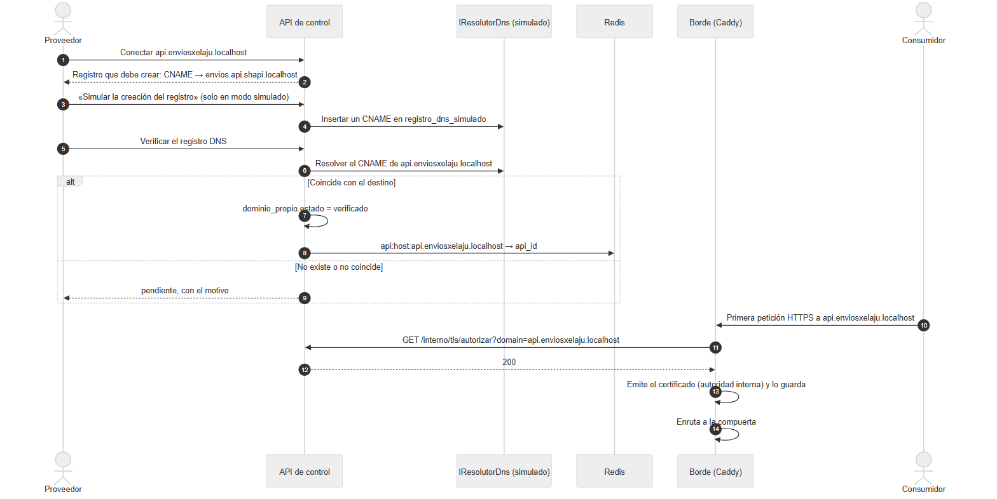
Diagrama 15. Verificación de un dominio propio y emisión del certificado.

Consolidación del consumo
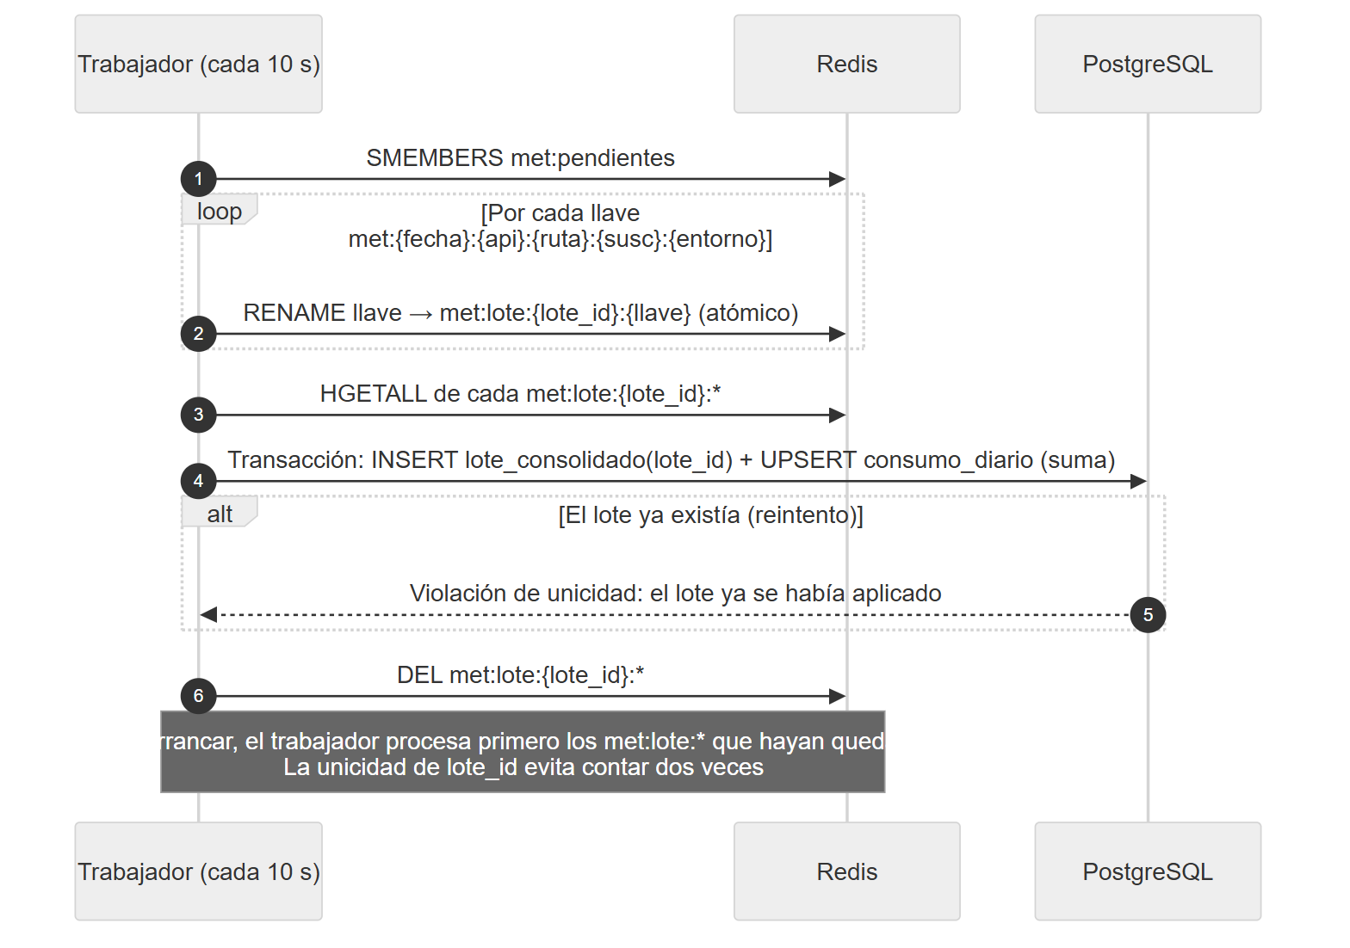
Diagrama 16. Consolidación del consumo.

10.1.4 Diagramas de estados
Suscripciones (de plataforma y de API; las dos usan la misma máquina de estados)

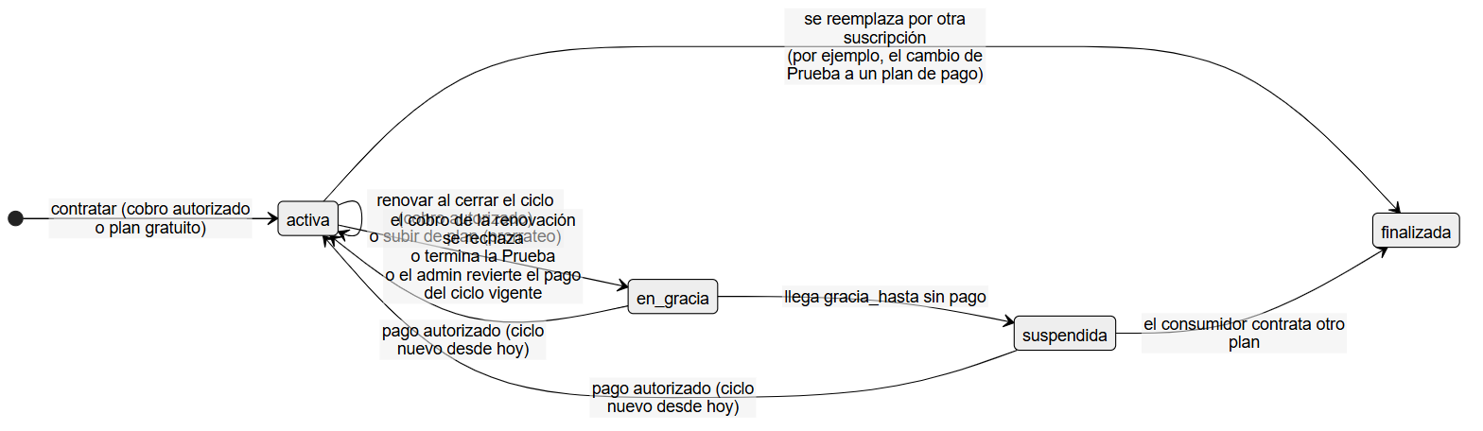
Diagrama 17. Diagramas de estados.

API
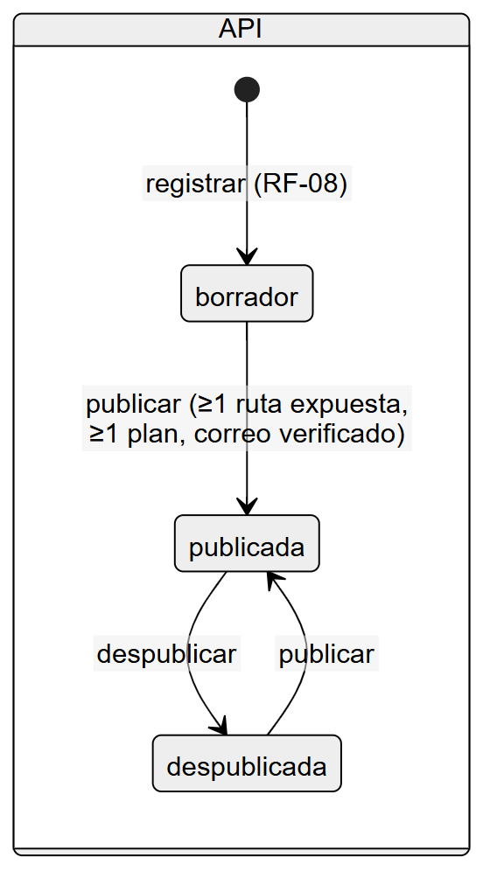
Diagrama 18. API.
Clave
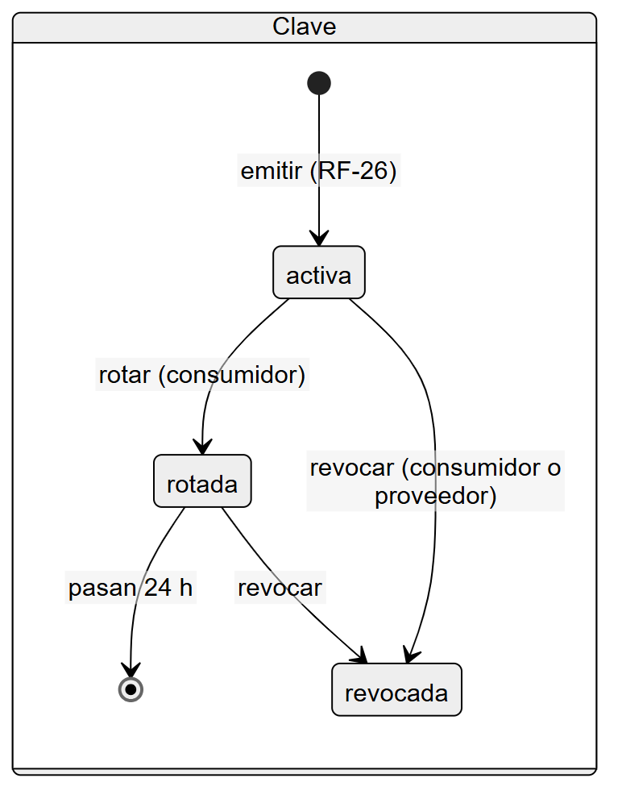
Diagrama 19. Clave.
Dominio propio
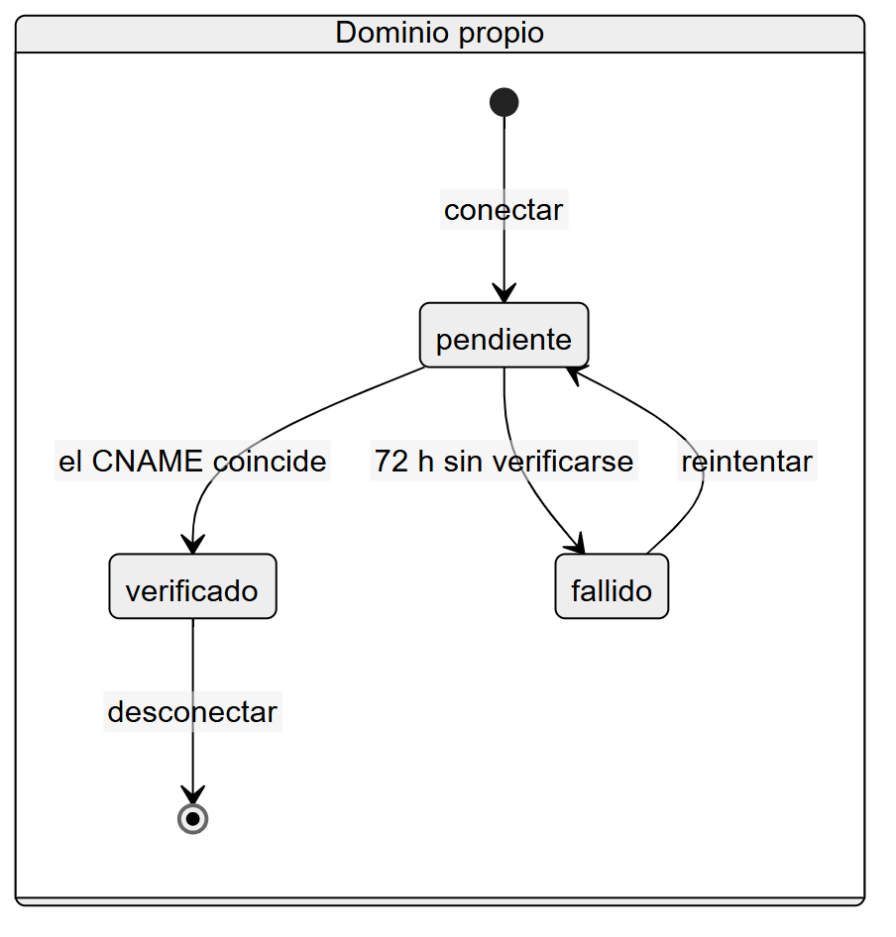
Diagrama 20. Dominio propio.
Caso de soporte
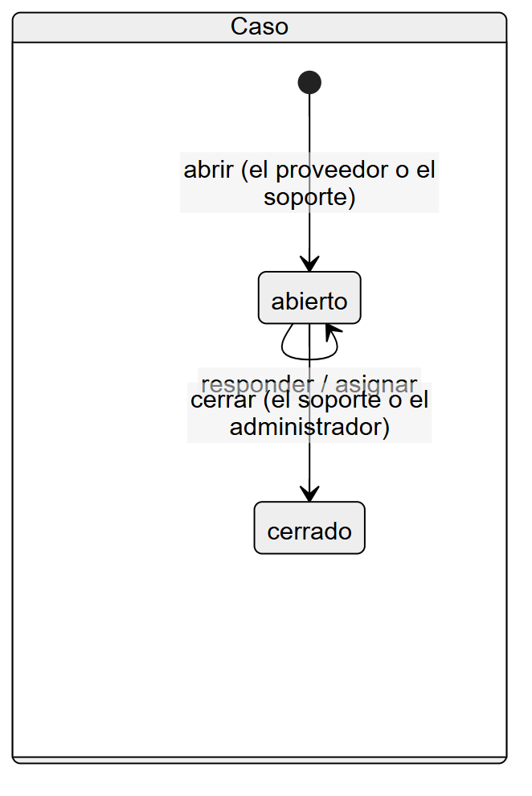
Diagrama 21. Caso de soporte.

10.2 Diagramas de flujo

10.2.1 Tubería de filtros de la compuerta
El recorrido de cada petición por la compuerta, con el error que devuelve cada filtro (capítulo 6.5).

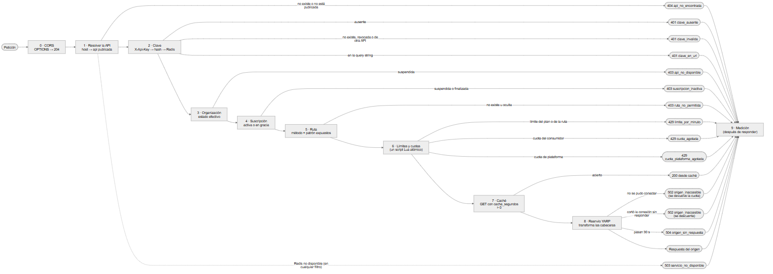
Diagrama 22. Tubería de filtros de la compuerta.

10.2.2 Publicar y cobrar una API (proveedor)
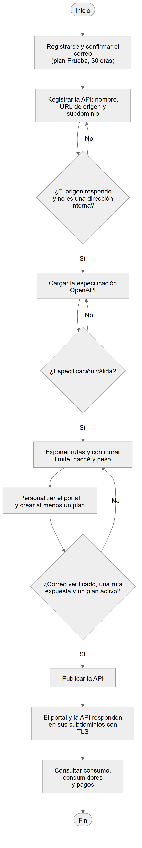
Diagrama 23. Publicar y cobrar una API (proveedor).

10.2.3 Contratar y consumir una API (consumidor)
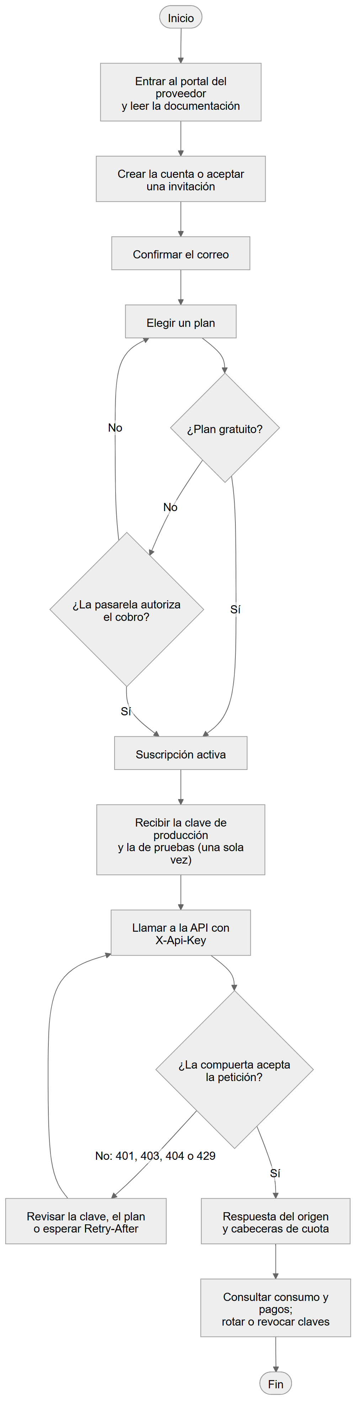
Diagrama 24. Contratar y consumir una API (consumidor).

10.2.4 Cierre de ciclo de una suscripción
Lo que hace el trabajador cada minuto con las suscripciones que llegan al fin de su ciclo (RF-22, RF-23 y RF-44).
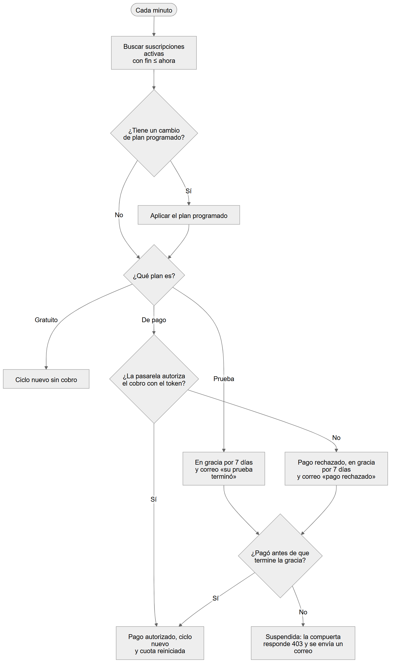
Diagrama 25. Cierre de ciclo de una suscripción.

10.3 Diagramas de bases de datos
La base de datos es PostgreSQL 16 y su esquema lo crean las migraciones de Entity Framework Core (src/Shapi.Infraestructura/Persistencia/Migraciones). Las tablas y columnas usan nombres en español y en snake_case.

10.3.1 Modelo entidad-relación
Las entidades del negocio y sus relaciones, con la notación de pata de gallo: || es «exactamente uno», o| «cero o uno», |{ «uno o más» y o{ «cero o más». Los atributos de cada entidad están en el modelo relacional (10.3.2) y en docs/specs/07-modelo-de-datos.md §2.

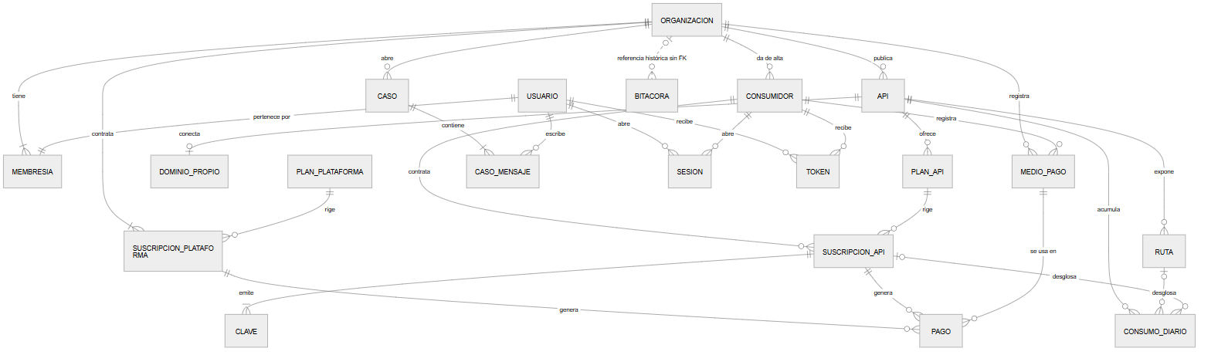
Diagrama 26. Modelo entidad-relación.

10.3.2 Modelo relacional
El modelo relacional tiene 23 tablas. Cada diagrama muestra un área, con todas las columnas de sus tablas, su tipo en PostgreSQL y sus claves: PK clave primaria, FK clave foránea y UK valor único. Las tablas de otras áreas que se referencian aparecen solo con su clave primaria. La etiqueta de cada relación es la columna que la implementa.
a) Identidad y acceso
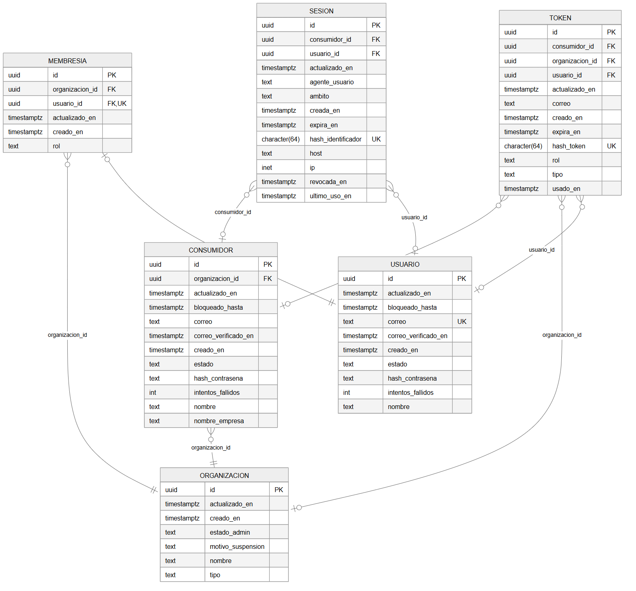
Diagrama 27. a) Identidad y acceso.
b) APIs
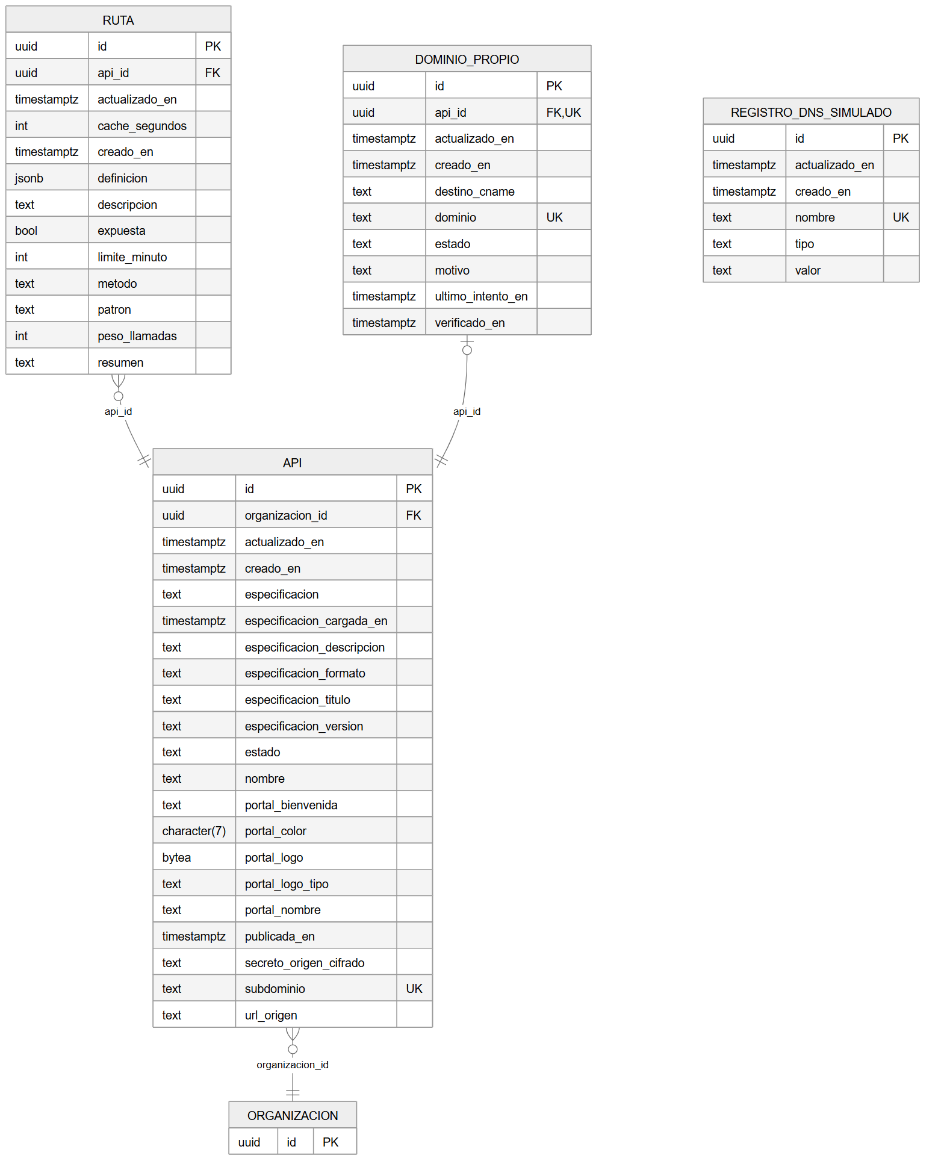
Diagrama 28. b) APIs.
c) Planes, suscripciones y claves
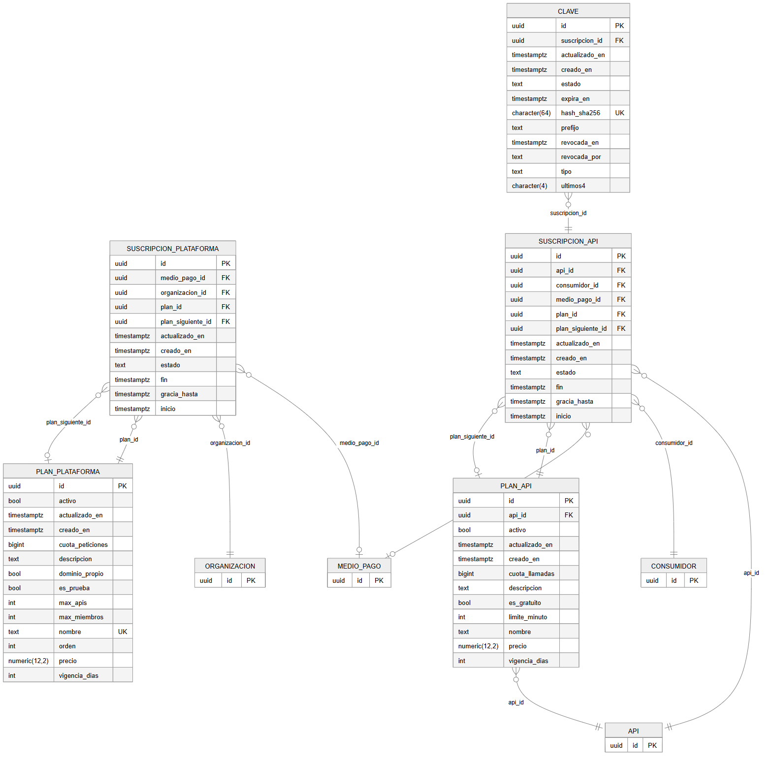
Diagrama 29. c) Planes, suscripciones y claves.
d) Pagos
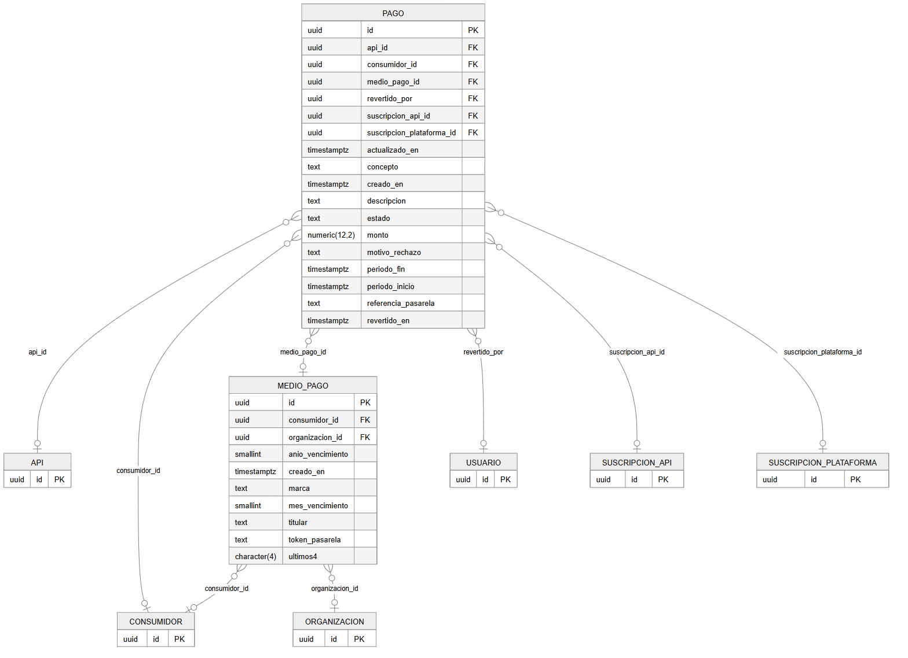
Diagrama 30. d) Pagos.
e) Consumo
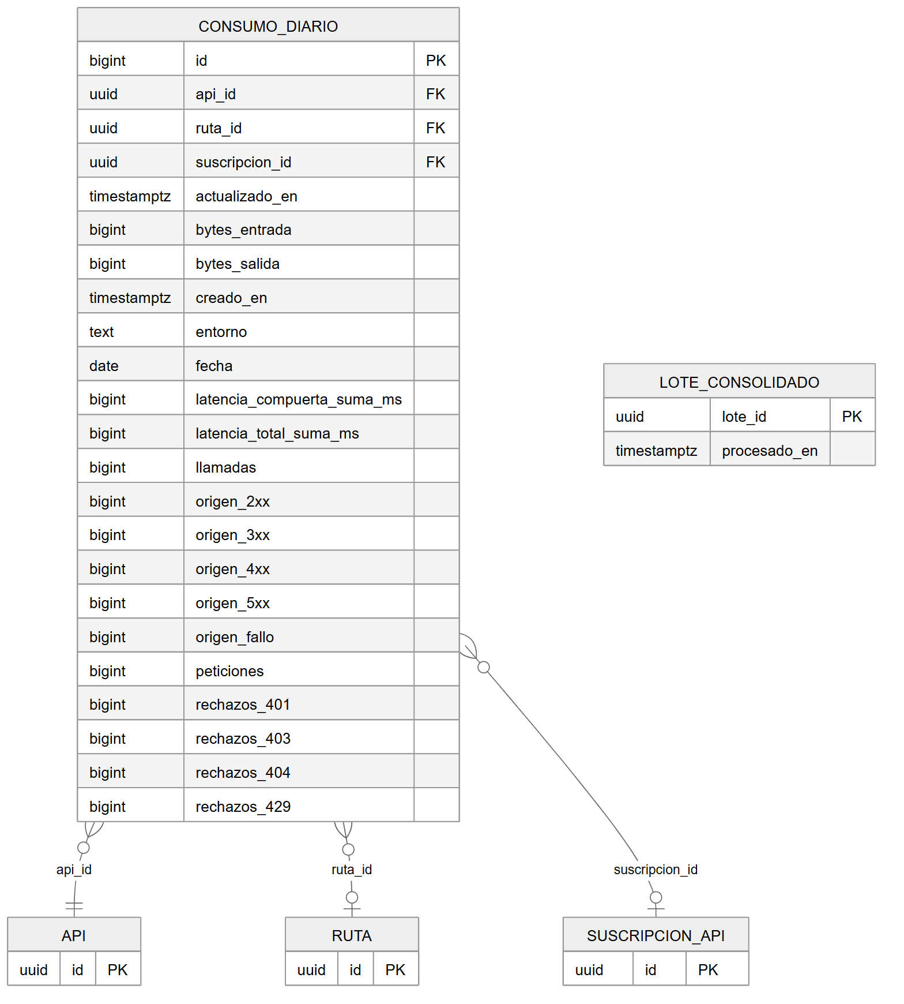
Diagrama 31. e) Consumo.
f) Soporte, auditoría y correo
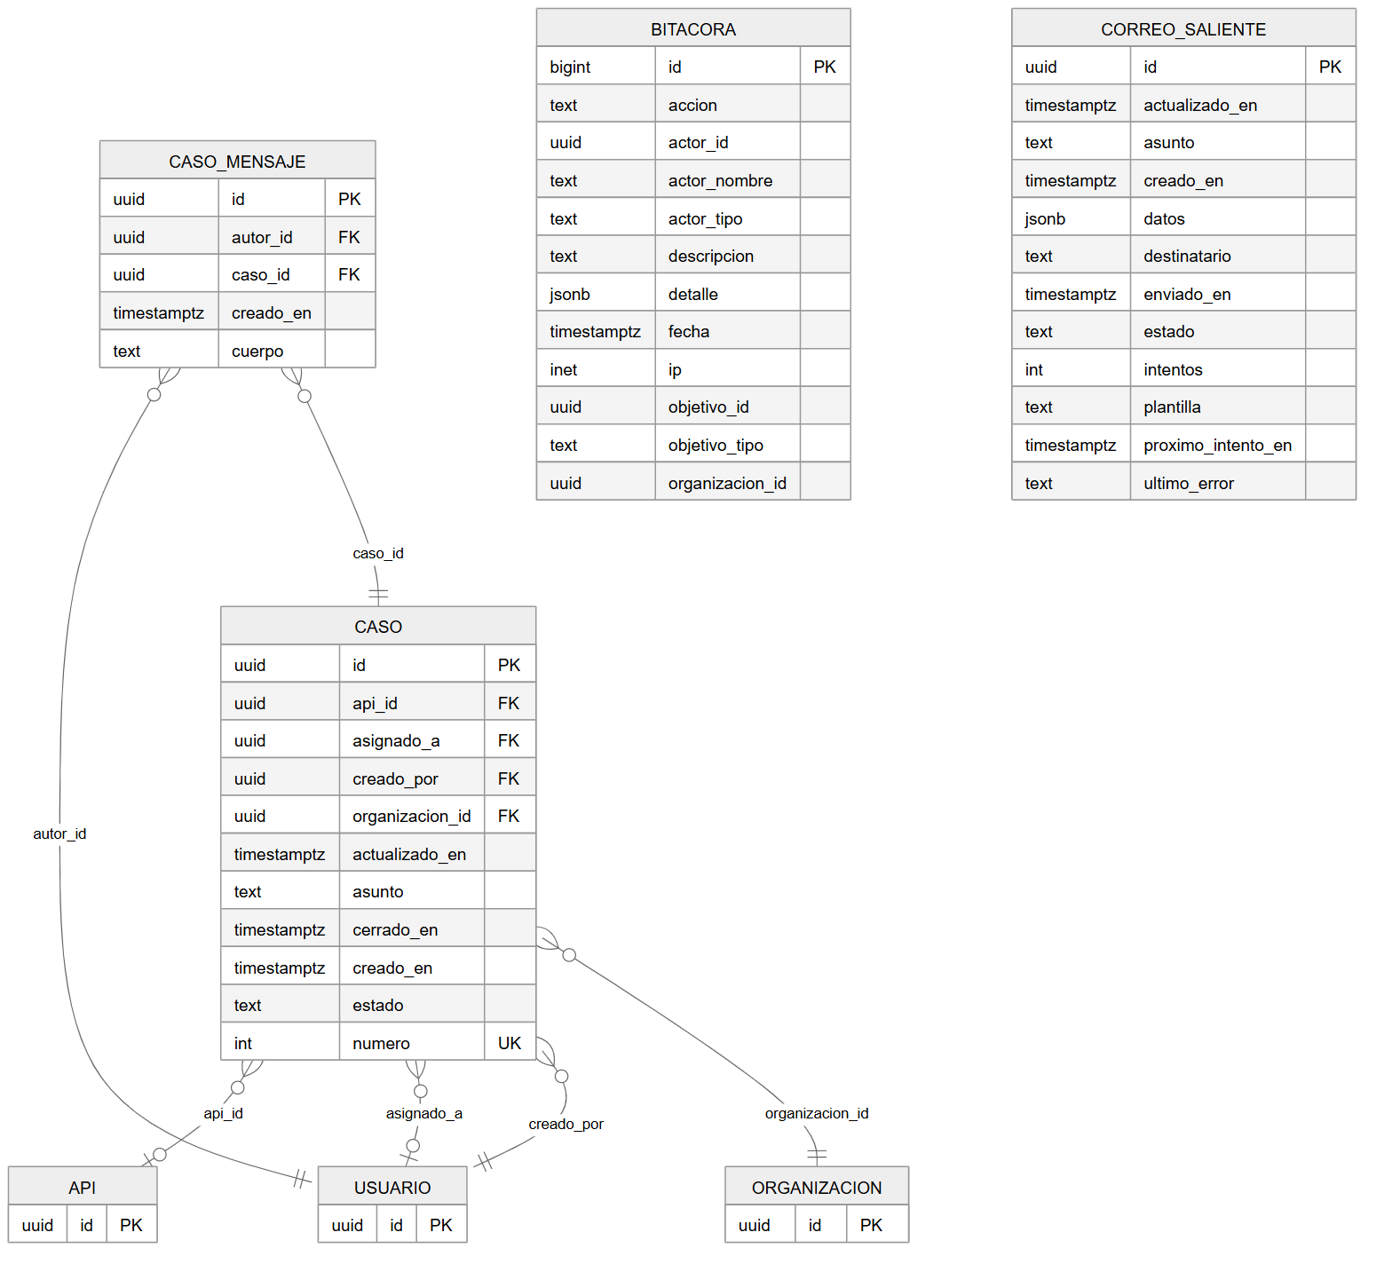
Diagrama 32. f) Soporte, auditoría y correo.
Resumen de tablas y claves
Tabla | Área | Clave primaria | Claves foráneas
organizacion | Identidad y acceso | id | —
usuario | Identidad y acceso | id | —
membresia | Identidad y acceso | id | organizacion_id → organizacion; usuario_id → usuario
consumidor | Identidad y acceso | id | organizacion_id → organizacion
token | Identidad y acceso | id | consumidor_id → consumidor; organizacion_id → organizacion; usuario_id → usuario
sesion | Identidad y acceso | id | consumidor_id → consumidor; usuario_id → usuario
api | APIs | id | organizacion_id → organizacion
ruta | APIs | id | api_id → api
dominio_propio | APIs | id | api_id → api
registro_dns_simulado | APIs | id | —
plan_plataforma | Planes, suscripciones y claves | id | —
plan_api | Planes, suscripciones y claves | id | api_id → api
suscripcion_plataforma | Planes, suscripciones y claves | id | medio_pago_id → medio_pago; organizacion_id → organizacion; plan_id → plan_plataforma; plan_siguiente_id → plan_plataforma
suscripcion_api | Planes, suscripciones y claves | id | api_id → api; consumidor_id → consumidor; medio_pago_id → medio_pago; plan_id → plan_api; plan_siguiente_id → plan_api
clave | Planes, suscripciones y claves | id | suscripcion_id → suscripcion_api
medio_pago | Pagos | id | consumidor_id → consumidor; organizacion_id → organizacion
pago | Pagos | id | api_id → api; consumidor_id → consumidor; medio_pago_id → medio_pago; revertido_por → usuario; suscripcion_api_id → suscripcion_api; suscripcion_plataforma_id → suscripcion_plataforma
consumo_diario | Consumo | id | api_id → api; ruta_id → ruta; suscripcion_id → suscripcion_api
lote_consolidado | Consumo | lote_id | —
caso | Soporte, auditoría y correo | id | api_id → api; asignado_a → usuario; creado_por → usuario; organizacion_id → organizacion
caso_mensaje | Soporte, auditoría y correo | id | autor_id → usuario; caso_id → caso
bitacora | Soporte, auditoría y correo | id | —
correo_saliente | Soporte, auditoría y correo | id | —

La tabla bitacora guarda la organización y el actor como referencias históricas sin clave foránea, para que el registro se conserve aunque la organización cambie, y dos disparadores de la base de datos rechazan cualquier UPDATE, DELETE o TRUNCATE sobre ella (RF-41).

11. Tecnologías utilizadas
Todas las tecnologías son gratuitas y de código abierto, porque el presupuesto del proyecto es Q 0.00. Las versiones son las que fijan los archivos del repositorio (Directory.Packages.props, frontend/package.json, los Dockerfile e infra/compose.yml) al 1 de noviembre de 2026.

11.1 Backend
Tecnología | Versión | Por qué se eligió | Dónde se usa
.NET con ASP.NET Core (Minimal APIs) | 10 (SDK 10.0) | Todo el backend queda en un solo lenguaje, C#. Trae de fábrica inyección de dependencias, autenticación, limitación de peticiones y servicios en segundo plano. Es la versión con soporte de largo plazo | API de control, compuerta y trabajador
YARP (Yarp.ReverseProxy) | 2.3.0 | Biblioteca de Microsoft para construir proxies inversos. Resuelve el reenvío al origen, las cabeceras y el cambio de rutas sin reiniciar; sobre ella se monta la tubería de filtros | Compuerta
Entity Framework Core + Npgsql | 10.0.12 y 10.0.3 | Traduce las clases del dominio a tablas, maneja las migraciones y aplica el filtro global por organización (RNF-08) | Capa de acceso a datos
EFCore.NamingConventions | 10.0.1 | Nombres de tablas y columnas en snake_case, como en el diseño físico | Capa de acceso a datos
StackExchange.Redis | 3.3.1 | Cliente de Redis con pipelines y scripts Lua, para resolver cada petición sin consultar PostgreSQL | Compuerta, API y trabajador
Microsoft.OpenApi (+ YamlReader) | 2.12.2 | Lee y valida las especificaciones OpenAPI 3.0 y 3.1 en JSON o YAML y extrae sus rutas | Publicación de APIs
Microsoft.Extensions.Identity.Core | 10.0.12 | El PasswordHasher de ASP.NET Core Identity (PBKDF2), sin el resto de Identity | Contraseñas
ASP.NET Data Protection | 10 | Cifra el secreto de origen; la API y el trabajador comparten el anillo de llaves | Secreto de origen
FluentValidation | 12.1.1 | Reglas de validación de las solicitudes, separadas de los endpoints | API de control
MailKit | 4.18.0 | Cliente SMTP con soporte de TLS | Envío de correos
DnsClient.NET | 1.8.0 | Consulta del DNS público, para el modo SHAPI_DNS_MODO=real | Dominios propios

11.2 Frontend
Tecnología | Versión | Por qué se eligió | Dónde se usa
React | 19.3 | Componentes reutilizables para el panel y el portal | Frontends panel y portal
TypeScript | 5.6 | Tipos estáticos; los tipos de la API se generan de los contratos OpenAPI | Todo el frontend
Vite | 8.3 | Servidor de desarrollo con recarga en caliente y compilación rápida | Desarrollo y compilación
React Router | 8.4 | Rutas del panel, de la administración y del portal | Navegación
TanStack Query | 5.103 | Caché y estados de carga y error de las consultas a la API | Llamadas a la API
Tailwind CSS | 4.3 | Utilidades CSS con los tokens de la variante 4; la marca de cada portal se aplica con variables CSS | Estilos
Recharts | 3.10 | Gráficas de consumo y latencia | B1.1 y B2.1
openapi-fetch y openapi-typescript | 0.17 y 7.13 | Cliente HTTP tipado a partir de contratos/openapi/ | Llamadas a la API
react-markdown y rehype-sanitize | 10.1 y 6.0 | Muestran las descripciones de la especificación del proveedor sin permitir HTML peligroso | Documentación del portal
pnpm | 11.0 | Administrador de paquetes con workspaces (panel, portal y paquetes compartidos) | Todo el frontend
Node.js | 24 LTS | Entorno de ejecución de las herramientas del frontend y de los scripts del plan | Desarrollo, CI y compilación

11.3 Datos, borde e infraestructura
Tecnología | Versión (imagen) | Por qué se eligió | Dónde se usa
PostgreSQL | 16 (postgres:16-alpine) | Relacional, transaccional y gratuito. Tiene NULLS NOT DISTINCT, arreglos para los histogramas y jsonb | Fuente de verdad de los datos de negocio
Redis | 7.4 (redis:7.4-alpine), AOF everysec | Datos en memoria con operaciones atómicas y scripts Lua, sin condiciones de carrera; persiste con AOF | Vista de lectura de la compuerta, contadores, métricas y caché
Caddy | 2 (caddy:2 y caddy:2-alpine) | HTTPS automático con autoridad certificadora interna y certificados bajo demanda para los dominios propios | Borde
Mailpit | 1.27 (axllent/mailpit:v1.27) | Servidor SMTP con bandeja web, gratuito; simula el correo sin depender de terceros | Correo simulado
Docker y Docker Compose | Engine 29, Compose v2 | Levantan todo el sistema con un solo comando, igual en cualquier equipo (RNF-14) | Desarrollo y ambiente productivo simulado
Imágenes base de .NET | mcr.microsoft.com/dotnet/sdk:10.0-alpine y aspnet:10.0-alpine (los orígenes de demostración usan las variantes sin -alpine) | Compilación en varias etapas: la imagen final solo lleva el ejecutable | Imágenes de la API, la compuerta y el trabajador
GitHub Actions y GHCR | — | Integración continua y registro de imágenes, gratis en repositorios públicos | CI y publicación de imágenes

11.4 Pruebas
Tecnología | Versión | Uso
xUnit | 2.9.3 | Pruebas del dominio, de la API y de la compuerta
Testcontainers | 4.15.0 | Levanta PostgreSQL y Redis reales en contenedores para las pruebas de integración
FluentAssertions y NSubstitute | 7.2.2 y 6.2.0 | Aserciones legibles y dobles de prueba
Microsoft.AspNetCore.Mvc.Testing | 10.0.12 | Levanta la API completa en memoria (WebApplicationFactory)
Vitest, Testing Library y MSW | 5.0, 16.3 y 2.15 | Pruebas del frontend, con la API simulada
Playwright | 1.55 | Pruebas de extremo a extremo contra el ambiente productivo simulado y capturas de pantalla
k6 | 1.6.1 (grafana/k6) | Pruebas de carga de RNF-01 y RNF-03

11.5 Herramientas del equipo
Herramienta | Uso
Git y GitHub | Control de versiones, pull requests, revisión y protección de main
GitHub CLI (gh) | Crear e integrar pull requests y consultar la CI desde la terminal
Agentes de IA (Claude Code, Codex y otros) | Implementación de las tareas según el protocolo (capítulo 7)
Mermaid | Diagramas de las especificaciones y de este manual, versionados como texto
Visual Studio Code | Editor del equipo

12. Manual de instalación
Shapi se puede instalar de dos maneras:
• Ambiente productivo simulado (12.4): todo el sistema corre en contenedores, en configuración Release, con un solo comando. Es la forma recomendada para usar o presentar el sistema, y la que se usa en la exposición.
• Entorno de desarrollo (12.8): la infraestructura corre en contenedores y los procesos .NET y Vite corren en el equipo, con recarga en caliente. Es la forma de trabajar en el código.
Además, el ambiente productivo simulado se puede publicar en internet en una máquina virtual de Azure (12.11). Así se hizo para la presentación final, y sus comandos se ejecutaron en esa máquina el 9 de noviembre de 2026.
Los comandos de este capítulo y del 14 se ejecutaron en Windows 10 con Docker Desktop el 1 de noviembre de 2026, en un proyecto de Compose aislado para no tocar los datos de otros ambientes. Los exclusivos de Linux (instalación de paquetes y del certificado con apt, update-ca-certificates, certutil y systemctl) vienen de la versión anterior del manual y no se repitieron en esa verificación; los de Docker Compose también se ejecutan en Linux en cada corrida de la integración continua.

12.1 Requisitos del equipo
Recurso | Mínimo | Recomendado
Procesador | 64 bits, 2 núcleos | 4 núcleos o más
Memoria | 8 GB (4 GB disponibles para Docker) | 16 GB
Disco libre | 15 GB (imágenes, volúmenes y dependencias) | 30 GB
Sistema operativo | Windows 10 u 11 de 64 bits con WSL 2, Ubuntu o Debian recientes, o macOS | —
Navegador | Versión actual de Chrome, Edge o Firefox de escritorio, desde 1280 px de ancho (RNF-12) | —

Herramienta | Para qué | Windows (PowerShell) | Linux (Ubuntu o Debian)
Git | Obtener el código | winget install --id Git.Git -e | sudo apt install -y git
Docker con Compose v2 | Ambos modos | wsl --install y luego winget install --id Docker.DockerDesktop -e | Docker Engine con el complemento compose, y sudo usermod -aG docker $USER
Node.js 24 LTS | Verificadores y frontend | winget install --id OpenJS.NodeJS.LTS -e | nvm install 24
.NET 10 SDK | Solo desarrollo | winget install --id Microsoft.DotNet.SDK.10 -e | sudo apt install -y dotnet-sdk-10.0
pnpm | Solo desarrollo | npm install -g pnpm@latest | npm install -g pnpm@latest
GitHub CLI (opcional) | Clonar y trabajar con PR | winget install --id GitHub.cli -e | Repositorio apt oficial de gh

Después de instalar, cierre y vuelva a abrir la terminal para que se actualice el PATH.

12.2 Obtener el código
git clone https://github.com/jordin-garcia/shapi.git
cd shapi
node scripts/verificar-entorno.mjs
Con GitHub CLI, el primer comando también puede ser gh repo clone jordin-garcia/shapi. El verificador comprueba las herramientas instaladas y dice qué falta; todo debe aparecer con ✅.

12.3 Configuración
Toda la configuración está en variables de entorno, en un archivo .env en la raíz del repositorio. Se crea a partir del ejemplo:
Copy-Item .env.example .env
En Linux o macOS, use cp .env.example .env. Los valores del ejemplo son solo para un equipo local. El archivo .env nunca se sube al repositorio.
Todos los comandos de Compose pasan --env-file .env. Sin esa opción, Compose busca el .env en infra/, la carpeta de compose.yml, e ignora el de la raíz; si falta el archivo, Compose se detiene con couldn't find env file.
Antes de levantar el sistema, revise estas variables (la lista completa, con su descripción y su valor por defecto, está en el Anexo A):
• SHAPI_POSTGRES_CONTRASENA y SHAPI_ADMIN_CONTRASENA: cámbielas fuera de un equipo de pruebas.
• SHAPI_ADMIN_CORREO, SHAPI_ADMIN_NOMBRE y SHAPI_ADMIN_CONTRASENA: crean la primera cuenta de administrador al iniciar la API, porque el personal de la plataforma no tiene registro público.
• SHAPI_POSTGRES_PUERTO: si otro PostgreSQL ya ocupa el puerto 5432 del equipo, cámbielo (por ejemplo, a 5433) y ponga el mismo número en Port= de SHAPI_POSTGRES_CADENA.
• SHAPI_MODO_DEMO: true para la demostración (habilita la siembra y el reloj de demostración); false en un despliegue real.

12.4 Ambiente productivo simulado
Este ambiente ejecuta la API de control, la compuerta, el trabajador, el borde con los dos frontends compilados, PostgreSQL, Redis, Mailpit y los dos orígenes de demostración, todos en contenedores, con ASPNETCORE_ENVIRONMENT=Production, reinicio automático y verificaciones de salud. Solo el borde publica puertos (80 y 443), y solo en 127.0.0.1.

Levantar con los datos de demostración (un solo comando)
Desde la raíz del repositorio, con el .env preparado (RNF-14):
docker compose --env-file .env -f infra/compose.yml -f infra/compose.prod.yml --profile demo up -d --build
La opción --build compila las imágenes en el equipo a partir del código. La primera vez tarda varios minutos; con la caché de Docker, menos de un minuto. El perfil demo agrega el servicio siembra-demo, de una sola ejecución: espera a que la API esté sana (con las migraciones aplicadas), carga los datos de los mockups y termina.
up -d devuelve el control antes de que termine la siembra. Compruebe que terminó con código 0:
docker compose --env-file .env -f infra/compose.yml -f infra/compose.prod.yml --profile demo ps -a siembra-demo
Después verifique el ambiente completo:
node infra/verificar.mjs --demo
El verificador comprueba la configuración, la salud de los contenedores, que solo el borde publique puertos, HTTPS y sus cabeceras de seguridad, el correo, la compuerta con una clave fija de la siembra y el portal de Envíos Xelajú. También calienta la compuerta con 90 cotizaciones de pruebas, que no descuentan cuotas de producción. Tarda unos dos minutos. Repetir el comando de arranque no duplica datos.

Usar las imágenes publicadas en GHCR
La integración continua publica, en cada integración a main, las imágenes ghcr.io/jordin-garcia/shapi-api, shapi-compuerta, shapi-trabajador y shapi-borde, con la etiqueta latest. Para usarlas en lugar de compilar, descárguelas y levante el ambiente sin --build:
docker compose --env-file .env -f infra/compose.yml -f infra/compose.prod.yml pull api compuerta trabajador borde
docker compose --env-file .env -f infra/compose.yml -f infra/compose.prod.yml --profile demo up -d
Las imágenes son públicas: no hace falta iniciar sesión en GHCR. Los dos orígenes de demostración siempre se compilan en el equipo.

Levantar sin datos de demostración
Sin el perfil demo no se ejecuta la siembra y los datos existentes se conservan en los volúmenes:
docker compose --env-file .env -f infra/compose.yml -f infra/compose.prod.yml up -d --build
node infra/verificar.mjs
La verificación sin opciones espera un ambiente sin datos de demostración; para un ambiente ya sembrado use --demo. Con node infra/verificar.mjs --sembrar, el verificador comprueba primero el ambiente sin siembra, luego lo siembra, lo verifica y repite la siembra para comprobar que no duplica datos; así lo ejecuta la CI. En un despliegue real se usa SHAPI_MODO_DEMO=false: la siembra rechaza ese modo aunque se active el perfil por error.

Contenedores y volúmenes
Servicio | Imagen | Publica | Volumen
borde | ghcr.io/jordin-garcia/shapi-borde (Caddy con los frontends compilados) | 80 y 443 en 127.0.0.1 | caddydata (autoridad certificadora y certificados)
api | ghcr.io/jordin-garcia/shapi-api | — | dpkeys (llaves de Data Protection)
compuerta | ghcr.io/jordin-garcia/shapi-compuerta | — | —
trabajador | ghcr.io/jordin-garcia/shapi-trabajador | — | dpkeys
siembra-demo | La del trabajador, con el comando sembrar-demo (solo con el perfil demo) | — | dpkeys
postgres | postgres:16-alpine | — | pgdata
redis | redis:7.4-alpine, con AOF | — | redisdata
mailpit | axllent/mailpit:v1.27 | — | —
origen-envios y origen-agro | Compiladas desde origenes-demo/ | — | —

La API aplica las migraciones de la base de datos al iniciar. La API y el trabajador comparten el volumen dpkeys, que conserva las llaves con las que se cifran los secretos de origen: sin ese volumen, los secretos guardados no se pueden descifrar (capítulo 14). El trabajador no expone HTTP y aparece como running, sin estado de salud; su latido queda en Redis.
El borde comparte el volumen caddydata con el entorno de desarrollo, así que usa la misma autoridad certificadora. Caddy corre sin privilegios, con el usuario caddy.

Probar la API
Con el ambiente sembrado, esta llamada usa la clave de pruebas de Mercadito Antigua, que no descuenta cuota. En PowerShell, use curl.exe en lugar de curl:
curl https://envios.api.shapi.localhost/cotizaciones -H "X-Api-Key: shp_prueba_Jp5sX1cV8nB3yG7tQe2Kv0a19d" -H "Content-Type: application/json" -d "@cotizacion.json"
El archivo cotizacion.json contiene {"origen":"Quetzaltenango","destino":"Antigua Guatemala","peso_kg":2}. La respuesta es 200 con la tarifa y las cabeceras X-Shapi-Plan, X-RateLimit-* y X-Cuota-*; con una clave inválida, 401 y el error clave_invalida.

Consultar registros
Los tres procesos .NET escriben registros estructurados en JSON:
docker compose --env-file .env -f infra/compose.yml -f infra/compose.prod.yml logs -f
Puede agregar al final el nombre de un servicio, por ejemplo api, compuerta o trabajador. Ctrl+C deja de seguirlos.

Apagar
Detenga el ambiente sin borrar los datos persistentes:
docker compose --env-file .env -f infra/compose.yml -f infra/compose.prod.yml down
Para volver a encenderlo, repita el comando de arranque. Los datos siguen en los volúmenes.

12.5 Confiar en la autoridad certificadora local
Caddy emite los certificados de *.shapi.localhost con su propia autoridad certificadora, guardada en el volumen caddydata. Para que el navegador los acepte, importe la raíz una sola vez, después de levantar el sistema por primera vez.
En Windows PowerShell:
docker compose --env-file .env -f infra/compose.yml cp borde:/data/caddy/pki/authorities/local/root.crt .\caddy-root.crt
Import-Certificate -FilePath .\caddy-root.crt -CertStoreLocation Cert:\CurrentUser\Root
Remove-Item .\caddy-root.crt
Windows pide confirmar la instalación del certificado. Chrome y Edge usan el almacén de certificados de Windows. En Firefox, active security.enterprise_roots.enabled en about:config.
En Linux:
docker compose --env-file .env -f infra/compose.yml cp borde:/data/caddy/pki/authorities/local/root.crt ./caddy-root.crt
sudo cp caddy-root.crt /usr/local/share/ca-certificates/caddy-shapi.crt
sudo update-ca-certificates
sudo apt install -y libnss3-tools
certutil -d sql:$HOME/.pki/nssdb -A -t "C,," -n caddy-shapi -i caddy-root.crt
rm caddy-root.crt
Firefox permite importar caddy-root.crt desde Ajustes → Privacidad y seguridad → Certificados → Ver certificados → Autoridades.
Con la raíz instalada, https://correo.shapi.localhost abre Mailpit con un certificado confiable. Si se borra el volumen caddydata, Caddy crea otra autoridad y hay que importarla de nuevo.

12.6 Siembra y cuentas de demostración
La siembra de demostración reproduce los datos de los mockups: la organización de la plataforma, cinco organizaciones proveedoras, dos APIs publicadas (Envíos Xelajú y Agro Precios), sus planes, consumidores, suscripciones, claves, pagos, casos y consumo. Exige SHAPI_MODO_DEMO=true y es idempotente. Al terminar inicializa las cuotas de Redis con el consumo de los ciclos sembrados y resincroniza la configuración de la compuerta.
Todas las cuentas siguientes usan la contraseña Shapi2026!demo:
Área | Nombre | Correo
Administración | Rodrigo Alvarado | rodrigo.alvarado@shapi.localhost
Administración | Lucía Ramírez Pineda | lucia.ramirez@shapi.localhost
Soporte | Sofía Menchú Cojtí | sofia.menchu@shapi.localhost
Soporte, desactivada | Julio Estrada Ixcot | julio.estrada@shapi.localhost
Envíos Xelajú | Ana Lucía Morales | ana.morales@enviosxelaju.com
Envíos Xelajú | Diego Us Pérez | diego.us@enviosxelaju.com
Envíos Xelajú | Karla Batres | karla.batres@enviosxelaju.com
Portal de Envíos Xelajú | María José Quiñónez, Mercadito Antigua | mariajose@mercaditoantigua.com
Portal de Envíos Xelajú | Isabel Herrera, Boutique Cayalá | isabel@boutiquecayala.com
Portal de Envíos Xelajú | Óscar Méndez, Ferretería Zona 11 | oscar@ferreteriazona11.com
Portal de Envíos Xelajú | Rosa Choc, Tienda Sololá | rosa@tiendasolola.com
Agro Precios | Carlos Tzul | carlos.tzul@agroprecios.com
Portal de Agro Precios | Andrea Xiloj, Distribuidora San Lucas | andrea@distribuidorasl.com
Cafetalera del Altiplano | Lucía Cotom | lucia.cotom@cafetaleraaltiplano.com
Transportes Petén | Mario Pop | mario.pop@transportespeten.com
Datos Chapines | Gabriela Sac | gabriela.sac@datoschapines.com

Claves fijas para llamadas de demostración:
Portal y consumidor | Entorno | Clave
Envíos Xelajú · Mercadito Antigua | Producción | shp_prod_4fN8qT2xLm6Rv0Zk9Wd3Hs7c2e
Envíos Xelajú · Mercadito Antigua | Pruebas | shp_prueba_Jp5sX1cV8nB3yG7tQe2Kv0a19d
Envíos Xelajú · Boutique Cayalá | Producción | shp_prod_BoutiqueCayalaDemo00004b80
Envíos Xelajú · Boutique Cayalá | Producción, rotada hace 9 horas y vigente 15 horas más | shp_prod_BoutiqueCayalaRotada00e513
Envíos Xelajú · Boutique Cayalá | Pruebas | shp_prueba_BoutiqueCayalaDem0000031c7
Envíos Xelajú · Ferretería Zona 11 | Producción | shp_prod_FerreteriaZona11Demo0090fb
Envíos Xelajú · Ferretería Zona 11 | Pruebas | shp_prueba_FerreteriaZona11De00005e28
Envíos Xelajú · Tienda Sololá | Producción | shp_prod_TiendaSololaDemo000000b3a4
Envíos Xelajú · Tienda Sololá | Pruebas, revocada | shp_prueba_TiendaSololaDemo000000d6f1
Agro Precios · Distribuidora San Lucas | Producción | shp_prod_AgroPreciosDemo0000000a7f2
Agro Precios · Distribuidora San Lucas | Pruebas | shp_prueba_AgroPreciosDemo00000004c8d

Para volver a los datos iniciales de la demostración, por ejemplo antes de presentar:
docker compose --env-file .env -f infra/compose.yml -f infra/compose.prod.yml exec trabajador dotnet Shapi.Trabajador.dll sembrar-demo --reiniciar
El reinicio borra todas las organizaciones ajenas a la siembra y sus datos de ensayos (APIs, consumidores, suscripciones, pagos, casos, sesiones y enlaces), y recrea los de las cinco organizaciones de demostración. Las cuentas del personal y la bitácora se conservan, porque la bitácora solo admite inserciones. El comando rechaza SHAPI_MODO_DEMO=false. Si configura SHAPI_SECRETO_ORIGEN_ENVIOS o SHAPI_SECRETO_ORIGEN_AGRO, la siembra cifra esos mismos secretos para que la compuerta pueda autenticarse ante cada origen.
En el entorno de desarrollo, la siembra también se puede ejecutar directamente:
dotnet run --project src/Shapi.Trabajador -- sembrar-demo
dotnet run --project src/Shapi.Trabajador -- sembrar-demo --reiniciar

12.7 Modo demostración y reloj
Con SHAPI_MODO_DEMO=true, el sistema tiene un reloj de negocio que se puede adelantar, para mostrar en vivo la renovación de una suscripción, el periodo de gracia y la suspensión sin esperar 30 días.
1. Entre como administrador (por ejemplo, rodrigo.alvarado@shapi.localhost) y abra Estado de los componentes (B3.1).
2. Al final de la página está la tarjeta Modo demostración, con la fecha y hora de Guatemala del reloj de negocio.
3. Adelante 30 días, 7 días o una cantidad de 1 a 365 días. La API y el trabajador actualizan su reloj en menos de un segundo y el trabajador cierra los ciclos vencidos.
El adelanto no se puede deshacer desde la interfaz, y reiniciar la siembra no lo borra: sembrar-demo respeta el desplazamiento guardado. Para volver a la fecha real, borre el desplazamiento en Redis, espere unos 5 segundos (los procesos lo vuelven a leer y, si falta, usan la hora real) y reinicie la demostración (12.6):
docker compose --env-file .env -f infra/compose.yml -f infra/compose.prod.yml exec redis redis-cli DEL demo:reloj:desplazamiento
docker compose --env-file .env -f infra/compose.yml -f infra/compose.prod.yml exec trabajador dotnet Shapi.Trabajador.dll sembrar-demo --reiniciar
Las sesiones vencen con la hora real, independiente del reloj de negocio. Con SHAPI_MODO_DEMO=false la tarjeta no aparece y el endpoint responde 404.

12.8 Entorno de desarrollo

Levantar y verificar la infraestructura
Desde la raíz del repositorio:
docker compose --env-file .env -f infra/compose.yml up -d
node infra/verificar.mjs
El primer comando inicia PostgreSQL, Redis, Mailpit, Caddy y los dos orígenes de demostración. El segundo valida la configuración, la salud de los seis contenedores, que solo publiquen puertos en 127.0.0.1, HTTPS, las cabeceras de seguridad y la bandeja de correo. Ejecute la verificación antes de iniciar .NET o Vite: el verificador ocupa temporalmente los puertos 5080, 5090, 5173 y 5174 y falla con EADDRINUSE si alguno ya está en uso.

Cargar las variables y ejecutar los procesos
.NET no lee el archivo .env: sin sus variables, la API no encuentra la base de datos (SHAPI_POSTGRES_CADENA). Cargue el .env en cada terminal antes de dotnet run. Los valores no van entre comillas y la cadena de conexión lleva ;, así que no use source .env:
# PowerShell
Get-Content .env | ForEach-Object { if ($_ -match '^\s*([A-Z_][A-Z0-9_]*)=(.*)$') { Set-Item "env:$($Matches[1])" $Matches[2] } }
# bash (Linux, macOS o Git Bash)
while IFS= read -r linea || [[ -n $linea ]]; do [[ $linea =~ ^([A-Z_][A-Z0-9_]*)=(.*)$ ]] && export "${BASH_REMATCH[1]}=${BASH_REMATCH[2]%$'\r'}"; done < .env
Después, cada proceso en su propia terminal, con las variables cargadas:
dotnet run --project src/Shapi.Api
dotnet run --project src/Shapi.Compuerta
dotnet run --project src/Shapi.Trabajador
cd frontend && pnpm install && pnpm dev
En desarrollo, la API aplica las migraciones al iniciar. El panel queda en https://shapi.localhost y el portal de cada API en https://{sub}.shapi.localhost, a través de Caddy.
En Linux con Docker Engine nativo, host.docker.internal apunta al puente de Docker y no alcanza procesos que escuchen solo en localhost. Inicie los procesos HTTP en todas las interfaces para que Caddy pueda conectarse:
dotnet run --project src/Shapi.Api --urls http://0.0.0.0:5080
dotnet run --project src/Shapi.Compuerta --urls http://0.0.0.0:5090
cd frontend && pnpm dev -- --host 0.0.0.0
La configuración de Vite usa server.host: "0.0.0.0" por la misma razón. Estos puertos son exclusivamente de desarrollo; no exponga este entorno en una red no confiable.

Puertos y direcciones
Servicio | Dirección local | Dirección mediante Caddy
API de control | http://localhost:5080 | https://shapi.localhost/api/*
Compuerta | http://localhost:5090 | https://{sub}.api.shapi.localhost
Panel | http://localhost:5173 | https://shapi.localhost
Portal | http://localhost:5174 | https://{sub}.shapi.localhost
PostgreSQL | localhost:5432 (o SHAPI_POSTGRES_PUERTO) | —
Redis | localhost:6379 | —
Mailpit SMTP | localhost:1025 | —
Mailpit web | http://localhost:8025 | https://correo.shapi.localhost
Origen Envíos | http://localhost:5101 | Mediante la compuerta
Origen Agro | http://localhost:5102 | Mediante la compuerta

Todos los puertos que publica Compose se abren solo en 127.0.0.1: el entorno no queda expuesto a la red local. Los dominios *.shapi.localhost resuelven siempre a la propia máquina.

Apagar o reiniciar
Detenga los contenedores sin perder los datos:
docker compose --env-file .env -f infra/compose.yml down
Para reiniciar, ejecute down y luego docker compose --env-file .env -f infra/compose.yml up -d. Si necesita borrar también PostgreSQL, Redis y los certificados locales, ejecute:
docker compose --env-file .env -f infra/compose.yml down -v
Cuidado: down -v borra los volúmenes sin pedir confirmación. Haga antes un respaldo (capítulo 14) y, después, vuelva a importar la raíz de Caddy (12.5).

12.9 Pruebas
Pruebas | Comando | Requisitos
Backend completo | dotnet test Shapi.slnx | Docker encendido (Testcontainers levanta PostgreSQL y Redis). En Windows, si falla por errores de Docker, agregue -m:1
Backend de un módulo | dotnet test tests/Shapi.Api.Tests --filter "FullyQualifiedName~Shapi.Api.Tests.Planes" | Igual que el anterior
Formato del backend | dotnet format Shapi.slnx --verify-no-changes | —
Frontend | En frontend/: pnpm lint, pnpm typecheck, pnpm test y pnpm build | pnpm install
Extremo a extremo | En tests/e2e/: pnpm install, pnpm exec playwright install chromium (la primera vez) y pnpm test | El ambiente productivo simulado levantado, en https://shapi.localhost
Captura de una pantalla | En tests/e2e/: pnpm captura <url> <archivo.png> | —
Carga (RNF-01 y RNF-03) | Ver tests/carga/README.md | El ambiente productivo simulado y Docker para k6

Las pruebas de carga del 18 de octubre de 2026 cumplieron los dos requisitos. Con 200 peticiones por segundo durante 5 minutos, la compuerta completó 60 001 peticiones con 0 % de errores (RNF-03). Su p95 adicional sobre el origen directo fue de 8.583 ms, menor que el máximo de 15 ms (RNF-01). El detalle está en docs/pruebas-de-carga.md.

12.10 Integración continua y publicación
Cada pull request ejecuta en GitHub Actions los checks plan, titulo, backend, frontend, revision-claude y ambiente-productivo (las pruebas E2E sobre el ambiente productivo simulado). Un PR solo se integra a main con todos en verde. Cada integración a main vuelve a ejecutar todo y publica las cuatro imágenes en GHCR con la etiqueta latest, que son las que usa la sección «Usar las imágenes publicadas en GHCR».

12.11 Despliegue en Azure
Para la presentación final, el mismo ambiente productivo simulado se publicó en internet en https://shapi.tech (ADR-36). Corre en una máquina virtual de Azure for Students con las imágenes de GHCR, infra/compose.yml, infra/compose.prod.yml y dos archivos propios del servidor:
• infra/caddy/Caddyfile.servidor: certificados de Let's Encrypt y la bandeja de Mailpit protegida con contraseña.
• infra/compose.servidor.yml: el borde en los puertos 80 y 443 de la máquina, y el reenvío de Mailpit a Resend.
Ambos tienen el dominio shapi.tech escrito. Para otro dominio, cambie shapi.tech en los dos archivos y en el .env. Los comandos de esta sección se ejecutan en Git Bash o en Linux, salvo donde se indica.

Requisitos
• Una suscripción de Azure. En Azure for Students solo se pueden crear recursos en las regiones que permite la política «Allowed resource deployment regions» de la suscripción (en la del equipo: North Central US, Canada Central, Brazil South, France Central y Norway East).
• La CLI de Azure. En Windows se instala con winget install -e --id Microsoft.AzureCLI, y desde Git Bash se agrega al PATH la carpeta C:\Program Files\Microsoft SDKs\Azure\CLI2\wbin.
• Un dominio cuyo DNS pueda administrar.

1. Crear la máquina virtual
Inicie sesión, elija la suscripción y cree una llave SSH solo para el servidor:
az login
az account set --subscription "Azure for Students"
ssh-keygen -t ed25519 -f ~/.ssh/shapi_azure -N "" -C "shapi-azure"
Si la suscripción es nueva y Azure dice que no hay tamaños disponibles, registre primero el proveedor de máquinas virtuales:
az provider register -n Microsoft.Compute --wait
Cree el grupo de recursos y la máquina, que tiene 2 vCPU y 8 GB, con un disco de 64 GB y una IP fija:
az group create -n shapi-rg -l northcentralus --tags proyecto=shapi
az vm create -g shapi-rg -n shapi-vm --image Ubuntu2404 --size Standard_B2as_v2 \
--admin-username shapi --ssh-key-values "$(cat ~/.ssh/shapi_azure.pub)" \
--public-ip-sku Standard --public-ip-address shapi-ip --nsg shapi-nsg --nsg-rule NONE \
--os-disk-size-gb 64 --storage-sku StandardSSD_LRS --tags proyecto=shapi
Abra el firewall: el 80 y el 443 para todos y el 22 solo para su IP. Cambie <su-ip> por la que muestra curl https://api.ipify.org:
az network nsg rule create -g shapi-rg --nsg-name shapi-nsg -n permitir-ssh-admin --priority 100 \
--access Allow --protocol Tcp --source-address-prefixes <su-ip>/32 --destination-port-ranges 22
az network nsg rule create -g shapi-rg --nsg-name shapi-nsg -n permitir-http --priority 110 \
--access Allow --protocol Tcp --source-address-prefixes Internet --destination-port-ranges 80
az network nsg rule create -g shapi-rg --nsg-name shapi-nsg -n permitir-https --priority 120 \
--access Allow --protocol Tcp --source-address-prefixes Internet --destination-port-ranges 443
az network public-ip show -g shapi-rg -n shapi-ip --query ipAddress -o tsv
El último comando muestra la IP pública de la máquina.

2. Apuntar el dominio
En el DNS del dominio, borre los registros de estacionamiento que haya creado el registrador y agregue tres registros A hacia la IP de la máquina, con TTL de 300:
Tipo | Nombre | Valor
A | shapi.tech (la raíz) | IP de la máquina
A | *.shapi.tech | IP de la máquina
A | *.api.shapi.tech | IP de la máquina

Antes de seguir con el paso 5, compruebe que nslookup envios.api.shapi.tech 8.8.8.8 responda con esa IP.

3. Preparar el servidor
ssh -i ~/.ssh/shapi_azure shapi@<ip-de-la-maquina>
curl -fsSL https://get.docker.com -o /tmp/get-docker.sh && sudo sh /tmp/get-docker.sh
sudo usermod -aG docker shapi
exit
Vuelva a entrar con el mismo ssh para que tome el grupo docker, y clone el repositorio:
git clone https://github.com/jordin-garcia/shapi.git ~/shapi

4. Configurar el .env del servidor
En ~/shapi, cree el .env con contraseñas nuevas. El bloque genera valores aleatorios, guarda el .env con permisos 600 y deja las contraseñas que se usan a mano en ~/credenciales-shapi.txt:
cd ~/shapi
gen() { openssl rand -base64 48 | tr -dc "A-Za-z0-9" | head -c 24; }
PG=$(gen); ADMIN=$(gen); MAIL=$(gen); SE=$(gen); SA=$(gen)
HASH=$(docker run --rm caddy:2-alpine caddy hash-password --plaintext "$MAIL")
umask 077
cat > .env <<EOF
SHAPI_DOMINIO_BASE=shapi.tech
SHAPI_MODO_DEMO=true
SHAPI_APLICAR_MIGRACIONES=false
SHAPI_POSTGRES_USUARIO=shapi
SHAPI_POSTGRES_CONTRASENA=$PG
SHAPI_POSTGRES_BASE_DATOS=shapi
SHAPI_DNS_MODO=simulado
SHAPI_REDES_BORDE=
SHAPI_ADMIN_CORREO=admin@shapi.tech
SHAPI_ADMIN_NOMBRE=Administrador Shapi
SHAPI_ADMIN_CONTRASENA=$ADMIN
SHAPI_PASARELA_FALLA=false
SHAPI_SECRETO_ORIGEN_ENVIOS=$SE
SHAPI_SECRETO_ORIGEN_AGRO=$SA
SHAPI_MAILPIT_HASH='$HASH'
SHAPI_RESEND_CLAVE=
EOF
printf "Administrador: admin@shapi.tech / %s\nMailpit: equipo / %s\n" "$ADMIN" "$MAIL" > ~/credenciales-shapi.txt
chmod 600 .env ~/credenciales-shapi.txt
El hash de Mailpit va entre comillas simples porque contiene $, que Docker Compose interpretaría como una variable. La clave de Resend se completa en el paso 6. Como compose.servidor.yml la exige, mientras esté vacía Compose no levanta nada: haga los puntos 1 a 4 del paso 6 antes del paso 5, o quite el bloque mailpit de ese archivo si no quiere correo real.

5. Levantar y sembrar
Defina un atajo para los tres archivos de Compose (repítalo en cada sesión de SSH):
cd ~/shapi
C="docker compose --env-file .env -f infra/compose.yml -f infra/compose.prod.yml -f infra/compose.servidor.yml"
Levante primero todo menos el borde, compile los orígenes de demostración y siembre:
$C pull api compuerta trabajador borde postgres redis mailpit
$C build origen-envios origen-agro
$C up -d postgres redis mailpit origen-envios origen-agro api compuerta trabajador
$C --profile demo up siembra-demo
Cuando el DNS ya resuelva (paso 2), levante el borde. Caddy pide los certificados de shapi.tech al arrancar, y los de cada subdominio con su primera visita:
$C up -d borde
$C logs borde | grep "certificate obtained"
El borde se levanta al final porque, si el DNS todavía no apunta a la máquina, Let's Encrypt rechaza los intentos y, tras varios fallos, bloquea el dominio por una hora.
Compruebe desde su equipo que respondan https://shapi.tech, https://envios.shapi.tech, https://correo.shapi.tech (pide el usuario equipo y la contraseña de ~/credenciales-shapi.txt) y la compuerta:
curl -X POST https://envios.api.shapi.tech/cotizaciones -H "Content-Type: application/json" \
-H "X-Api-Key: shp_prueba_Jp5sX1cV8nB3yG7tQe2Kv0a19d" \
-d '{"origen":"Quetzaltenango","destino":"Antigua Guatemala","peso_kg":2}'

6. Correo real con Resend
Shapi envía todos los correos a Mailpit. Con compose.servidor.yml, Mailpit guarda una copia y reenvía a Resend los que tienen un destinatario real. No reenvía los dominios de la siembra, del guion y de los manuales (enviosxelaju.com, mercaditoantigua.com, cafedelvolcan.com y los demás), ni ejemplo.com, example.com, shapi.tech y *.localhost. Así, las cuentas de demostración nunca envían correos a dominios ajenos.
1. Cree una cuenta en resend.com (el plan gratuito permite 100 correos al día).
2. En Domains → Add Domain, agregue el dominio y copie al DNS los registros que muestra: el TXT resend._domainkey (DKIM), los CNAME send y rsend y el TXT _dmarc (v=DMARC1; p=none;). Deje Enable receiving apagado. Espere a que el dominio quede Verified.
3. En API Keys, cree una clave con permiso Sending access para el dominio. Se muestra una sola vez.
4. Guárdela en el .env del servidor editando el archivo, sin pegarla en una terminal ni en un chat:
ssh -t -i ~/.ssh/shapi_azure shapi@<ip-de-la-maquina> "nano ~/shapi/.env"
Deje la línea así, con la clave entre comillas simples y sin espacios: SHAPI_RESEND_CLAVE='re_…'. Guarde con Ctrl+O y salga con Ctrl+X.
5. Recree Mailpit para que la tome (se pierden los mensajes guardados, porque Mailpit no tiene volumen):
$C up -d --force-recreate mailpit
$C logs mailpit | grep relay
Si Resend rechaza la clave, el registro de Mailpit muestra 535 Authentication credentials invalid: vuelva al punto 4. Para desplegar sin correo real, quite el bloque mailpit de compose.servidor.yml.

7. Antes de presentar
Si en un ensayo se adelantó el reloj de demostración, regréselo primero, porque la siembra usa la fecha de ese reloj (12.7). Bórrelo de Redis y reinicie los procesos que lo usan:
$C exec redis redis-cli DEL demo:reloj:desplazamiento
$C restart api compuerta trabajador
Después deje los datos como recién sembrados. Esto borra las organizaciones, las cuentas y las APIs que no son de la siembra (por ejemplo, las que se registraron por su cuenta en el sitio público), y restablece las cuentas de demostración:
$C exec trabajador dotnet Shapi.Trabajador.dll sembrar-demo --reiniciar
Por último, vacíe la bandeja en https://correo.shapi.tech con Delete all.
En el ambiente publicado no se demuestra el dominio propio de una API: con el DNS simulado, ese dominio termina en .localhost y no recibe tráfico ni certificado (ADR-36).
No use down -v en el servidor: borra también el volumen caddydata, con los certificados, y pedirlos de nuevo muchas veces activa los límites de Let's Encrypt.
Para actualizar a las imágenes más recientes de GHCR: git pull, $C pull y $C up -d. Si solo cambió el Caddyfile: $C exec borde caddy reload --config /etc/caddy/Caddyfile --adapter caddyfile.

8. Apagar y borrar
La máquina cobra cómputo mientras está asignada. Después de presentar, desasígnela: deja de cobrar el cómputo y las contraseñas públicas de la siembra dejan de servir. El disco y la IP fija siguen cobrándose (unos US$ 9 al mes) y conservan los datos. Encendida todo el mes, la máquina cuesta unos US$ 55 de cómputo más el disco y la IP, unos US$ 63 en total, que salen del crédito de estudiante:
az vm deallocate -g shapi-rg -n shapi-vm
az vm start -g shapi-rg -n shapi-vm
Los contenedores vuelven solos al encender, porque tienen reinicio automático. Para borrar todo, máquina, disco, IP y firewall incluidos:
az group delete -n shapi-rg --yes
Si su IP cambia y el SSH deja de conectar, actualice la regla del firewall:
az network nsg rule update -g shapi-rg --nsg-name shapi-nsg -n permitir-ssh-admin --source-address-prefixes <su-ip-nueva>/32

13. Problemas que se pueden presentar
Problema | Causa probable | Solución
El navegador dice «La conexión no es privada» en *.shapi.localhost | La raíz de Caddy no está instalada, o el volumen caddydata se borró y Caddy creó otra autoridad | Importe la raíz como dice 12.5. En Firefox, active security.enterprise_roots.enabled o importe el certificado en Autoridades
couldn't find env file al usar Compose | Falta el archivo .env en la raíz | Créelo con Copy-Item .env.example .env (o cp en Linux) y ejecute Compose desde la raíz del repositorio
PostgreSQL no arranca o la API no se conecta: port is already allocated en el 5432 | Otro PostgreSQL instalado en el equipo ocupa el puerto | Cambie SHAPI_POSTGRES_PUERTO (por ejemplo, a 5433) y el Port= de SHAPI_POSTGRES_CADENA en el .env
El borde no arranca: puertos 80 o 443 ocupados | Otro servidor web (IIS, otro proxy u otro ambiente de Shapi) usa esos puertos | Detenga el otro servicio. Con docker ps vea si hay otro ambiente de Shapi levantado y apáguelo con su down
node infra/verificar.mjs falla con EADDRINUSE | La API, la compuerta o Vite ya están corriendo en 5080, 5090, 5173 o 5174 | Ejecute la verificación antes de iniciar los procesos, o deténgalos primero
docker no responde o «Cannot connect to the Docker daemon» | Docker Desktop no está abierto o WSL 2 no está instalado | Abra Docker Desktop y espere a que termine de iniciar. En Windows, wsl --install y reinicie. En Linux, sudo systemctl start docker y verifique que su usuario esté en el grupo docker
La API se detiene al iniciar con un error de conexión a la base de datos | En desarrollo no se cargaron las variables del .env en esa terminal | Cargue el .env como dice 12.8 en cada terminal antes de dotnet run
dotnet test Shapi.slnx falla con errores de Docker o tiempos agotados en Windows | Varios proyectos de prueba levantan contenedores a la vez | Repita con dotnet test Shapi.slnx -m:1, que corre un proyecto a la vez
En Linux, Caddy responde 502 en desarrollo | Los procesos escuchan solo en localhost y Caddy no los alcanza desde Docker | Inicie los procesos con --urls http://0.0.0.0:<puerto> y Vite con --host 0.0.0.0 (12.8)
En desarrollo, la página se recarga sola cada pocos segundos y borra los formularios | Un antivirus que analiza las conexiones cifradas (por ejemplo, Kaspersky) corta el WebSocket de recarga en caliente de Vite | Excluya *.shapi.localhost del análisis de conexiones cifradas, o use el ambiente productivo simulado, que sirve el frontend compilado
siembra-demo termina con un código distinto de 0 | SHAPI_MODO_DEMO no es true, o la API todavía no estaba sana | Revise sus registros con logs siembra-demo. Ponga SHAPI_MODO_DEMO=true y repita el comando de arranque; la siembra es idempotente
La compuerta responde 503 servicio_no_disponible | Redis no está disponible | Revise docker compose ... ps y los registros de redis. Al volver Redis, el trabajador reconstruye la configuración desde PostgreSQL en 5 minutos como máximo, o al reiniciarlo
La compuerta responde 401 clave_invalida con una clave correcta | La clave se revocó o rotó, o se usa con la API equivocada | Revise la clave en B2.3 (consumidor) o A4.3 (proveedor). Las claves de producción y de pruebas son distintas
La compuerta responde 403 api_no_disponible o suscripcion_inactiva | La organización o la suscripción están suspendidas | Pague con otra tarjeta en B1.4 o B2.3, o reactive la organización en A6.2
El trabajador registra que no puede descifrar el secreto de una API | La API y el trabajador no usan las mismas llaves de Data Protection: en desarrollo, porque el secreto se cifró con llaves de otra carpeta (por ejemplo, las que cada proyecto creaba en src/<proyecto>/.shapi/dpkeys antes de la versión 1.0.0); en el ambiente productivo, porque se restauró la base sin su volumen dpkeys | En desarrollo, copie los archivos key-*.xml de src/Shapi.Api/.shapi/dpkeys a la carpeta de SHAPI_DPKEYS_DIR (con el valor del ejemplo, .shapi/dpkeys en la raíz del repositorio) o regenere el secreto de origen en A3.6. En el ambiente productivo, restaure el volumen dpkeys del mismo respaldo (14.4) o regenere el secreto
B3.1 muestra la compuerta como «degradada» | El p95 de la última hora pasa de 15 ms, por ejemplo en un equipo lento o justo después de arrancar | Caliente la compuerta con node infra/verificar.mjs --demo y espere la actualización de 30 segundos
Los correos no llegan | El trabajador no está corriendo, o Mailpit no está sano | Revise la bandeja en https://correo.shapi.localhost y los registros del trabajador. Los correos esperan en correo_saliente y se reintentan hasta 5 veces
curl o PowerShell no resuelven *.shapi.localhost | Windows PowerShell 5.1 (Invoke-WebRequest) no resuelve *.localhost | Use curl.exe, que sí lo resuelve, o agregue la entrada al archivo hosts
En Git Bash, un comando con una ruta como /tmp/archivo falla dentro de un contenedor | Git Bash convierte las rutas que empiezan con / en rutas de Windows | Anteponga MSYS_NO_PATHCONV=1 al comando o use PowerShell

14. Respaldo y recuperación de datos

14.1 Qué se respalda
Dato | Dónde está | Importancia | Cómo se respalda
Base de datos de negocio | PostgreSQL, volumen pgdata | Crítica: cuentas, APIs, planes, suscripciones, claves (su hash), pagos, consumo, casos y bitácora | pg_dump en formato personalizado (14.2)
Llaves de Data Protection | Volumen dpkeys | Crítica: cifran los secretos de origen. Un respaldo de la base sin sus llaves deja los secretos sin poder descifrarse | Copia del volumen (14.3), siempre junto con la base
Redis | Volumen redisdata (AOF) | Media: la configuración de la compuerta se reconstruye desde PostgreSQL, pero los contadores de cuota del ciclo en curso y las métricas aún no consolidadas solo están en Redis | Copia del volumen (14.3)
Autoridad certificadora | Volumen caddydata | Baja: si se pierde, Caddy crea otra y hay que volver a importar la raíz | Copia del volumen, opcional
Configuración | Archivo .env | Alta: contraseñas y parámetros del ambiente | Copia del archivo en un lugar seguro, nunca en el repositorio

El código no se respalda aparte: está en GitHub y las imágenes, en GHCR.
Los comandos de este capítulo usan el ambiente productivo simulado. Con el proyecto por defecto, los volúmenes se llaman shapi_pgdata, shapi_dpkeys, shapi_redisdata y shapi_caddydata; docker volume ls los muestra. En el entorno de desarrollo, use los mismos comandos con solo -f infra/compose.yml: allí las llaves de Data Protection no están en un volumen, sino en la carpeta de SHAPI_DPKEYS_DIR, que se respalda copiándola. Con el valor del ejemplo, .shapi/dpkeys, la carpeta está en la raíz del repositorio y la comparten la API y el trabajador. Si cambió SHAPI_POSTGRES_USUARIO o SHAPI_POSTGRES_BASE_DATOS, reemplace shapi en -U y -d.

14.2 Respaldar la base de datos
Cree una carpeta para los respaldos, fuera del repositorio, y genere el respaldo dentro del contenedor y cópielo al equipo:
mkdir ../respaldos-shapi
docker compose --env-file .env -f infra/compose.yml -f infra/compose.prod.yml exec postgres pg_dump -U shapi -d shapi -Fc -f /tmp/shapi.dump
docker compose --env-file .env -f infra/compose.yml -f infra/compose.prod.yml cp postgres:/tmp/shapi.dump ../respaldos-shapi/shapi.dump
El formato personalizado (-Fc) va comprimido y permite restaurar con pg_restore. El respaldo se hace en caliente: el sistema puede seguir funcionando mientras tanto, y pg_dump obtiene una copia consistente. Se genera dentro del contenedor y se copia con cp para que el archivo binario no pase por la consola, que en Windows PowerShell 5.1 lo corrompería al redirigirlo con >.
Para comprobar que el respaldo se puede leer:
docker compose --env-file .env -f infra/compose.yml -f infra/compose.prod.yml exec postgres pg_restore --list /tmp/shapi.dump
La salida empieza con la fecha del respaldo, la base shapi y el número de entradas.

14.3 Respaldar los volúmenes
Las llaves de Data Protection y Redis se respaldan copiando el volumen a un archivo comprimido con un contenedor temporal de Alpine:
docker run --rm -v shapi_dpkeys:/datos -v "${PWD}/../respaldos-shapi:/respaldo" alpine tar czf /respaldo/dpkeys.tar.gz -C /datos .
docker compose --env-file .env -f infra/compose.yml -f infra/compose.prod.yml exec redis redis-cli BGREWRITEAOF
docker run --rm -v shapi_redisdata:/datos -v "${PWD}/../respaldos-shapi:/respaldo" alpine tar czf /respaldo/redisdata.tar.gz -C /datos .
${PWD} funciona igual en PowerShell y en bash. BGREWRITEAOF compacta el archivo de Redis antes de copiarlo. Respalde la base y las llaves en el mismo momento y guárdelos juntos, junto con una copia del .env.

14.4 Recuperar después de una pérdida total
Por ejemplo, en un equipo nuevo o después de down -v. El orden importa: primero las llaves, después la base y al final los procesos.
1. Cree los contenedores y los volúmenes vacíos, sin iniciarlos:
docker compose --env-file .env -f infra/compose.yml -f infra/compose.prod.yml create
2. Restaure las llaves de Data Protection (y, si lo respaldó, Redis):
docker run --rm -v shapi_dpkeys:/datos -v "${PWD}/../respaldos-shapi:/respaldo" alpine tar xzf /respaldo/dpkeys.tar.gz -C /datos
docker run --rm -v shapi_redisdata:/datos -v "${PWD}/../respaldos-shapi:/respaldo" alpine tar xzf /respaldo/redisdata.tar.gz -C /datos
3. Inicie solo PostgreSQL, copie el respaldo y restáurelo:
docker compose --env-file .env -f infra/compose.yml -f infra/compose.prod.yml up -d postgres
docker compose --env-file .env -f infra/compose.yml -f infra/compose.prod.yml cp ../respaldos-shapi/shapi.dump postgres:/tmp/shapi.dump
docker compose --env-file .env -f infra/compose.yml -f infra/compose.prod.yml exec postgres pg_restore -U shapi -d shapi --clean --if-exists /tmp/shapi.dump
4. Levante el resto del ambiente y verifíquelo:
docker compose --env-file .env -f infra/compose.yml -f infra/compose.prod.yml up -d
node infra/verificar.mjs --demo
Al arrancar, el trabajador reconstruye en Redis la configuración de la compuerta (APIs, claves, suscripciones y organizaciones) desde la base restaurada. Si el ambiente no tiene datos de demostración, use node infra/verificar.mjs sin opciones. Si se perdió caddydata, vuelva a importar la raíz de Caddy (12.5).

14.5 Volver a un punto anterior
Por ejemplo, para deshacer un cambio hecho por error. Detenga los procesos que escriben en la base, restaure y vuelva a levantarlos:
docker compose --env-file .env -f infra/compose.yml -f infra/compose.prod.yml stop api compuerta trabajador
docker compose --env-file .env -f infra/compose.yml -f infra/compose.prod.yml cp ../respaldos-shapi/shapi.dump postgres:/tmp/shapi.dump
docker compose --env-file .env -f infra/compose.yml -f infra/compose.prod.yml exec postgres pg_restore -U shapi -d shapi --clean --if-exists /tmp/shapi.dump
docker compose --env-file .env -f infra/compose.yml -f infra/compose.prod.yml up -d
--clean --if-exists borra los objetos actuales antes de recrearlos, así que todo lo que se hizo después del respaldo se pierde. Los disparadores de la bitácora impiden modificar o borrar sus filas, pero no impiden restaurar la base completa: proteja también los archivos de respaldo.

14.6 Recomendaciones
• Frecuencia: un respaldo diario de la base y de dpkeys en un despliegue real, y uno antes de cada cambio importante (actualizar las imágenes, aplicar migraciones o reiniciar la demostración). Se puede programar con el Programador de tareas de Windows o con cron en Linux.
• Retención: conserve al menos los últimos 7 respaldos diarios y uno por semana del último mes, con la fecha en el nombre del archivo.
• Copia externa: guarde una copia fuera del equipo, porque el ambiente productivo simulado corre en un solo equipo.
• Prueba de restauración: restaure periódicamente un respaldo en un proyecto de Compose aparte (por ejemplo, con la variable COMPOSE_PROJECT_NAME=shapi-prueba), para comprobar que sirve sin tocar los datos reales. Antes, apague el ambiente principal con down: los dos usan la red shapi y los puertos 80 y 443.
• Confidencialidad: el respaldo contiene correos, hashes de contraseñas y claves, y datos de pagos (sin números de tarjeta). Guárdelo con el mismo cuidado que la base de datos.

15. Anexos

Anexo A · Variables de entorno
El archivo .env.example tiene todas las variables SHAPI_* con sus valores de desarrollo; después de la tabla están tres ajustes más que no aparecen en él. La columna «Por defecto» indica el valor del ejemplo. En el ambiente productivo simulado, infra/compose.prod.yml fija algunas variables y no las toma del .env, porque los servicios se encuentran por su nombre en la red de Docker.
Variable | Descripción | Por defecto | En el ambiente productivo
SHAPI_DOMINIO_BASE | Dominio base de los hosts del panel, los portales y las APIs | shapi.localhost | Del .env
SHAPI_MODO_DEMO | Habilita la siembra de demostración, el reloj de demostración y los orígenes de demostración en la red de Docker. false en un despliegue real | true | Del .env (por defecto, true)
SHAPI_APLICAR_MIGRACIONES | Aplica las migraciones al iniciar la API. En desarrollo se aplican siempre | false | Fija: true
SHAPI_POSTGRES_USUARIO | Usuario de PostgreSQL que crea el contenedor | shapi | Del .env
SHAPI_POSTGRES_CONTRASENA | Contraseña de ese usuario. Cámbiela fuera de un equipo local | shapi_desarrollo | Del .env
SHAPI_POSTGRES_BASE_DATOS | Nombre de la base de datos | shapi | Del .env
SHAPI_POSTGRES_PUERTO | Puerto de PostgreSQL publicado en el equipo (solo desarrollo) | 5432 | No se publica
SHAPI_POSTGRES_CADENA | Cadena de conexión de la API y el trabajador | Host=localhost;Port=5432;Database=shapi;Username=shapi;Password=shapi_desarrollo | Fija: Host=postgres, con el usuario, la contraseña y la base del .env
SHAPI_REDIS | Dirección de Redis | localhost:6379 | Fija: redis:6379
SHAPI_SMTP_HOST | Servidor SMTP | localhost | Fija: mailpit
SHAPI_SMTP_PUERTO | Puerto SMTP | 1025 | Fija: 1025
SHAPI_SMTP_USUARIO | Usuario SMTP; vacío si el servidor no pide autenticación | (vacío) | Del .env
SHAPI_SMTP_CONTRASENA | Contraseña SMTP | (vacío) | Del .env
SHAPI_SMTP_TLS | true: cifrado obligatorio (SMTPS en el puerto 465, STARTTLS en los demás). false: sin cifrar, como Mailpit | false | Fija: false
SHAPI_DNS_MODO | Verificación de dominios propios: simulado (tabla registro_dns_simulado) o real (DNS público) | simulado | Del .env en la API; el trabajador, que verifica los dominios pendientes, usa siempre simulado
SHAPI_REDES_BORDE | Redes (CIDR, separadas por comas) desde las que el borde llega a la API; solo de ellas se aceptan X-Forwarded-For y X-Forwarded-Proto. Vacío: la máquina y la red shapi (172.30.0.0/24) | (vacío) | Del .env
SHAPI_ORIGENES_PERMITIDOS | Hosts que la protección contra SSRF permite aunque sean internos (los orígenes de demostración) | localhost:5101,localhost:5102,origen-envios:8080,origen-agro:8080 | Fija: origen-envios:8080,origen-agro:8080
SHAPI_DPKEYS_DIR | Carpeta de las llaves de Data Protection, que la API y el trabajador comparten. Una ruta relativa se resuelve desde la raíz del repositorio (la carpeta de Shapi.slnx), así que en desarrollo los dos usan la misma carpeta aunque cada uno arranque en la de su proyecto | .shapi/dpkeys | Fija: /var/lib/shapi/dpkeys (volumen dpkeys)
SHAPI_ADMIN_CORREO | Correo de la primera cuenta de administrador, que se crea al iniciar la API | admin@shapi.localhost | Del .env
SHAPI_ADMIN_NOMBRE | Nombre de esa cuenta | Administrador Shapi | Del .env
SHAPI_ADMIN_CONTRASENA | Contraseña de esa cuenta. Cámbiela fuera de un equipo local | ShapiLocal2026! | Del .env
SHAPI_PASARELA_FALLA | Simula la pasarela de pagos fuera de servicio, para demostraciones | false | Del .env en la API; el trabajador, que cobra las renovaciones, usa siempre false
SHAPI_URL_ORIGEN_ENVIOS | URL del origen de demostración de Envíos Xelajú, que usa la siembra | http://localhost:5101 | Fija: http://origen-envios:8080
SHAPI_URL_ORIGEN_AGRO | URL del origen de demostración de Agro Precios | http://localhost:5102 | Fija: http://origen-agro:8080
SHAPI_SECRETO_ORIGEN_ENVIOS | Secreto que exige el origen de Envíos en X-Shapi-Secreto; vacío: no lo exige | (vacío) | Del .env
SHAPI_SECRETO_ORIGEN_AGRO | Secreto que exige el origen de Agro | (vacío) | Del .env
SHAPI_DOCKER_BIN | Ejecutable de Docker que usa infra/verificar.mjs (no lo usa la aplicación) | El de Docker Desktop en Windows, si existe; si no, docker | —

Ajustes opcionales. El código lee además tres valores de configuración de .NET que no están en .env.example ni los pasa infra/compose.prod.yml. Como variables de entorno se escriben con doble guion bajo; para cambiarlos en el ambiente productivo hay que agregarlos al environment del servicio:
Variable | Descripción | Por defecto | Proceso
Sesion__InactividadHoras | Horas de inactividad tras las que vence una sesión del personal o de un consumidor (RF-04); el máximo absoluto sigue siendo 7 días | 8 | API
Autenticacion__LimitePorMinuto | Peticiones por minuto y por IP permitidas en los endpoints de acceso | 10 | API
Pagos__DemoraMs | Demora, en milisegundos, de cada operación de la pasarela simulada | Al azar entre 300 y 800 | API y trabajador

Variables del servidor de Azure. infra/compose.servidor.yml (12.11) lee dos variables más del .env del servidor. No están en .env.example, porque no se usan en un equipo local:
Variable | Descripción
SHAPI_MAILPIT_HASH | Hash bcrypt de la contraseña de la bandeja de Mailpit (usuario equipo), generado con caddy hash-password. Va entre comillas simples
SHAPI_RESEND_CLAVE | Clave de API de Resend con permiso de envío, con la que Mailpit reenvía los correos con destinatario real. Va entre comillas simples

Además, infra/compose.prod.yml fija ASPNETCORE_ENVIRONMENT=Production y ASPNETCORE_URLS=http://+:8080 en la API y la compuerta, y DOTNET_ENVIRONMENT=Production en el trabajador. COMPOSE_PROJECT_NAME (de Docker Compose) permite levantar un ambiente aparte, con sus propios volúmenes.

Anexo B · Estructura del repositorio
shapi/
├─ docs/
│ ├─ specs/ ← especificaciones (fuente de verdad)
│ ├─ plan/ ← protocolo, convenciones, calendario, tareas y bitácoras
│ ├─ pdf/ ← documentos de requisitos y de diseño en PDF
│ ├─ manual-tecnico.md ← este manual (y Manual_Tecnico.docx)
│ └─ lineamientos.md ← reglas del curso
├─ mockups/ ← pantallas aprobadas
├─ contratos/openapi/ ← contratos HTTP de la API de control
├─ src/
│ ├─ Shapi.Dominio/ ← entidades, reglas y máquinas de estado
│ ├─ Shapi.Aplicacion/ ← casos de uso e interfaces
│ ├─ Shapi.Infraestructura/ ← EF Core, migraciones, Redis, SMTP, DNS y pasarela simulada
│ ├─ Shapi.Api/ ← API REST
│ ├─ Shapi.Contratos/ ← llaves de Redis y códigos de error compartidos
│ ├─ Shapi.Compuerta/ ← YARP y la tubería de filtros
│ └─ Shapi.Trabajador/ ← procesos en segundo plano y siembra
├─ tests/ ← dominio, API, compuerta, E2E (Playwright) y carga (k6)
├─ frontend/ ← panel, portal y paquetes compartidos (pnpm)
├─ origenes-demo/ ← APIs de Envíos Xelajú y Agro Precios
├─ infra/ ← compose.yml, compose.prod.yml, compose.servidor.yml (Azure), Caddy, borde y verificador
├─ scripts/ ← tareas, CI, verificación del equipo y PDF
└─ .github/workflows/ ← integración continua y publicación

Anexo C · Comandos frecuentes
Qué | Comando
Levantar todo con la demostración | docker compose --env-file .env -f infra/compose.yml -f infra/compose.prod.yml --profile demo up -d --build
Verificar el ambiente sembrado | node infra/verificar.mjs --demo
Ver el estado de los contenedores | docker compose --env-file .env -f infra/compose.yml -f infra/compose.prod.yml ps
Ver los registros | docker compose --env-file .env -f infra/compose.yml -f infra/compose.prod.yml logs -f
Reiniciar la demostración | docker compose --env-file .env -f infra/compose.yml -f infra/compose.prod.yml exec trabajador dotnet Shapi.Trabajador.dll sembrar-demo --reiniciar
Respaldar la base | docker compose --env-file .env -f infra/compose.yml -f infra/compose.prod.yml exec postgres pg_dump -U shapi -d shapi -Fc -f /tmp/shapi.dump
Apagar sin borrar datos | docker compose --env-file .env -f infra/compose.yml -f infra/compose.prod.yml down
Estado del plan de tareas | node scripts/tareas.mjs

Anexo D · Referencias
• Repositorio: github.com/jordin-garcia/shapi
• Especificaciones: docs/specs/ (visión, glosario, requisitos, roles, casos de uso, arquitectura, modelo de datos, compuerta, cobros, seguridad, interfaz y decisiones)
• Documento de Requisitos y Documento de Diseño: docs/pdf/
• Plan de desarrollo: docs/plan/ (protocolo, convenciones, calendario, tareas y bitácoras)
• Pruebas de carga: docs/pruebas-de-carga.md y tests/carga/README.md
• Lineamientos del curso: docs/lineamientos.md
• Documentación de las tecnologías: .NET, YARP, PostgreSQL 16, Redis, Caddy, React y Docker Compose

